

VÍAS PÚBLICAS

Manual de Accesibilidad para Espacios Públicos
Urbanizados del Ayuntamiento de Madrid
Versión 2022 (adaptada a lectores de pantalla)


ÍNDICE
1. Itinerarios peatonales accesibles 5
• DETALLES DE DISEÑO 5
1. Composición de la vía pública 6
2. Dimensiones 8
3. Pendientes máximas 11
4. Pavimentos en el Itinerario Peatonal Accesible 12
5. Condiciones de Iluminación 12
• ALTENATIVAS DE DISEÑO 13
1. Configuración de plataforma única 13
2. Desplazamiento del itinerario peatonal accesible 14
• EJEMPLOS 15
• NORMATIVA DE APLICACIÓN 18
1. Ámbito estatal 18
2. Ámbito autonómico 19
• FICHAS TÉCNICAS 20
2. Plazas, parques y jardines 21
• DETALLES DE DISEÑO 22
1. Conexión con el entorno y topografía 22
2. Trazado de itinerarios y zonas estanciales 24
3. Pavimentación y encaminamientos 29
4. Señalización y comunicación 30
5. Iluminación 30
6. Jardines y vegetación 31
7. Juegos Infantiles 34
8. Instalaciones, tapas, registros y recogida de aguas 40
• EJEMPLOS 42
• NORMATIVA DE APLICACIÓN 45
1. Ámbito estatal 45
2. Ámbito autonómico 45
3. Pavimentos, rejillas y alcorques 47
• DETALLES DE DISEÑO 48
1. Pavimentos 48
2. Pavimentos tacto-visuales 49
3. Tipos de pavimento táctil indicador 49
4. Aplicaciones del pavimento tacto-visual 51
5. Rejillas, alcorques y tapas de registro 57
6. Alcorques 58
7. Tapas de registro 59
• EJEMPLOS 61
• NORMATIVA DE APLICACIÓN 67
1. Ámbito estatal 67
2. Ámbito autonómico 67
• FICHAS TÉCNICAS 80
4. Mobiliario y equipamientos 81
• DETALLES DE DISEÑO 83
1. Disposición del mobiliario y características generales 83
2. Bancos 86
3. Fuentes de beber 88
4. Papeleras y contenedores para depósito y recogida de residuos 89
5. Bolardos 91
6. Alcorques 93
7. Cabinas de aseo público accesibles 94
8. Quioscos, terrazas de veladores y recintos feriales 97
9. Terrazas 103
10. Otros elementos 106
• EJEMPLOS 108
• NORMATIVA DE APLICACIÓN 116
1. Ámbito estatal 116
2. Ámbito autonómico 117
• FICHAS TÉCNICAS 133
5. Iluminación y señalización 135
• DETALLES DE DISEÑO 136
1. Iluminación 136
2. Señalización y comunicación 138
3. Señalización de rótulos, carteles y paneles informativos 139
4. Tratamiento de superficies vidriadas 142
5. Información sonora 142
6. Aplicaciones excepcionales y reguladas de la señalización visual y acústica 143
7. Símbolo Internacional de Accesibilidad (SIA) 144
8. Semáforos 145
• EJEMPLOS 147
• NORMATIVA DE APLICACIÓN 152
1. Ámbito estatal 152
2. Ámbito autonómico 153
6. Escaleras 154
• DETALLES DE DISEÑO 155
1. Geometría 156
2. Peto de protección 156
3. Pasamanos 157
4. Disposición en la vía pública 158
5. Pavimentos 159
• ALTERNATIVAS DE DISEÑO 161
1. Escalera de ancho superior a 4 metros 161
2. Desniveles laterales 161
• EJEMPLOS 161
• NORMATIVA DE APLICACIÓN 165
1. Ámbito estatal 165
2. Ámbito autonómico 165
• FICHAS TÉCNICAS 174
7. Rampas 175
• DETALLES DE DISEÑO 176
1. Ancho de paso libre 177
2. Pendiente de la rampa 177
3. Pavimentos 178
4. Zócalo inferior 179
5. Peto de protección 180
6. Pasamanos 180
7. Disposición en la vía pública 181
• ALTERNATIVAS DE DISEÑO 182
1. Rampa con rellano intermedio y tramos alineados 182
2. Rampa con cambio de dirección a 90 grados 183
3. Rampa con cambio de dirección a 180 grados 183
• EJEMPLOS 184
• NORMATIVA DE APLICACIÓN 187
1. Ámbito estatal 187
2. Ámbito autonómico 187
• FICHAS TÉCNICAS 193
8. Ascensores 194
• DETALLES DE DISEÑO 195
1. Geometría de cabina 195
2. Puertas de acceso 196
3. Pasamanos en cabina 197
4. Disposición en la vía pública 198
5. Comunicación 198
• EJEMPLOS 200
• NORMATIVA DE APLICACIÓN 202
1. Ámbito estatal 202
2. Ámbito autonómico 202
• FICHAS TÉCNICAS 206
9. Productos de apoyo 207
• ALTERNATIVAS DE DISEÑO 208
1. Plataformas elevadoras verticales 209
2. Plataformas elevadoras inclinadas (salva escaleras) 210
• EJEMPLOS 211

Itinerarios peatonales accesibles
Un espacio urbano es accesible cuando cumple esta condición recogida en el Decreto 13/2007 de la Comunidad de Madrid:
“Deberán disponer de, al menos, un itinerario peatonal que sirva de enlace con los accesos a los edificios, permitiendo un recorrido por el interior del espacio urbano y facilitando el acceso a las instalaciones, servicios y mobiliario urbano que allí se sitúan”.
El itinerario peatonal es la parte de la zona de uso peatonal destinada específicamente al tránsito de personas, incluyendo las zonas compartidas entre estas y los vehículos, según Orden TMA/851/2021.
Un Itinerario Peatonal Accesible es aquel que garantizan el uso y la circulación de forma segura, cómoda, autónoma y continua de todas las personas.

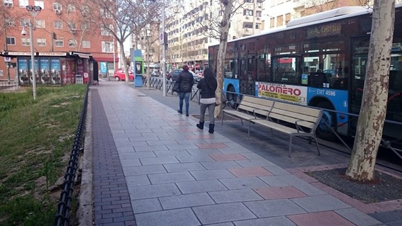
Imagen 1. Vista general de elementos de un itinerario peatonal accesible en la calle de Bravo Murillo

DETALLES DE DISEÑO
Al diseñar un itinerario peatonal accesible hay que prestar atención a los siguientes apartados que se explicarán en cada punto:
- Composición de la vía pública.
- Dimensiones, en ancho de paso y en altura libre.
- Pendientes máximas tanto longitudinal como transversal.
- Pavimentos empleados.
- Condiciones de iluminación.

Composición de la vía pública
El espacio público es un recurso escaso y muy demandado, por ello debe ser correctamente gestionado para garantizar la seguridad y la accesibilidad a todas las personas usuarias del mismo.
En una primera clasificación podemos distinguir dos tipos de espacios urbanos según el uso de los mismos:
- Destinados a la estancialidad (generalmente, plazas o similares, que ocupan espacios nodales de la trama urbana.
- Destinados a la movilidad (generalmente, las calles y vías de circulación, como elementos lineales).
El uso de los elementos lineales destinados a la movilidad se establece mediante una jerarquía. Así, se favorece, por orden de prioridad:
- El tránsito peatonal.
- Los servicios de emergencias, mantenimiento y logística.
- La movilidad del transporte público colectivo.
- La movilidad ciclista.
- El resto de vehículos.
Para una mayor eficacia en el uso de estos espacios, los elementos lineales se organizan mediante “bandas” longitudinales de usos diferenciados. En ellas, el itinerario peatonal es contiguo a la línea de fachada y el mobiliario está organizado en paralelo a la calzada. La configuración de las bandas responde al espacio disponible y a los usos que reciban, pero siempre cumpliendo unas normas mínimas espaciales.
Esta composición “en bandas” facilita la comprensión de las “reglas de uso” en dicho espacio, así como la orientación.

Las bandas más frecuentes son las siguientes:
- Itinerario peatonal accesible.
- Mobiliario urbano, instalaciones de servicio arbolado y jardinería.
- Circulación, estacionamiento de vehículos, carga y descarga de mercancías.
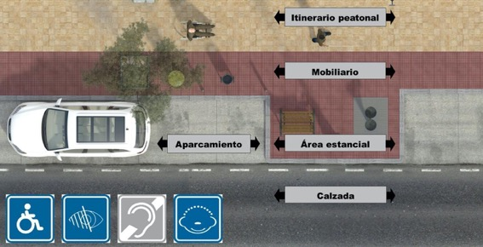
Imagen 2. Esquema de elementos a destacar en el itinerario peatonal accesible. Ubicación de “bandas”
Resulta habitual que varios usos compartan una misma banda, especialmente cuando son compatibles. En ocasiones, la acera se amplía para configurar las áreas estanciales. En la imagen 2 hay un ejemplo, en el que se ha reducido el espacio de aparcamiento de vehículos.
- Recomendaciones de buenas prácticas
Es recomendable emplear pavimentos de diferentes texturas para cada banda. Por ejemplo, texturas lisas para las bandas destinadas a la deambulación o circulación y texturas rugosas para el resto. Esto facilita la comprensión de las reglas de uso de cada espacio. Los pavimentos utilizados deben ser concordantes con las reglas de uso establecidas, con la señalización y con los hábitos de uso de las personas.
El pavimento rugoso es disuasorio para la deambulación peatonal, por ello se usa en la banda donde están los obstáculos. El pavimento rugoso en calzada ayuda a reducir la velocidad de los vehículos (aunque puede aumentar el ruido). Una banda continua de color negro se entiende, en principio, como una calzada para vehículos.

La Orden TMA/851/2021 dice:
“Siempre que exista más de un itinerario posible entre dos puntos, y en la eventualidad de que no todos puedan ser accesibles, se habilitarán las medidas necesarias para que el recorrido del itinerario peatonal accesible no resulte en ningún caso discriminatorio, ni por su longitud, ni por transcurrir fuera de las áreas de mayor afluencia de personas”.

Se debe asegurar la continuidad de los itinerarios peatonales accesibles en los cruces con los itinerarios para vehículos, en los pasos subterráneos y en los pasos elevados.
- Recomendaciones de buenas prácticas
En aquellas aceras en las que se pueden encontrar elementos adyacentes a la fachada (de carácter temporal o permanente) y cuyas dimensiones lo permitan, puede ser recomendable situar el itinerario peatonal accesible a partir de la banda denominada de “frente de fachada” que deberá, en este caso, disponer de un pavimento con color y textura claramente diferenciados de los del IPA.

Dimensiones
La característica principal del itinerario peatonal accesible es disponer de una banda libre de paso. Las dimensiones mínimas de la banda libre de paso son de 180 cm de ancho y 220 cm de altura que garantice el giro, cruce y cambio de dirección de las personas, independientemente de sus características o modo de desplazamiento. Todo ello está recogido en la orden TMA/851/2021.

El itinerario peatonal accesible discurrirá colindante o adyacente a la línea de fachada. No obstante, cuando las características y el uso del espacio recomienden otra disposición del itinerario peatonal accesible o cuando éste carezca de dicha línea de fachada o referencia edificada, se facilitará la orientación y el encaminamiento mediante una franja-guía longitudinal, de pavimento táctil indicador direccional de 40 cm de anchura comprendida en el itinerario peatonal accesible.

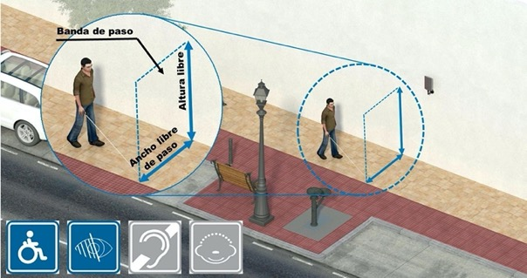
Imagen 3. Dimensiones a considerar en el itinerario peatonal accesible
- Recomendaciones de buenas prácticas
La anchura adecuada de un itinerario peatonal accesible está determinada por dos factores: la dimensión mínima de paso que establece la normativa y el aforo de peatones en la vía.
Haciendo un símil con la configuración de calzadas, los 180 cm de anchura libre de paso que establece la normativa pueden considerarse como ancho mínimo del “carril”, determinado por el tamaño del “vehículo”. La anchura total adecuada (número de carriles) vendrá determinada por el número de peatones circulantes, de manera que no se produzcan “atascos”.
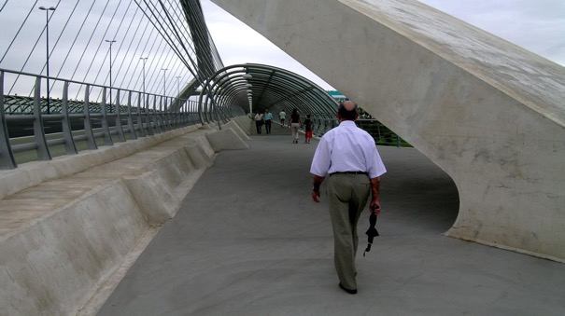
Imagen 4. Puente del Tercer Milenio en Zaragoza. Las reducciones de gálibo en el itinerario peatonal deben evitarse o, en su caso, señalizarse adecuadamente

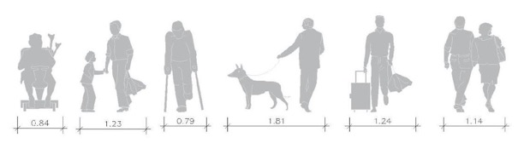
Imagen 5. Antropometría “cotidiana”

Pendientes máximas
Si hablamos de pendientes longitudinales, una vía pública podría entenderse como una “rampa de gran longitud”, en la que el porcentaje de inclinación debe ser lo más ajustado posible, y siempre inferior al 6%.
Pero toda calle cuenta también con una pendiente transversal cuyo objetivo es drenar superficialmente las aguas de lluvia. Esta pendiente transversal no debe superar el 2% como máximo. La razón es que los usuarios de sillas de ruedas no tengan que hacer un esfuerzo adicional para contrarrestar la inercia de sus sillas hacia la dirección de la pendiente de la calle.
Estos valores quedan establecidos por la Orden TMA/851/2021 para aplicarse en espacios urbanos de nueva construcción.
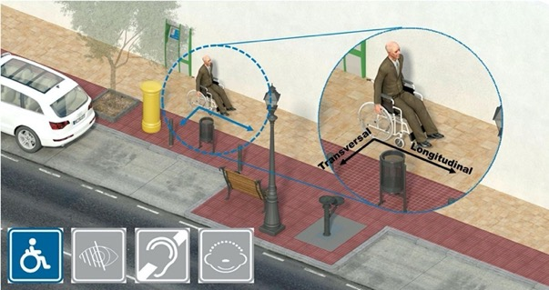Imagen 6. Esquema de las pendientes longitudinal y transversal en el itinerario peatonal accesible
- Recomendaciones de buenas prácticas
Habitualmente no es posible modificar las pendientes de las calles existentes, pero no por ello debe renunciarse a la mejora de las condiciones de accesibilidad en el entorno, mediante la búsqueda de un posible itinerario alternativo.

Pavimentos en el Itinerario Peatonal Accesible
Los pavimentos tienen un papel muy destacado por estas razones:
- Facilitan la autonomía de las personas.
- Protegen su seguridad ante el riesgo de caídas.
- Proporcionan comodidad en la deambulación de personas mayores o con problemas de movilidad.
- Favorecen el uso del itinerario peatonal accesible a personas con discapacidad visual o intelectual, gracias a sus diversas texturas y contrastes cromáticos.
Así, se emplearán pavimentos continuos, sin resaltes, duros, estables y antideslizantes en seco y mojado. (Para ampliar información, ver apartado 3 “Pavimentos, rejillas y alcorques del capítulo “Vías públicas”)
- Recomendaciones de buenas prácticas
Es muy recomendable usar piezas de pavimentación sin bisel. El motivo es la presencia, cada vez más abundante, de elementos con ruedas sobre las aceras, como maletas, coches de bebé o sillas de ruedas.

Condiciones de Iluminación
La iluminación debe ser uniforme durante todo el itinerario peatonal. De esta manera, los usuarios pueden tener una percepción visual correcta de las vías y los espacios públicos, sin deslumbramientos. Es aconsejable reforzar la iluminación en los puntos de cruce y en las interacciones con vehículos (pasos de peatones, vados de acceso, cercanía a vías ciclistas, etc.)
Para ampliar información, apartado 5 “Iluminación y señalización” del capítulo “Vías públicas”
- Recomendaciones de buenas prácticas
Los soportes de los elementos de iluminación no pueden obstaculizar el itinerario peatonal accesible en ningún punto.
Las necesidades de iluminación tienen que compatibilizarse con los criterios de eficiencia energética.

ALTENATIVAS DE DISEÑO

Configuración de plataforma única
Cuando el ancho o la morfología de la vía impidan la separación entre los itinerarios vehicular y peatonal a distintos niveles se podrá adoptar un diseño de plataforma única, bien de uso peatonal o de uso mixto. Así, la acera y la calzada estarán a un mismo nivel y la prioridad de circulación será del peatón, por lo que el itinerario peatonal accesible quedará claramente diferenciado.
Esta configuración presenta ventajas para las personas con dificultades de movilidad, pero hay que adoptar las medidas necesarias para que no suponga un problema para las personas con discapacidad visual o discapacidad intelectual.
Sin embargo, no en todas las vías se puede implantar este diseño. No se deben empeorar las condiciones de seguridad en un intento de mejorar las condiciones de accesibilidad. Resulta fundamental respetar los establecido a tal efecto en la ORDEN de 20 de enero de 2020, de la Consejería de Vivienda y Administración Local, por la que se modifica la Norma Técnica 2 aprobada por el Decreto 13/2007, de 15 de marzo, que regula el Reglamento Técnico de Desarrollo en Materia de Promoción de la Accesibilidad y Supresión de Barreras Arquitectónicas.
Puede consultarse en este enlace.

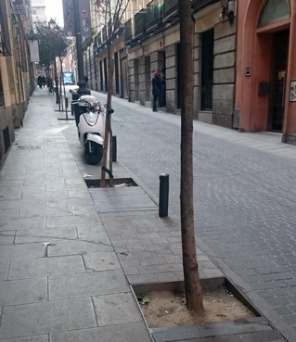
Imagen 7. Barrio de Las Letras
- Recomendaciones de buenas prácticas
Más información sobre plataforma única en “Informe Técnico sobre la Accesibilidad de los Espacios de Plataforma Única de Convivencia”, elaborado por Ilunion Tecnología y Accesibilidad para el Comité Español de Representantes de personas con discapacidad (CERMI). Está disponible en este enlace web.
También es muy recomendable consultar la tesis doctoral de Delfín Jiménez Martín titulada “La accesibilidad en los espacios públicos con plataforma única de convivencia”. Disponible en este enlace web.

Desplazamiento del itinerario peatonal accesible
El itinerario peatonal accesible debe avanzar colindante a las fachadas para que estas sirvan de referencia a las personas usuarias de bastón blanco. Cuando el espacio más próximo a la fachada esté ocupado por elementos o por personas (por ejemplo, por una actividad comercial o cultural), el itinerario peatonal accesible se puede desplazar. Se hará así cuando su anchura lo permita, diferenciándolo de la franja de “frente de fachada” a través de un pavimento detectable para las personas con discapacidad visual.
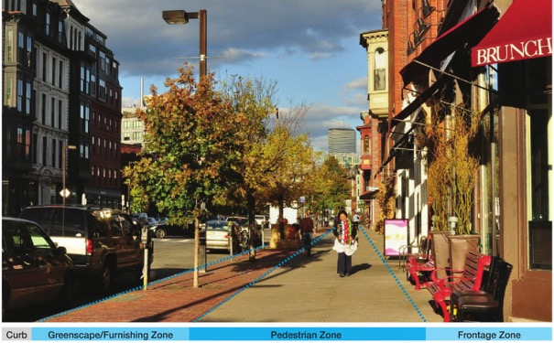
Fuente: “Boston Complete Streets Guidelines”, Boston Transportation Department, 2013
Imagen 8. Composición de un espacio peatonal “en bandas”

EJEMPLOS
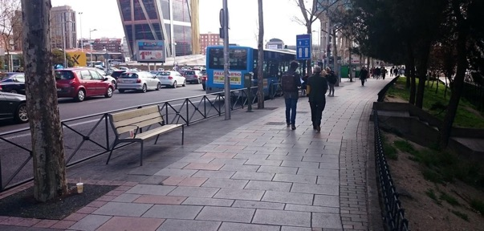
Imagen 9. Configuración en bandas en la plaza de Castilla. Los pavimentos diferenciados delimitan las bandas de mobiliario y el itinerario peatonal accesible y, en este caso, una banda de borde de acera

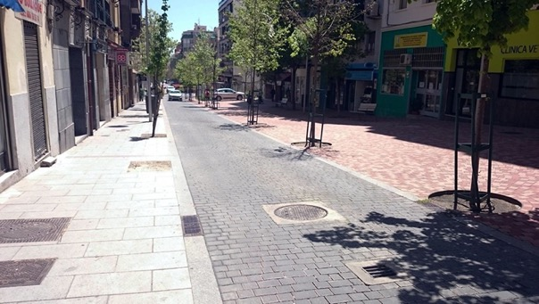
Imagen 10. Pavimentos en itinerario peatonal accesible en una calle de plataforma única en la calle del Pilar de Zaragoza. La zona de uso exclusivo de peatones se delimita de la zona compartida con el paso de vehículos a través del contraste cromático y de textura de los pavimentos

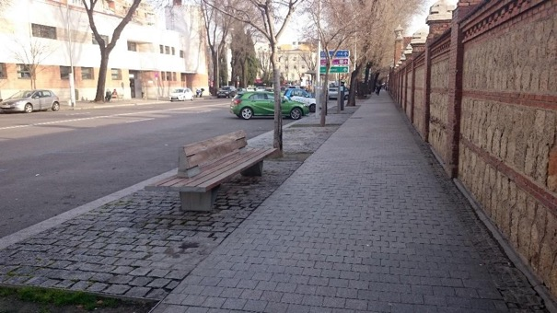
Imagen 11. Paseo de la Chopera. El IPA claramente definido con pavimento diferenciado en textura y color con la banda de colocación de mobiliario

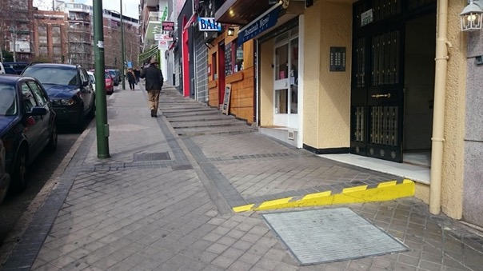
Imagen 12. Acera con elevada pendiente longitudinal en la calle de Santa Hortensia. En estas situaciones existe una evidente dificultad a la hora de compatibilizar los requerimientos del itinerario peatonal accesible, la topografía del entorno y el acceso a las fincas

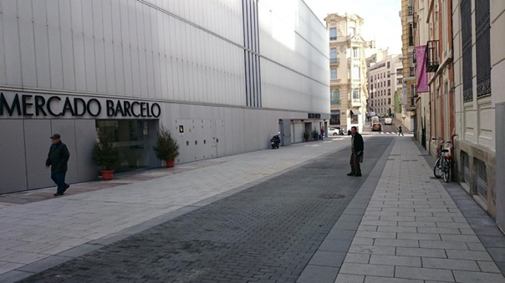
Imagen 13. Detalle del itinerario peatonal accesible en la calle de la Beneficencia. Se observa una calle de plataforma única donde las áreas peatonales se delimitan respecto al área compartida con los vehículos mediante pavimentos diferenciados sin el empleo de bolardos

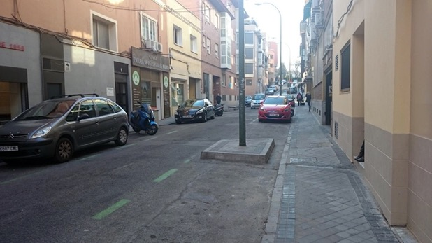
Imagen 14. Calle de Saturnino Calleja. En este caso, ante la reducida anchura de la acera, se ha optado por el traslado de soportes de alumbrado público a la banda de aparcamiento

NORMATIVA DE APLICACIÓN

Ámbito estatal
Orden TMA/851/2021
Art.4 Zonas de uso peatonal
Art.5 Itinerarios peatonales accesibles
Art.11 Pavimentos
Art.12 Rejillas, tapas de instalación y alcorques
Art.14 Rampas
Art.15 Escaleras
Art.16 Ascensores

Art.17 Andenes móviles y escaleras mecánicas

Ámbito autonómico
Decreto 13/2007 de la Comunidad de Madrid
Norma 2 Itinerario exterior

CUADRO RESUMEN DE PARÁMETROS NORMATIVOS
DESCRIPCIÓN | VALOR NORMATIVO  (ORDEN TMA/851/2021) | REFERENCIA NORMATIVA
1.-Características generales
Anchura mínima banda libre de paso | 180 cm | Art.5.2
Altura mínima banda libre de paso | 220 cm | Art.5.2
Pendiente longitudinal | ≤ 6 % | Art.5.2
Pendiente transversal | ≤ 2 % | Art.5.2
Resaltes en el pavimento | ≤4 mm | Art.11.1
Pueden existir escalones aislados | NO | Art.5.2
Iluminación | En todo su desarrollo se ajustarán los niveles de iluminación del recorrido a los especificados en el Real Decreto 1890/2008, de 14 de noviembre, por el que se aprueba el Reglamento de eficiencia energética en instalaciones de alumbrado exterior y sus Instrucciones técnicas complementarias EA-01 a EA-07. | Art.5.2 h)

FICHAS TÉCNICAS
01 Esquema general
02 Interacción con plazas y ajardinamientos

Plazas, parques y jardines
Las plazas y los parques son elementos clave en la vida urbana. Permiten actividades de encuentro y socialización de los ciudadanos, gracias a las áreas de estancia. Estos espacios pueden surgir a partir del diseño urbano o como resultado de zonas residuales del entramado de calles. Por ello pueden tener cierta irregularidad, aunque cumplen su función como lugares de esparcimiento y encuentro. Su uso puede ser muy variado: deporte, estancia, paseo, juegos infantiles, actuaciones al aire libre, pequeñas ferias, comerciales, etc. Los recorridos entre estos elementos contarán con itinerarios peatonales accesibles (características especificadas en el apartado 1 “itinerarios peatonales accesibles” del capítulo “Vías públicas”), que permitan la circulación en distintas direcciones.
En las agrupaciones de mobiliario, la vegetación y la jardinería, entre otros elementos, se tendrán en cuenta las especificaciones del apartado 4 “Mobiliario, equipamiento urbano y ocupación temporal de la vía pública del capítulo “Vías públicas”.
Por último, en su condición de espacios de grandes dimensiones y nodos o cruce de caminos, requieren de elementos que permitan orientarse. Para ello puede utilizarse una señalización expresa, usar pavimentos tacto-visuales o emplear elementos singulares, como estatuas o fuentes, que sirvan de referencia y permitan al usuario identificar su posición en el entorno.

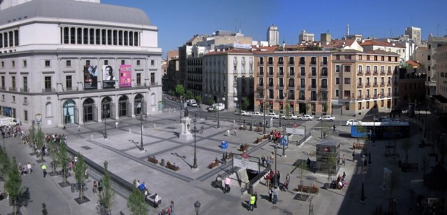
Imagen 1. Vista general de la Plaza de Isabel II, en la que se aprecia el uso de pavimentos tacto-visuales a modo de encaminamientos que permiten la circulación entre los distintos modos de transporte del espacio

Desde el punto de vista de la accesibilidad universal, hay pocas diferencias a la hora de calificar un espacio urbano como plaza, parque o jardín. Todos ellos se consideran espacios urbanos no lineales y, por lo general, de grandes dimensiones.
En los parques y jardines hay presencia mayoritaria de elementos vegetales, con arbolado de mayor porte y suelos sin pavimentar de materiales compactados o similares. Su uso es recreativo, estancial y contemplativo de la naturaleza, pero rara vez de intercambio de circulación entre las calles a las que sirve de unión.
Las plazas, sin embargo, son un espacio urbano amplio y descubierto. En ellas hay flujos peatonales de las calles circundantes y actividades de otros usos. En el interior, los jardines se tratan como un elemento más del mobiliario, cuya función es generalmente ornamental y de protección solar para las áreas estanciales.

DETALLES DE DISEÑO
Al diseñar una plaza, un parque o un jardín hay que prestar especial atención a:
- Conexión con el entorno y topografía.
- Trazado de itinerarios y zonas estanciales.
- Pavimentación y encaminamientos.
- Señalización y comunicación.
- Iluminación.
- Jardines y vegetación.
- Juegos infantiles.
- Instalaciones, tapas, registros y recogida de aguas.

Conexión con el entorno y topografía
Al diseñar estos espacios públicos hay que tener en cuenta la topografía, impuesta por las conexiones con el entorno de las calles circundantes, especialmente si se trata de un entorno consolidado.
El acceso desde vías públicas existentes debe considerar las condiciones topográficas de contorno, que influyen en las pendientes del interior de la plaza, el parque o el jardín.
En una plaza “ideal”, la pendiente máxima en cualquier dirección sería del 2%. La pendiente se debe limitar al máximo transversal permitido para un itinerario peatonal accesible, de no existir una dirección predominante de desplazamiento longitudinal.
En ocasiones, es preciso generar plataformas a distinto nivel. El desplazamiento vertical entre ellas debe ser accesible, lo que se logra mediante escaleras y rampas (sus condiciones de accesibilidad están en los apartados 6 y 7 de este manual).
- Recomendaciones de buenas prácticas
Al diseñar las pendientes de una plaza hay que tener en cuenta el drenaje superficial de la misma y la canalización de aguas de lluvia hasta los puntos de sumidero.
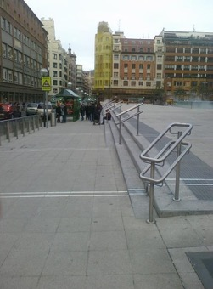
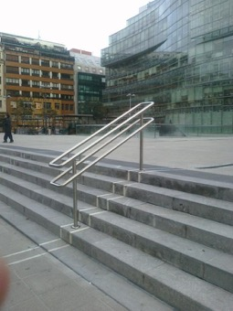
Imagen 2. Espacio público resuelto en dos plataformas diferenciadas, comunicadas en uno de sus laterales mediante una escalera. En este caso se emplean los pasamanos, no solo como medios de sujeción y seguridad sino también para señalizar y proteger de posibles caídas allí donde los escalones enrasan con el nivel de las plataformas. Esta medida debería complementarse con la señalización mediante pavimento de color contrastado
- Recomendaciones de buenas prácticas
La comunicación de la plaza con las calles que la definen debe hacerse de manera accesible desde el punto de vista espacial y topográfico. Puede hacer falta un estudio de la confluencia de pendientes para evitar que aparezcan escalones aislados o rampas de excesiva pendiente.
Si se colocan escaleras, siempre habrá una rampa accesible como alternativa de itinerario para personas con movilidad reducida.
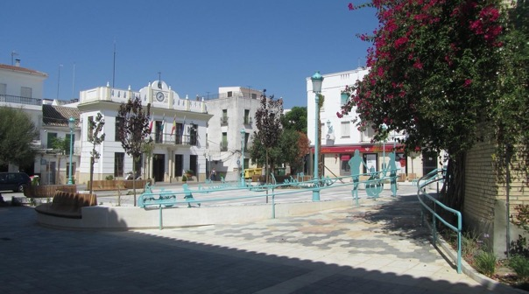
Imagen 3. Resolución de desniveles mediante el uso de rampa, acompañada de barandilla y de un diseño que permite hacerla atractiva a todos los usuarios, junto a escalera integrada en un mismo ambiente arquitectónico. Destaca el empleo de pavimentos tacto-visuales y contraste cromático con el entorno inmediato

Trazado de itinerarios y zonas estanciales
La topografía puede condicionar el trazado de itinerarios peatonales y zonas de usos diferenciados.
Al trazar itinerarios peatonales accesibles hay que tener en cuenta todos los elementos de uso público y garantizar el acceso desde cualquiera de las calles que acometen a la plaza, el parque o el jardín. Así se distinguirán áreas estanciales, ajardinadas o de juegos, ya sea en bandas o de forma aislada, pero conectadas mediante itinerarios peatonales accesibles.
Un correcto diseño de estas conexiones debe considerar las posibles “líneas de deseo” del peatón (los caminos más habituales que se puedan generar), para hacerlos coincidir con los itinerarios accesibles, siempre que se pueda.
Cuando no sea posible dicha coincidencia, los itinerarios peatonales accesibles garantizarán la comunicación con la trama urbana y con todos los usos y elementos de carácter público.

- Recomendaciones de buenas prácticas
El diseño de plazas y parques requiere un estudio del uso del lugar y una previsión de las “líneas de deseo” del peatón.
El diseño del espacio es menos eficiente cuando hay obstáculos, ya sea por el mobiliario urbano o por cambios de nivel en estos itinerarios principales. La razón es que obliga a diferenciar entre itinerarios peatonales habituales e itinerarios accesibles, lo que complica de forma innecesaria el diseño de plazas y parques.

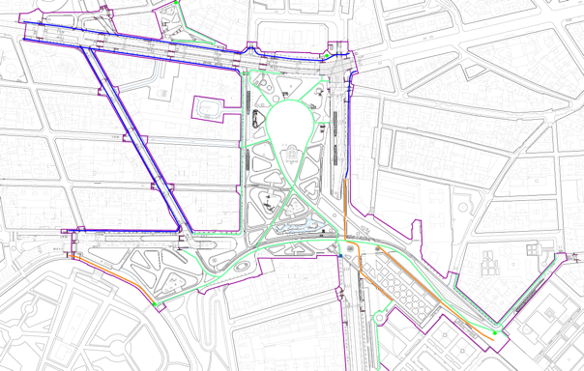
Imagen 4. Análisis de las circulaciones peatonales e itinerarios accesibles del proyecto de remodelación de la Plaza de España y su entorno

- Recomendaciones de buenas prácticas
El diseño de plazas implica un estudio en detalle de la topografía de las calles colindantes. También hay que evaluar los usos internos y los flujos de conexión con los puntos de interés del entorno inmediato.

Los itinerarios peatonales de una plaza deben cumplir las normas de accesibilidad recogidas en el apartado 1 “Itinerarios peatonales” del capítulo “Vías públicas”. Es aconsejable, además, que incluyan elementos amables para el peatón, como lugares de sombra, y que haya un estudio específico del acceso en silla de ruedas, con carritos de bebés, bastones, andadores etc.
El uso interno de plazas, parques o jardines debe ser diverso, con zonas de reposo dotadas de bancos, apoyos isquiáticos y fuentes de beber, junto a las zonas de juegos infantiles. Estas garantizarán la seguridad de niños y mayores.
El diseño de mobiliario urbano accesible, en cualquiera de sus formas (fijo o móvil, permanente o temporal) cumplirá las normas especificadas en el apartado 4 “Mobiliario y equipamiento urbano” del capítulo “Vías públicas”.

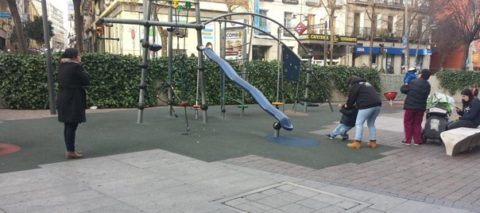
Imagen 5. Zona de usos compartidos en la Plaza de Tirso de Molina

Si hay circulación de transporte público dentro de la plaza, deberá integrarse en ella y cumplir las condiciones del apartado 4 “Conexión con el transporte público” del capítulo “Interacción con medios de transporte”.
El agua, para beber o para refrescar el ambiente, es un elemento muy interesante en las plazas. Si hay láminas de agua o fuentes al nivel del suelo, hay que señalizarlas. Se hará con pavimentos diferenciados en su perímetro o con otros elementos reconocibles para personas con discapacidad visual. Para evitar que transiten por ellas sin desearlo se pueden alejar lo más posible de los itinerarios peatonales accesibles.
También la jardinería, con arbolado y plantas que den color y vida, es un buen recurso a tener en cuenta en el diseño de plazas.
Las plantas o elementos de soporte no podrán sobrepasar el ningún caso el prisma virtual de ocupación autorizado, en una altura mínima de 2,20 m.
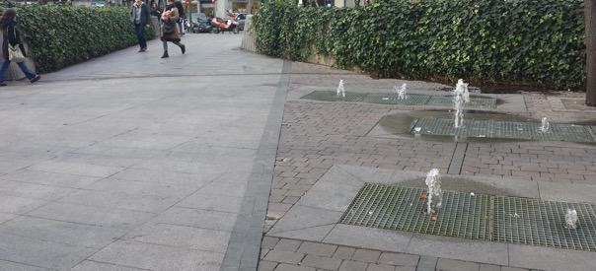
Imagen 6. Lámina de agua y fuente protegida con rejilla y pavimento perimetral diferenciado, situada en la Plaza de Tirso de Molina
- Recomendaciones de buenas prácticas
Las zonas de sombra deben garantizarse con vegetación y con elementos como toldos y pérgolas. Estos deben permitir el paso libre y accesible de todas las personas.
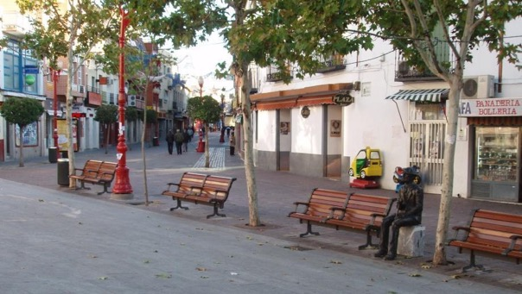
Imagen 7. Disposición de mobiliario urbano alineado. Los bancos cuentan con una zona de estancia anexa a los mismos que permite el acercamiento de usuarios de sillas de ruedas, carritos de bebé, etc.

En el diseño inicial de la plaza hay que tener en cuenta los elementos de mobiliario obligatorio, como puntos de recogida de basuras, buzones, puntos de información, papeleras etc. Deben estar en una ubicación adecuada que garantice su accesibilidad y la interrelación entre ellos.

Pavimentación y encaminamientos
La textura y el color de los pavimentos son elementos de diseño. Además de las cuestiones estéticas, suponen un recurso de accesibilidad que utilizan los usuarios de bastón blanco para la definición y orientación en espacios abiertos cuando se pierde la referencia de una alineación de fachada. Además, son un gran aliado para facilitar la comprensión de los espacios y la orientación.
El pavimento será duro, estable y antideslizante, tanto en seco como en mojado, y no presentará resaltes. Podrá diseñarse con variados colores y formas y tendrá diferentes funciones, además de la estética. Así, puede cumplir una función integradora de los itinerarios peatonales accesibles o incluso diferenciadora de sectores de juegos y usos concretos como zonas estanciales dentro de la propia plaza, parque o jardín.
En ocasiones pueden necesitarse encaminamientos, para lo que se usarán bandas de 40 cm de ancho de pavimento tacto-visual direccional.
Cuando concurran varios encaminamientos o cambios de rumbo de 45 grados o más se generarán puntos de decisión, a modo de rosetas, de dimensiones 120 x 120 y pavimento de advertencia.

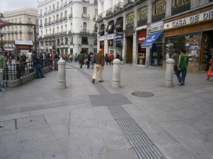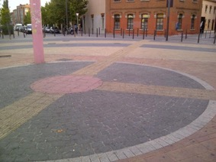
Imagen 8. Uso de encaminamientos mediante baldosas tacto-visuales direccional a modo de guía en los recorridos de un espacio público abierto

El resto de características del pavimento se podrá consultar en el capítulo de “Pavimentos, rejillas, alcorques y tapas” de este manual.

Señalización y comunicación
En los espacios abiertos suele haber cruces de caminos, por lo que hay que reforzar los elementos de señalización para que el peatón se oriente de forma clara, evitando interpretaciones equivocadas.
Para ello, se usarán señales o indicaciones direccionales en el propio pavimento, vallados o mobiliario. Estas permitirán conocer las alternativas posibles de circulación y la localización de los elementos más relevantes del entorno urbano.
La ubicación de mapas táctiles (hápticos) será de gran utilidad, especialmente para personas con discapacidad visual. La funcionalidad de estos elementos se alcanza con un diseño altamente especializado de los mismos.
- Recomendaciones de buenas prácticas
Siempre que sea posible se incorporarán dispositivos y nuevas tecnologías que puedan ser utilizadas por todas las personas, con especial atención a aquellas con discapacidad sensorial o cognitiva.

Para más información, consultar el apartado 5 “Iluminación y señalización” del capítulo “Vías públicas”.

Iluminación
La iluminación de los espacios abiertos tiene dos objetivos:
- Garantizar unos niveles generales de iluminancia.
- Resaltar los elementos más relevantes del entorno.
Las soluciones pueden ser variadas, asegurando siempre la seguridad de los recorridos peatonales accesibles mediante una iluminación homogénea y suficiente. Esta debe evitar zonas de sombras, reflejos y cambios bruscos de iluminación, teniendo en cuenta los elementos de sombra que puedan existir, como árboles o toldos.
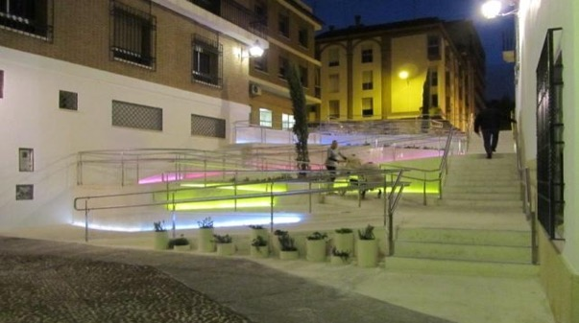
Imagen 9. Iluminación de carácter general adosada a las fachadas de los edificios, unida a iluminación ornamental y de resalto en la rampa que permite orientar a personas con discapacidad cognitiva. Córdoba
- Recomendaciones de buenas prácticas
Las copas de los árboles pueden reducir la iluminación que se proyecta en el suelo. Es así cuando los puntos de luz están en una cota superior a las mismas y estas actúan como pantalla, impidiendo que se garantice una iluminación adecuada. Hay que tenerlo en cuenta a la hora de calcular la iluminación mínima.

Para más información consultar el apartado 5 “Iluminación y señalización” del capítulo “Vías públicas”.

Jardines y vegetación
La trama vegetal se puede diseñar de muchas formas, aunque de modo general se pueden establecer tres categorías básicas de distribución: parterres a cota cero, parterres elevados y alcorques.
Pueden tener dimensiones muy variadas y alturas diferentes, pero todos deben garantizar el paso libre en el entorno (tanto en anchura como en altura). Además, su vida y reproducción, caída de hojas o frutos no deben disminuir la seguridad del itinerario peatonal en que se ubiquen.

- Recomendaciones de buenas prácticas
El mantenimiento y la poda de los elementos vegetales son garantía de accesibilidad. En época de caída de hojas y frutos, estos no pueden permanecer sobre el pavimento, por el riesgo de caídas. Además, las ramas de árboles y arbustos no deben invadir el itinerario peatonal por debajo de una altura de 220 cm.

Parterres y alcorques se distribuyen en plazas habitualmente de forma alineada y en los márgenes externos. También se sitúan como islas vegetales concentradas para no interferir en los itinerarios peatonales accesibles, aunque no presten sombra en algunas áreas de ese espacio público.
En parques y jardines (especialmente en estos últimos), la disposición de parterres de arbolado suele definir y acotar los recorridos.

- Recomendaciones de buenas prácticas
En la selección de especies vegetales hay que limitar aquellas que provocan alergias para no incomodar a personas con discapacidad orgánica y otros afectados.

El firme de los itinerarios peatonales accesibles sin pavimentar debe ser estable en seco y húmedo. Hay que prever el tránsito de sillas de ruedas, carritos de bebé o elementos similares que precisen rodar por su superficie.
Si se emplean tierras compactadas, hay que evitar el material disgregado y se establecerá el drenaje de aguas superficiales, sin escorrentías que puedan generar baches y encharcamientos.
Cuando hay una alta afluencia de público, se puede usar pavimento drenante o solados que no presenten problemas para las personas con movilidad reducida.
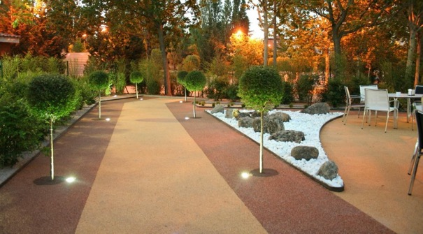
Imagen 10. Uso de pavimento drenante en los itinerarios del parque de la Paz de Fuenlabrada. En la imagen puede apreciarse la diferenciación cromática entre la zona de tránsito y las de alineación del mobiliario, el uso de elementos de delimitación de los parterres y el empleo de luminarias de refuerzo puntual que permiten una mejor detección del arbolado

Cuando un parterre esté cerca de la acera de tránsito peatonal, sus límites se señalizarán con elementos de al menos 15 cm de altura (a ser posible 25 cm), que sirvan de apoyo para el tránsito de usuarios de bastón blanco.
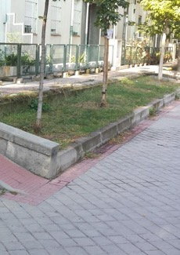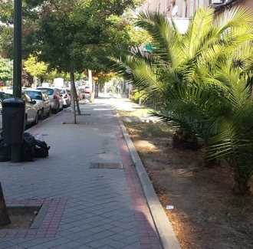
Imagen 11. Mientras que en el parterre de la izquierda el bordillo empleado es fácilmente detectable por parte de usuarios de bastón blanco, en el de la derecha se genera una situación de incertidumbre al no identificarse correctamente el límite entre acera y ajardinamiento

Juegos Infantiles
Un parque de juegos accesible debe seguir unas normas muy similares a las de una plaza o un jardín. El mobiliario debe distribuirse para permitir recorridos accesibles, uniendo las distintas áreas de juego. Necesita, además, pavimentos estables, accesos adecuados y áreas estanciales asociadas.
Los elementos de juego tienen un diseño muy variado. En el mercado se pueden encontrar desde los que son accesibles a los que impiden cualquier parámetro de accesibilidad.
Diseñar un parque accesible es una especialidad en sí misma que por su complejidad y extensión queda fuera del alcance de este manual. No obstante, hay algunas referencias que se pueden consultar para ampliar información.
La necesidad de mayor desarrollo de la normativa de accesibilidad sobre la cuestión “Sectores de juegos infantiles” llevó a la redacción del texto que se expone a continuación elaborado como propuesta de su inclusión en la Norma 2 del Decreto 13/2007. Según criterio de la Comisión Técnica de Accesibilidad de Urbanismo y Edificación de la Comunidad de Madrid, en sesión celebrada el 3 de diciembre de 2021.

 Referencias normativas

Sectores de juegos infantiles
- Definiciones:
- Sectores de juegos infantiles: los destinados a la actividad lúdica de menores, acompañados o no por adultos, que comprenden recorridos y elementos diversos de juego. Puede contar, o no, con una delimitación perimetral.
- Recorridos: rutas o itinerarios que conectan los accesos de un sector de juegos infantiles con cada uno de los elementos diversos de juego que éste incluye.
- Componentes de juego: cada una de las partes de un elemento de juego diseñado para generar oportunidades de juego, sociabilización o aprendizaje. A efectos de este documento, no se consideran componentes de juego los elementos utilizados para conexión vertical como rampas, escaleras o plataformas de transferencia.
- Elementos de juego: aquéllos que, ubicados en un sector de juegos infantiles, se destinan al uso lúdico, conforme a distintos intervalos de edad, y contemplan las condiciones de seguridad establecidas en las normas sectoriales de referencia.
- Multijuegos o juegos combinados: estructuras de juego constituidas por dos o más componentes de juego creando una unidad integrada que proporciona más de una actividad de juego.
- Área de seguridad de los elementos de juego: superficie delimitada por el perímetro de seguridad definido por la normativa aplicable o, en su defecto, aquella definida por el fabricante del juego.

- Estudio previo
La implantación o reforma integral de un sector de juego infantil deberá contar con un estudio específico que justifique el cumplimiento de las condiciones que se especifican en los apartados siguientes y que en todo caso refleje el análisis de:
- La implantación de los recorridos accesibles que conecten el acceso al sector de juegos infantiles con cada uno de los espacios destinados a los elementos de juego.
- Los tipos de pavimentos a utilizar para garantizar las condiciones de accesibilidad de dichos recorridos, de las áreas de entrada y salida de los elementos de juego, así como del área de seguridad y área perimetral de aproximación de los elementos de juego accesibles.
- Las condiciones de accesibilidad universal a contemplar por cada uno de los elementos de juego que hayan de ser accesibles según los requisitos establecidos en el punto “5. Elementos de juego”.
- La señalética, elementos y medidas de accesibilidad sensorial y cognitiva.
- Las áreas de descanso.

- Entradas, recorridos y áreas de descanso
El sector de juegos contará con al menos una entrada accesible que conecte con los recorridos accesibles tanto interiores como exteriores. Las entradas de los sectores de juego contarán con señalización visual y táctil en formato accesible.
Los recorridos que conecten los accesos a los sectores de juegos infantiles con cada uno de los elementos de juego habrán de ser accesibles ajustándose, para ello, a los siguientes requisitos:
- Dispondrán de un ancho mínimo libre de paso de 180 cm y altura mínima libre de 220 cm que se mantendrá sin interrupción ni escalones, con una pendiente longitudinal máxima del 6% y una pendiente transversal máxima del 2%, hasta la zona de acceso a cada elemento de juego.
- Para garantizar el uso no discriminatorio y la circulación de forma autónoma y continua de todas las personas, en especial de aquéllas con movilidad reducida que pudieran utilizar elementos como carritos de bebé, sillas de ruedas, bastones, muletas o andadores, el pavimento cumplirá los requisitos establecidos en el artículo “1.4. Pavimentos”. Se admitirá la utilización de tierras apisonadas con una compactación superior al 90% del ensayo Proctor modificado.
Se utilizarán elementos de señalización, así como contrastes cromáticos y de texturas en los pavimentos, como sistema de aviso sensorial para favorecer la orientación espacial de los usuarios en la localización de los distintos elementos de juego, itinerarios accesibles, desniveles, topografías y otros obstáculos existentes en las zonas de circulación, así como de las áreas de seguridad de elementos con partes móviles que conlleve movimientos bruscos con peligro de impacto contra las personas.
Las áreas de descanso que formen parte de los sectores de juego deberán ser accesibles y contarán con elementos de mobiliario urbano con criterios de accesibilidad y diseño para todos, con al menos un elemento de banco accesible por zona o conjunto de 5 bancos.

- Características de los sectores de juegos infantiles
Al menos el 50% de los elementos de juego de cada categoría y, en todo caso, al menos una unidad por cada una de dichas categorías, salvo incompatibilidad con las exigencias de seguridad del elemento de juego, habrán de observar criterios de accesibilidad universal y diseño para todas las personas.
Contará con algún elemento de juego accesible de tipo dinámico o que genere movimiento al introducirse en su interior, que permita su uso en silla de ruedas.
Para permitir la aproximación y transferencia desde una silla de ruedas a cada elemento de juego accesible, éste contará con un área perimetral accesible de 150 cm de ancho mínimo.
Para permitir la aproximación de las personas usuarias o acompañantes, junto a los demás elementos de juego, se preverán espacios libres de obstáculos donde pueda inscribirse un círculo de 150 cm de diámetro mínimo, en los puntos de entrada y salida del elemento. Dichas áreas en ningún caso coincidirán con el ámbito de paso del itinerario peatonal accesible.
El pavimento del área de seguridad de los elementos de juego accesibles deberá ser accesible.

- Elementos de juego accesibles
Los elementos de juegos accesibles deberán cumplir las siguientes condiciones generales además de las específicas según su categoría.
Condiciones generales:
- Se localizarán de forma combinada con los demás elementos de juego disponibles evitando la creación de zonas segregadas.
- Su diseño debe permitir una rápida e inequívoca percepción de cómo deben utilizarse, incluso mediante la utilización, en su caso, de sistemas de comunicación aumentativa.
- Incorporarán contrastes de texturas y de colores para facilitar la identificación y utilización a las personas con discapacidad sensorial.
- En aquellos elementos que incorporen asientos, estos deberán garantizar la estabilidad de usuarios con discapacidad física disponiendo de: respaldo, protecciones en ambos laterales y sistemas de agarre cómodos, además de permitir la utilización por parte de usuarios de distinto tamaño.
- Aquellos elementos de juego que incorporen algún componente elevado dispondrán de escalera con plataforma de transferencia o rampa que permitan el acceso a la cota superior mediante el gateo o arrastre corporal.
- Escaleras o rampas deberán disponer de pasamanos a ambos lados. Los escalones tendrán una anchura mínima de 60 cm, profundidad mínima de 35 cm. y contrahuella cerrada de 18,5 cm. de altura máxima.
- Las plataformas de transferencia tendrán unas dimensiones mínimas de 60 cm de ancho por 45 cm de profundidad, localizada a una altura de entre 40 y 50 cm desde el suelo. Deberá tener elementos de apoyo o agarre que faciliten su uso.
- Cuando se proporcionen componentes de juego con características interactivas o manipulativas, se deberán considerar rangos de alcance de acuerdo con la actividad propuesta.
Condiciones específicas según categoría:
- Balancines y juegos de muelles: Contarán con reposapiés para asegurar la estabilidad.
- Toboganes: La sección de salida dispondrá de una superficie horizontal de longitud mínima de 60 cm para evitar que el usuario caiga al suelo directamente.
- Juegos de rotación: Los carruseles con plataforma a nivel de suelo contarán con acceso a nivel para sillas de ruedas y que ésta se pueda mantener estable, en su lugar durante el movimiento.
Los carruseles tipo cuenco de uso individual o en grupo deberán permitir una posición corporal tumbado y/o sentado con elementos de agarre. Además, si el elemento prevé posición de pie debe contar con sistemas de agarre adecuados y con apoyo lumbar.
- Columpios: Dispondrán, al menos, de uno de los asientos de tipo cesta o nido, hamaca, silla con arnés (o equivalente), u otros formatos estables y seguros que fomenten la interacción entre personas con distinta capacidad funcional, ya sea entre menores, ya sea entre menores y acompañantes adultos.
La parte inferior del asiento de silla con arnés (o equivalente) se instalará con una altura máxima entre 35 y 40 cm desde el suelo, para facilitar la transferencia del menor con la ayuda de un acompañante. Dispondrá de un espacio lateral junto al asiento libre de obstáculos para la aproximación y transferencia, de anchura mayor o igual a 80 cm.
- Paneles interactivos, juegos musicales y juegos sensoriales: Excepto los que estén diseñados para su manipulación desde el suelo, la parte superior de los elementos manipulables se situarán como máximo a una altura de 120 cm desde el suelo y el borde inferior del panel como mínimo a una altura de 40 cm, quedando el espacio inferior a este borde libre.

Los elementos que sean manipulables deben permitir su accionamiento con una sola mano, con el puño o el codo y tener alto contraste cromático. Se deberá tener en cuenta la accesibilidad a personas con discapacidad cognitiva, facilitando su comprensión y utilización.
- Juegos de equilibrio: Dispondrán de barandillas, pasamanos ergonómicos, puntos de apoyo y agarre a ambos lados en toda su extensión. La zona de paso será estable y continua, que permita el gateo o arrastre corporal.
- Juegos de manipulación de arena o agua: Los elementos de juego para la manipulación de agua o arena, a nivel de suelo dispondrán de un elemento perimetral de delimitación que impida el vertido de arenas sueltas o agua, en su caso, sobre los recorridos accesibles u otras áreas con actividades de juego.
- Multijuegos o juegos combinados: Los componentes de juego que conforman el multijuego cumplirán los requisitos establecidos según la siguiente proporción:
a) Al menos el 50% del total de los componentes de juego que integran el juego combinado, serán accesibles. Las conexiones entre dichos componentes serán accesibles y fácilmente identificables.
b) Si el multijuego presenta componentes de juego situados a un nivel superior del nivel de suelo, al menos el 25% de dichos componentes situados en niveles superiores deberán contar con criterios de accesibilidad.
- Otras categorías: Cualquier elemento de juego no incluido directamente en las categorías anteriormente mencionadas deberá cumplir, en cualquier caso, con las condiciones generales y las específicas de la categoría con mayor similitud.

- Instalación y mantenimiento
La correcta instalación de cada elemento de juego de una zona de juegos infantiles accesible quedará avalada por el propio instalador y resultará acreditada documentalmente por éste.
El mantenimiento de las zonas de juegos infantiles accesibles y de los elementos de juego presentes en ellas, garantizará las adecuadas condiciones de acceso, seguridad y uso por parte de sus destinatarios.
La instalación, el mantenimiento y las revisiones periódicas se realizarán, según los requisitos de la normativa específica del sector.
- Recomendaciones de buenas prácticas
Información sobre parques de juegos accesibles en las siguientes webs:
“Estudio sobre parques infantiles inclusivos”, Sandra Pereira Pinto, 2019
“Parques infantiles inclusivos”

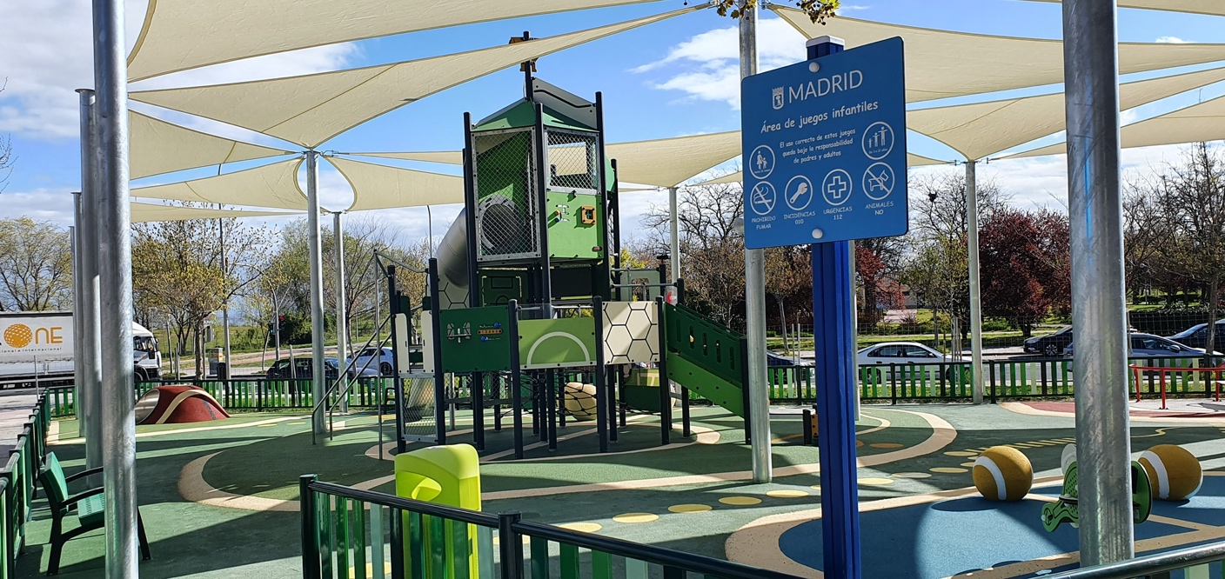
Imagen 12. Área de juegos infantiles accesible en San Blas, Madrid

Instalaciones, tapas, registros y recogida de aguas
Las instalaciones que pueden aparecer en un espacio de estas características son numerosas, pero siempre deberán garantizar las condiciones de accesibilidad.
Las tapas de registro aparecerán enrasadas, al igual que las rejillas, que deberán presentar un diseño accesible, tal y como se indica en el apartado 3 de este manual.
Las tapas de registro y las rejillas deben ubicarse, en la medida de lo posible, fuera del itinerario peatonal accesible. De no ser así, los huecos que presenten no pueden superar la medida de más de 1,6 cm. Es la manera de garantizar la accesibilidad del itinerario peatonal, evitando las caídas por introducción de algún elemento de ayuda técnica o calzado en ellas.
Hay que evitar el encharcamiento de agua, tanto en momentos de limpieza como cuando hay lluvias. Para ello hay que garantizar la recogida de aguas y hacer un buen estudio de pendientes y escorrentías.

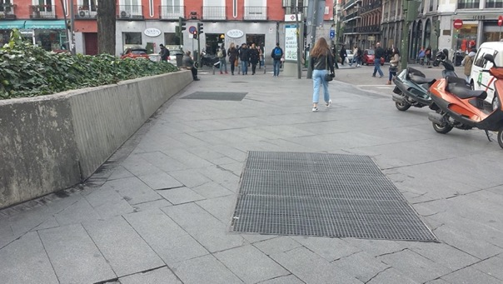
Imagen 13. Rejilla de ventilación de Metro en la plaza de Tirso de Molina. Es habitual que en plazas de cierto tamaño se dispongan rejillas en los recorridos accesibles, que por lo tanto deberán garantizar una trama de no más de 1,6 cm de apertura

EJEMPLOS
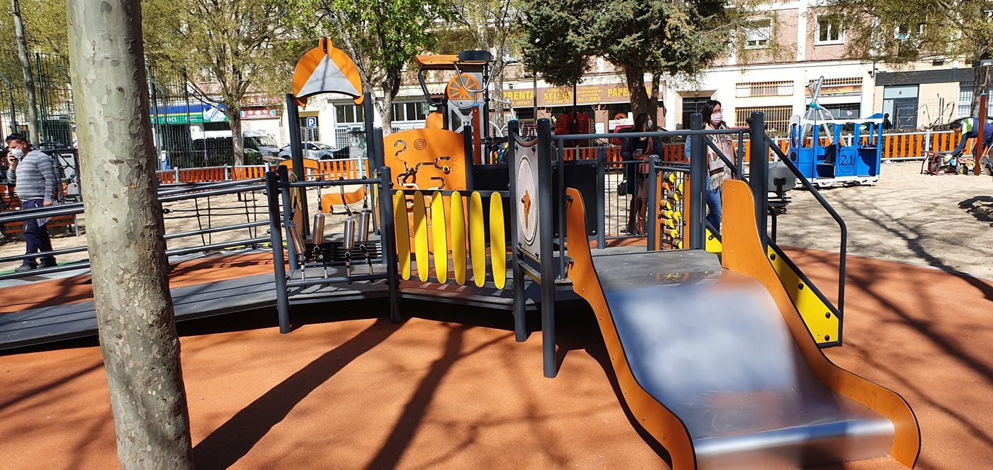
Imagen 14. Área de juegos infantiles en el Parque El Calero de Madrid. En la zona de juegos hay pavimento de seguridad y los elementos de juego están dispuestos con espacio suficiente para la circulación

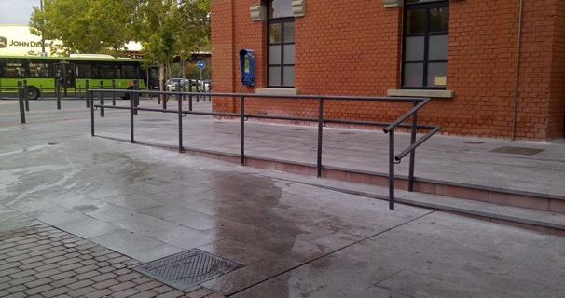
Imagen 15. El desnivel entre las distintas plataformas de una plaza en ocasiones se resuelve mediante escaleras que se acomodan a la topografía generando escalones “a cuchillo” que, tal y como muestra la imagen, es necesario señalizar y proteger

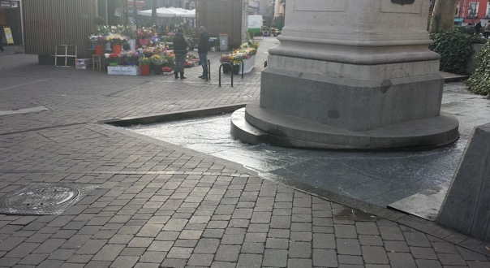
Imagen 16. Lámina de agua sin protección en la Plaza de Tirso de Molina. Deben evitarse, ya que generan peligro a cualquier viandante, pero en especial a los que presentan discapacidad visual

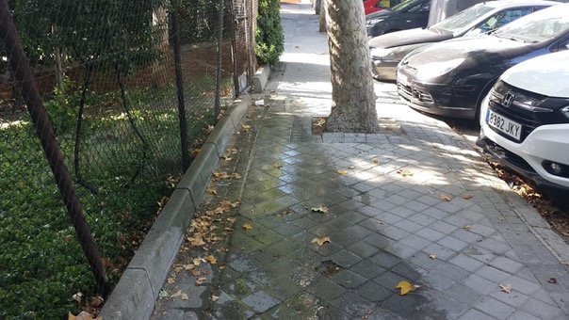

Imagen 17. El riego de las zonas verdes debe realizarse evitando el encharcamiento de las aceras colindantes
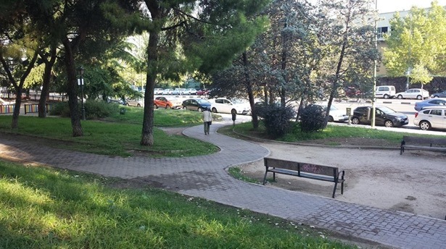
Imagen 18. En parques y jardines se deben generar recorridos peatonales pavimentados para garantizar las condiciones de accesibilidad a los elementos públicos del entorno

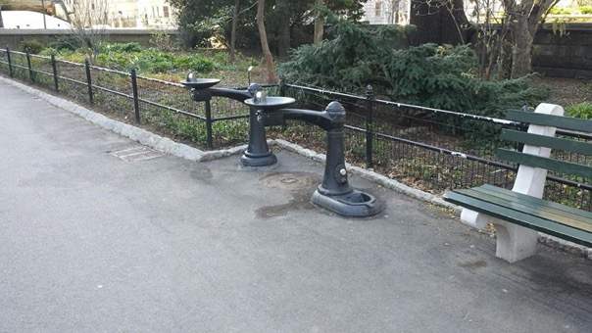
Imagen 19. En parques y jardines es interesante promover una disposición del mobiliario en bandas adosadas a los laterales. Incluso se pueden generar espacios específicos, como los de la imagen, en los que se amplíe el ancho de la plataforma peatonal para albergar las fuentes y los bancos

NORMATIVA DE APLICACIÓN

Ámbito estatal
Orden TMA/851/2021
Art.4 Zonas de uso peatonal
Art.5 Itinerarios peatonales accesibles
Art.6 Áreas de descanso y áreas con presencia de espectadores
Art.7 Plazas, parques y jardines
Art.8 Sectores de juegos infantiles y de ejercicios
Art.11 Pavimentos
Art.12 Rejillas, tapas de instalación y alcorques
Art.14 Rampas
Art.15 Escaleras
Art.17 Andenes móviles y escaleras mecánicas

Ámbito autonómico
Decreto 13/2007 de la Comunidad de Madrid
Norma 2 Itinerario exterior.

CUADRO RESUMEN DE PARÁMETROS NORMATIVOS

DESCRIPCIÓN | VALOR NORMATIVO  (ORDEN TMA/851/2021) | REFERENCIA NORMATIVA
1.-Características generales
Anchura mínima banda libre de paso | 180 cm | Art. 5.2
Altura mínima banda libre de paso | 220 cm | Art. 5.2
Pendiente transversal | ≤ 2 % | Art. 5.2
Resaltes en el pavimento | ≤ 4mm | Art. 11.1
Pueden existir peldaños aislados | NO | Art. 5.2
Iluminación | Los niveles de iluminación del recorrido a los especificados en el Real Decreto 1890/2008, de 14 de noviembre, por el que se aprueba el Reglamento de eficiencia energética en instalaciones de alumbrado exterior y sus Instrucciones técnicas complementarias EA-01 a EA-07. | Art. 5.2.h)

Pavimentos, rejillas y alcorques
Los pavimentos en la vía pública son el elemento de contacto entre el soporte físico y el usuario que deambula o maneja un objeto que va rodando.
Las características de los diferentes pavimentos condicionan la forma y eficacia de la deambulación o rodadura de los usuarios. También tienen un peso decisivo en la orientación y la comprensión del entorno y sus reglas de uso.
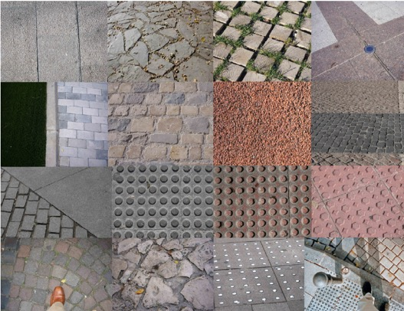
Imagen 1. Diversos pavimentos utilizados frecuentemente en zonas peatonales

Las principales características a considerar en los pavimentos son:
- Sus condiciones mecánicas de resistencia a las solicitaciones mecánicas de uso, su estética y sus requisitos medioambientales. Estas características son menos relevantes que otras desde el punto de vista de la accesibilidad universal.
- La textura (microtextura y macrotextura).
La microtextura es el relieve superficial (en rangos inferiores a 1 mm) que presenta cada pieza de pavimentación. Sirve para resolver la resbaladicidad del pavimento, tanto en seco como en mojado.
La macrotextura es el relieve (en rangos entre 1 y 4 mm) en la superficie de la pieza de pavimentación o bien el que resulta de la unión entre las piezas.
En el itinerario peatonal accesible hay que usar pavimento duro y compacto, antideslizante en condiciones de seco o mojado y continuo. Es aconsejable que no presente relieves en la superficie ni biseles que puedan generar macrotextura.
El color es fundamental como configurador de espacios. Delimita distintos usos dentro de una misma calle o plaza y facilita la comprensión de las distintas funciones del espacio de la vía pública. Gracias a ello mejora la percepción de los usuarios y su seguridad.
Para identificar posibles zonas de riesgo en el IPA (vados de peatones o vehículos) o la presencia de una parada de autobús se usará un pavimento cuya textura y color sea diferente al resto.
Por su parte, las rejillas y tapas de registro no son siempre evitables en el itinerario peatonal accesible. Estas sirven de protección de los huecos de instalaciones que existen en las vías públicas, en sumideros de agua de lluvia o con elementos de evacuación de humos.
Los alcorques albergan la base de los árboles y contienen la tierra que les sirve de sustrato. Pueden ubicarse en bandas de mobiliario, pero en ocasiones también aparecen en itinerarios peatonales.

DETALLES DE DISEÑO

Pavimentos
Un pavimento debe ser un elemento duro, estable y que cualquier persona pueda utilizar. De hecho, una de sus funciones es mejorar la calidad de la marcha y favorecer la autonomía del individuo, independientemente de sus capacidades, incluso en los casos de personas invidentes o con discapacidad visual aguda.
La pavimentación de los itinerarios peatonales debe dar como resultado una superficie continua y sin resaltes. De este modo se favorece la cómoda circulación de todas las personas. El pavimento tendrá resistencia al deslizamiento para minimizar el riesgo de resbalamientos.
Se evitarán elementos disgregados o sueltos que puedan dificultar el paso. Al colocar el pavimento y en su mantenimiento se asegurará su continuidad y que no haya resaltes.

- Recomendaciones de buenas prácticas
Al elegir pavimentos hay que considerar el uso, los materiales, la colocación, las juntas, el tratamiento del borde, los cambios de nivel, el mantenimiento y la resistencia. Todo ello para mejorar la movilidad y la accesibilidad en el entorno urbano.

Pavimentos tacto-visuales
Los pavimentos tacto-visual o táctil indicador (según la Orden TMA. 851/2021) son diferentes a los empleados en un itinerario peatonal accesible.
Estos pavimentos táctiles sirven de referencia para la orientación, la advertencia y la detección de otros elementos en el entorno urbano.
Los pavimentos tacto-visuales deben satisfacer estas condiciones:
- No son peligrosos ni molestos para el tránsito peatonal en su conjunto.
- Son antideslizantes.
- Son fácilmente detectables por personas con discapacidad visual e intelectual. Para ello presentan alto contraste cromático y texturas de geometría homologada, acorde a lo establecido en la UNE-ISO 21542-2012.
- Su relieve superficial tomará como referencia conforme lo establecido en la norma UNE-CEN/TS 15209:2022 “Pavimento táctil indicador fabricado con hormigón, arcilla y piedra natural”.
Se disponen en franjas de orientación y ancho variable, determinado en cada caso por la normativa técnica vigente. Como criterio general las franjas que se disponen en dirección transversal a la marcha tendrán una anchura de 120 cm las franjas que se disponen en dirección longitudinal a la marcha tendrán una anchura de 40 cm.

Tipos de pavimento táctil indicador
Hay dos tipos de pavimento táctil indicador en los itinerarios peatonales accesibles. Se diferencian en el uso y la función que tienen:
- Uno es para encaminar y guiar, de ahí su nombre direccional (tipo acanaladura).
- Otro es para advertir e indicar proximidad a una situación de peligro (tipo botones).

Pavimento tacto visual direccional
Sus funciones fundamentales son:
- Señalar la presencia de un cruce de peatones o de una parada de transporte público y encaminar hacia ese elemento.
- Configurar encaminamientos o servir de guía en el itinerario peatonal accesible.
- Señalar proximidad a elementos de cambio de nivel en el IPA.
Está formado por piezas o materiales con un acabado superficial continuo de acanaladuras rectas y paralelas (generalmente de sección trapezoidal). La altura del relieve será de 4 mm.
La ficha PV 3.2 Baldosas con relieve tacto-visual de acanaladura tipo VII de la Normalización de Elementos Constructivos para Obras de Urbanización (NECOU) del Ayuntamiento de Madrid, establece la geometría de estas piezas.
Cada baldosa tendrá un ancho mínimo (en sentido transversal a la acanaladura) de 25 cm y una longitud mínima de 27 cm.

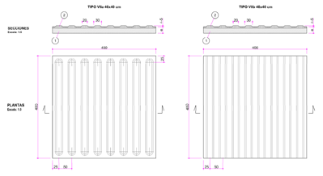 | Espaciado entre ejes longitudinales y anchura de la cara superior
 | Anchura cara superior (mm) | Espaciados (mm)
 | 20 | 50
Imagen 2. Detalle de características del pavimento tacto-visual direccional

Pavimento tacto-visual de advertencia
Su función es advertir de una posible situación de peligro por interacción con zonas de circulación de vehículos. Un uso típico es señalizar “borde de andén”.
Está constituido por piezas o materiales con botones equidistantes de forma troncocónica con diámetro superior de 20 mm, diámetro inferior de 30 mm y con altura de 4 mm.
El pavimento se dispone de modo que los botones formen una retícula ortogonal orientada en el sentido de la marcha. Esto facilita el paso de elementos con ruedas. La distancia mínima entre ejes de botones será de 50 mm.
La ficha PV 3.1 Baldosas con relieve tacto-visual de botones tipo VI de la Normalización de Elementos Constructivos para Obras de Urbanización (NECOU) del Ayuntamiento de Madrid, describe la geometría de estas piezas.

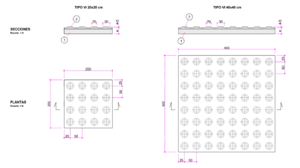 | Espaciado entre centros en relación al diámetro superior de los troncos de cono
 | Diámetro superior (mm) | Distancia entre centros (mm)
 | 20 | 50
Imagen 3. Detalle de características del pavimento tacto-visual de advertencia

Aplicaciones del pavimento tacto-visual
En el siguiente cuadro podemos ver las aplicaciones más comunes que se hace de los pavimentos tacto-visuales.

CUADRO RESUMEN DEL USO DE PAVIMENTOS TACTO-VISUALES
ITEM | PAVIMENTO DIRECCIONAL | PAVIMENTO DE ADVERTENCIA | CAPÍTULO DEL MANUAL
PARADAS DE AUTOBÚS | X |  | 2.4
EMBARQUE Y DESEMBARQUE DE ESCALERAS | X |  | 1.6

ITEM | PAVIMENTO DIRECCIONAL | PAVIMENTO DE ADVERTENCIA | CAPÍTULO DEL MANUAL
EMBARQUE Y DESEMBARQUE DE RAMPAS | X |  | 1.7
ASCENSORES | X |  | 1.8
REDES DE ENCAMINAMIENTOS | X
PUNTOS DE DECISIÓN EN REDES DE ENCAMINAMIENTOS |  | X | 1.3
CRUCES ITINERARIO PEATONAL CON CALZADA | X | X | 2.2
OBRAS EN LA VÍA PÚBLICA | X |  | 3.1
VÍAS CICLISTAS | X |  | 2.5

La utilización de los pavimentos tacto-visuales está restringida a las situaciones necesarias. Su utilización excesiva puede resultar contraproducente y provocar confusión y desorientación entre aquellas personas que más los necesitan.
Existen dos usos menos frecuentes de pavimentos tacto-visuales. No se recogen en capítulos independientes de este manual, por lo que se describen a continuación:

Encaminamientos
Los encaminamientos son elementos que se colocan sobre el pavimento para servir de guía y referencia en la deambulación de las personas.
Están formados por líneas y nodos.
- Las líneas conforman ejes longitudinales en el sentido de la marcha y se materializan con franjas de 40 cm de anchura y relieve de acanaladura.
- Los nodos son puntos de confluencia de dos o más líneas, son puntos de toma de decisión donde la persona debe decidir por dónde continuar entre las alternativas que se le ofrecen. Se materializan con pavimento de botones en “rosetas” de 120 x 120 cm.
- También se emplean “rosetas” en los cambios de dirección igual o mayor a 45º.

- La diferencia de anchura entre la “roseta” y la línea es lo que permite a una usuaria de bastón blanco la detección del nodo.
Una red de encaminamientos se instala en zonas de transporte (intercambiadores, áreas intermodales…) y en espacios amplios tipo plaza.

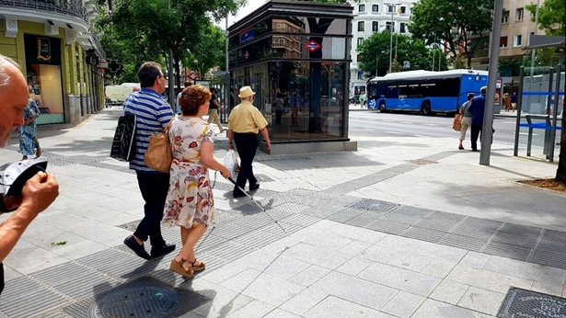
Imagen 4. Detalles de encaminamiento en la calle de Alcalá donde pueden apreciarse las líneas y “rosetas”

- Recomendaciones de buenas prácticas
En los encaminamientos son clave el relieve y el contraste cromático.
Los pavimentos tacto-visuales son referencias de apoyo más que fuentes de información y nunca deben utilizarse en exceso.
Hay que evitar los pavimentos tacto-visuales de piedra natural, ya que su fabricación no garantiza la exacta geometría del relieve.
La colocación de elementos de mobiliario urbano debe guardar una distancia mínima de 90 cm con los pavimentos tacto-visuales.
El trazado de una red de encaminamientos debe ser simple, no tortuoso y no conducir a obstáculos o “callejones sin salida”.
Una pequeña interrupción de una línea de encaminamiento por la presencia de una tapa de registro no disminuye su funcionalidad.
Evitar los encaminamientos en curva o establecer el radio mínimo para su funcionalidad.
Para más información: “Guía técnica para la instalación de sistemas de encaminamiento en las infraestructuras de transporte público en la Comunidad de Madrid”.

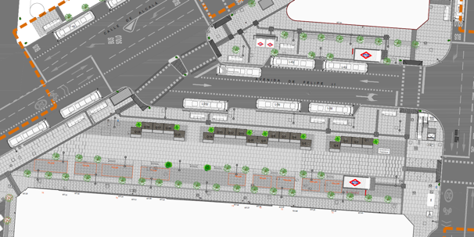
Imagen 5. Detalles de encaminamiento en el área intermodal Felipe II integrado en la pavimentación general

Ausencia de línea de fachada
En algunos puntos, puede suceder que el itinerario peatonal accesible no disponga de línea de fachada y no haya elementos horizontales para indicar el límite edificado a nivel del suelo. En ese caso, se instalará una franja de pavimento tacto-visual direccional. El objetivo es que las personas con bastón blanco puedan continuar su marcha sin desviarse del itinerario peatonal accesible por el que deambulan.
- La anchura de esta franja de pavimento direccional será de 40 cm.
- Dicha franja se colocará en sentido longitudinal a la dirección del tránsito peatonal, y servirá de guía o enlace entre dos líneas edificadas.
Se contrastará en color con el pavimento circundante.

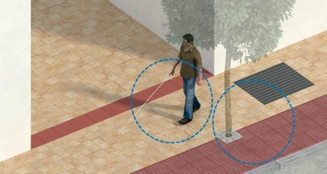
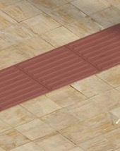
Imagen 6. Banda de pavimento táctil indicador en ausencia de línea de fachada por retranqueo de la misma

- Recomendaciones de buenas prácticas
Para ampliar información sobre pavimentos, resbaladicidad y accesibilidad:
“Entornos urbanos seguros, confortables y accesibles. Criterios de uso y diseño para pavimentos”. Raquel García Campillo, 2016.
“Asociación española para la prevención de caídas en el tránsito peatonal”.

Rejillas, alcorques y tapas de registro
Rejillas, alcorques y tapas de registro son elementos enrasados con el pavimento que se encuentran frecuentemente en el itinerario peatonal. Deben ajustarse a los siguientes criterios:

Criterios de colocación de rejillas:
  - Se colocarán, preferentemente, sin invadir el itinerario peatonal accesible.
  - Se colocarán sin resaltes con respecto al pavimento.

Criterios de diseño de rejillas:
Si están ubicadas en itinerario peatonal:
- Las aberturas permitirán la inscripción de un círculo de diámetro de 1,6 cm como máximo.
- El diseño de rejillas y sumideros permitirá el paso de sillas de ruedas y sillas de bebés, y evitará la entrada de bastones, muletas o tacones de zapato.
- Si el enrejado está formado por vacíos longitudinales, estos se orientarán en sentido transversal a la dirección de la marcha.

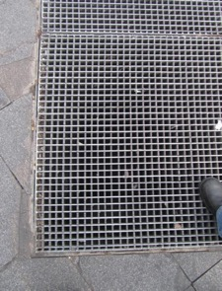
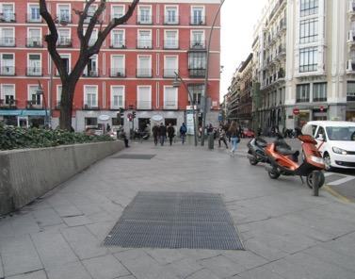
Imagen 7. Detalle de rejilla de gran dimensión en la plaza de Tirso de Molina en el itinerario peatonal, con diámetros de orificio adecuados para el paso seguro de las personas

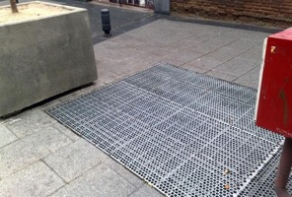
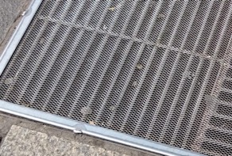
Imagen 8. Adaptaciones de rejillas existente a los criterios de accesibilidad, en las calles de Barceló y Santa Hortensia

- Recomendaciones de buenas prácticas
En rejillas ya existentes en un itinerario peatonal, que no cumplan con las condiciones de accesibilidad, puede haber varias soluciones.
Por un lado, se puede sustituir por una nueva rejilla. Por otro lado, se puede cubrir la existente con otra de una trama menor, comprobando siempre que la rejilla sigue teniendo funcionalidad en cuanto a las condiciones de paso de fluidos.
Si estas dos soluciones no fueran posibles, se puede considerar la modificación del itinerario peatonal accesible.

Si están ubicadas en la calzada:
- Sus aberturas tendrán una dimensión que permita inscribir un círculo de diámetro máximo de 2,5 cm.
- Está prohibido colocar rejillas o sumideros en los pasos de peatones a menos de 0,50 m de distancia de los límites laterales externos del paso peatonal.

Alcorques
Los alcorques situados en la vía pública pueden presentarse en dos formas:
- Enrasados con el pavimento. En este caso, el alcorque puede pisarse, pues es estable y no presenta irregularidades, por lo que puede formar parte del itinerario peatonal accesible. Si la cubrición se realiza mediante una rejilla, esta deberá cumplir las especificaciones del apartado anterior.
- Sobre elevado con respecto a la rasante del itinerario peatonal. Para detectarlo, contará con un elemento de al menos 15 cm de altura y contraste cromático con el pavimento circundante para evitar tropiezos.

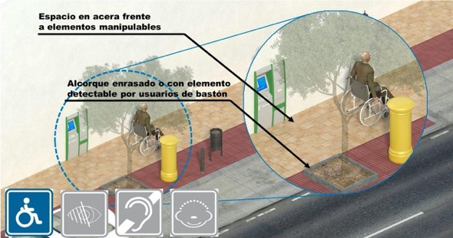
Imagen 9. Detalles de diseño. Colocación de alcorques no enrasados con el pavimento
Para ampliar información consultar el apartado 4 “Mobiliario urbano”.
- Recomendaciones de buenas prácticas
Las labores de mantenimiento de los alcorques evitarán la compactación y el hundimiento del sustrato. Se trata de que no se generen huecos peligrosos y no se acumule basura. Del mismo modo, las podas periódicas impedirán que la vegetación invada el IPA.

Tapas de registro
Las tapas de registro presentes en los espacios de uso peatonal deben colocarse enrasadas con el pavimento. La tapa de registro no puede presentar relieves de altura o profundidad superior a 4 mm ni ofrecer una superficie deslizante.
Las tapas de registro no pueden moverse ni abrirse de forma accidental. Si permanecen abiertas por labores de mantenimiento, deben ponerse balizas.
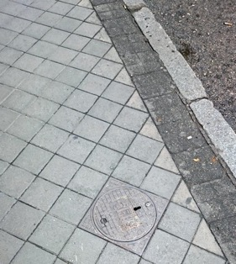
Imagen 10. Correcta colocación de una tapa de registro. La tapa está expresamente diseñada para facilitar su enrasamiento con el pavimento y para no precisar cortes en las piezas de pavimentación más habituales en el municipio de Madrid

EJEMPLOS
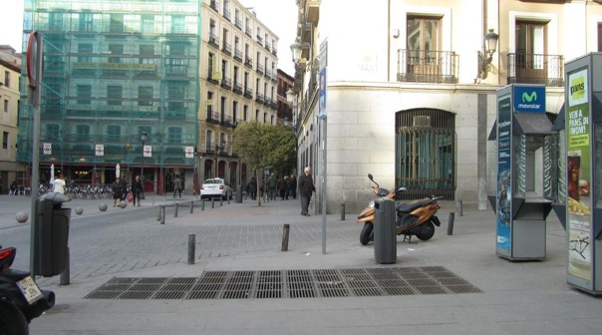Imagen 11. Detalle de rejilla de gran dimensión en itinerario peatonal accesible

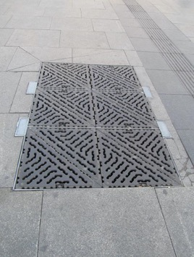
Imagen 12. Detalle de rejilla accesible ubicada en itinerario peatonal accesible cumpliendo con las dimensiones mínimas. Diseño Metro de Madrid

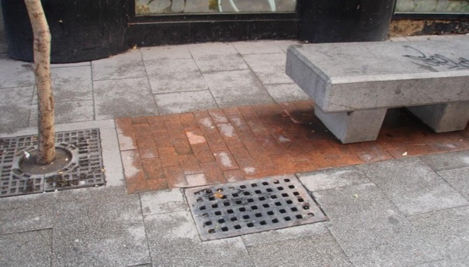
Imagen 13. Detalle de rejilla ubicada contigua a la banda de mobiliario dentro del itinerario peatonal accesible

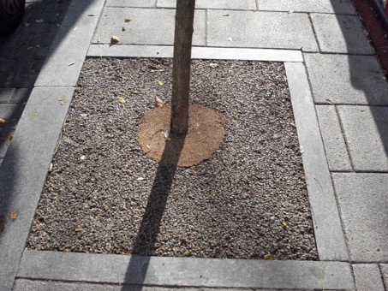
Imagen 14. Ejemplo de alcorque enrasado con el pavimento en Plaza de Callao

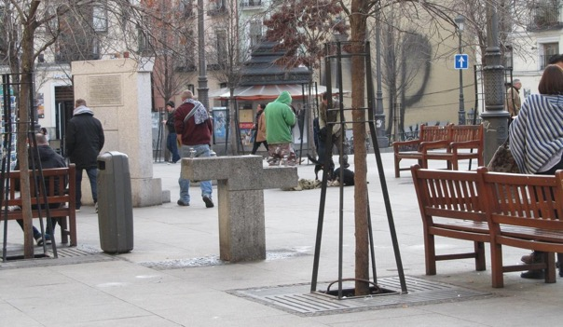Imagen 15. Alcorques ubicados dentro del itinerario peatonal con el modelo anterior de rejilla de la imagen 16

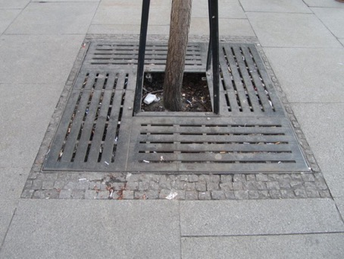
Imagen 16. Detalle de alcorque enrasado con pavimento a través de una rejilla metálica
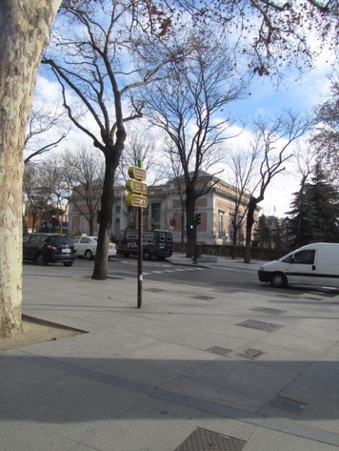
Imagen 17. Tapas de registro enrasadas en el itinerario peatonal accesible

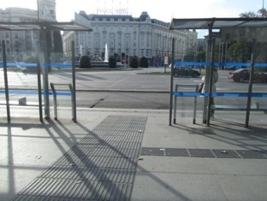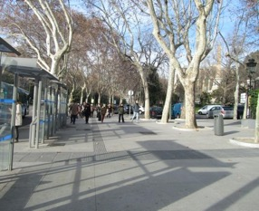
Imagen 18. Ubicación de pavimentos tacto-visual para señalizar la parada de autobús y encaminamiento al paso de peatones

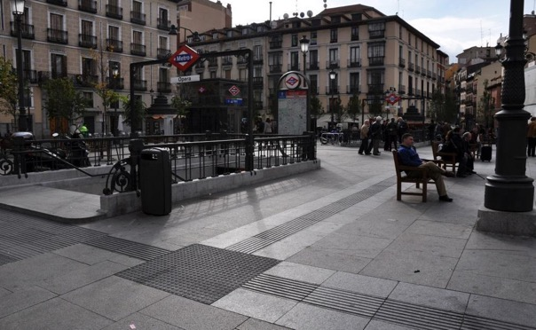
Imagen 19. Detalles de encaminamiento con elemento de bifurcación o toma de decisión en la Plaza de Isabel II

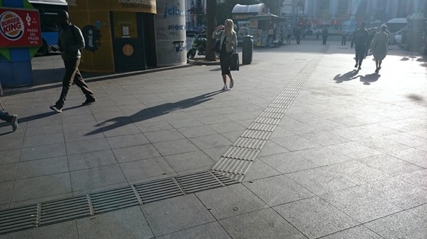
Imagen 20. Detalles de encaminamiento con cambio de dirección en la Plaza de Cibeles
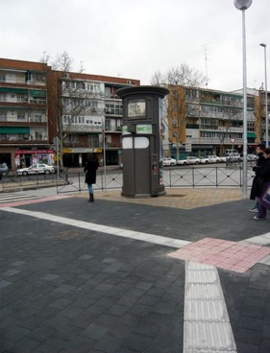
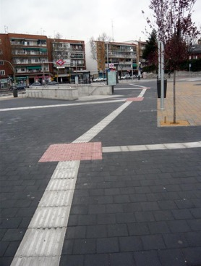
Imagen 21. Encaminamiento direccional con rosetas para indicar el cambio de dirección para transporte público, paso de peatones, etc.

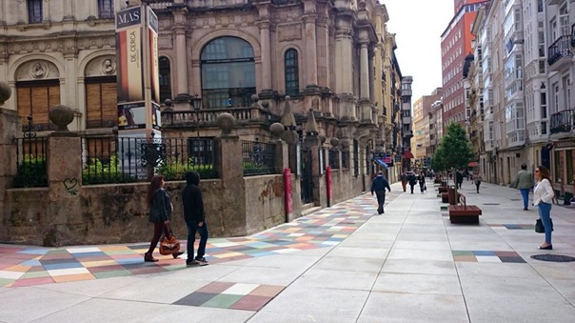 Imagen 22. Pavimento contrastado para señalizar la presencia de un edificio singular en Santander

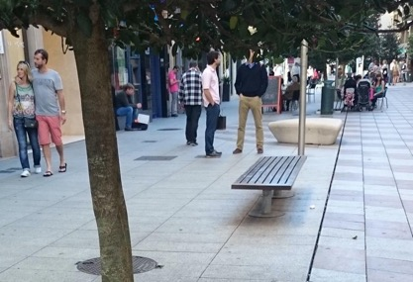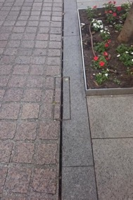
Imagen 23. Ejemplos de sistema de drenaje superficial utilizando las juntas en el pavimento en Santander

NORMATIVA DE APLICACIÓN

Ámbito estatal
Orden TMA/851/2021.
Art.11 Pavimentos
Art.12 Rejillas, tapas de instalación y alcorques
Art.45 Tipos de pavimento táctil
Art.46 Aplicaciones reguladas del pavimento táctil indicador

Ámbito autonómico
Decreto 13/2007 de la Comunidad de Madrid
Norma 2 Itinerario exterior
UNE-ISO 21542:2012. Edificación. Accesibilidad del entorno construido.

CUADRO RESUMEN DE PARÁMETROS NORMATIVOS

DESCRIPCIÓN | VALOR NORMATIVO  (ORDEN TMA. 851/2021) | REFERENCIA NORMATIVA
1.- Pavimentos

- Características generales

Duro y estable | SÍ | Art 11.1
Sin piezas ni elementos sueltos, con independencia del sistema constructivo que siempre impedirá el movimiento de las mismas | SÍ | Art. 11.1
Su colocación y su mantenimiento aseguran su continuidad y la inexistencia de resaltes con un máximo de | 4mm | Art. 11.1
Cumplirá con la exigencia de resbaladicidad para los suelos en zonas exteriores establecida en el Documento Básico SUA, Seguridad de utilización y accesibilidad del Real Decreto 314/2006, | Clase 3 R_{d}>45 | Art. 11.1

2.- Características generales del pavimento táctil indicador en itinerarios peatonales accesibles

No constituirá peligro ni molestia para el tránsito peatonal en su conjunto | SÍ | Art. 45.2
cumplirá con la exigencia de resbaladicidad para los suelos en zonas exteriores establecida en el Documento Básico SUA, Seguridad de utilización y accesibilidad del Real Decreto 314/2006, | Clase 3 R_{d}>45 | Art. 11.1
Permitirá una fácil detección y recepción de información mediante el pie o bastones, por parte de las personas con discapacidad visual | SÍ | Art. 45.2
Contrastará, tanto cromáticamente como en textura, de modo suficiente con el suelo circundante | SÍ | Art. 45.2
3.-Tipos de pavimento táctil indicador

- Pavimento táctil indicador direccional

Para señalar encaminamiento o guía en el itinerario peatonal accesible | SÍ | Art. 45.2.a)
Para señalar proximidad a elementos de cambio de nivel | SÍ | Art. 45.2.a)
Constituido por piezas o materiales con un acabado superficial continuo, barras direccionales rectas y paralelas, cuya altura máxima será de 4 mm | SÍ | Art. 45.2.a)
- Pavimento táctil indicador de advertencia o proximidad a puntos de peligro o puntos de decisión

Estará constituido por piezas o materiales con botones sin aristas vivas de forma troncocónica, cúpula truncada o funcionalmente equivalente cuya altura será de 4 mm | SÍ | Art.45.2. b)
El pavimento se dispondrá de modo que los botones formen una retícula ortogonal orientada en el sentido de la marcha. | SÍ | Art.45.2. b)
4.- Aplicaciones del pavimento táctil indicador

- Ausencia de línea de fachada

Para facilitar la orientación y el encaminamiento de los itinerarios peatonales accesibles situados en zonas abiertas, o para dar continuidad a los mismos cuando éstos no puedan quedar delimitados por la línea de fachada o referencia edificada a nivel del suelo | SÍ | Art. 46.1  Figura 2
La anchura de dicha una franja de pavimento táctil indicador direccional será de… | 40 cm | Art. 46.1  Figura 2
Su desarrollo deberá señalizarse mediante una franja-guía longitudinal de pavimento táctil indicador direccional comprendida en el itinerario peatonal accesible. | SÍ | Art. 46.1  Figura 2

- Proximidad a elementos de cambio de nivel

Se utilizará pavimento táctil indicador para indicar la proximidad a elementos de cambio de nivel |  | Art. 46.2
En rampas y escaleras se colocarán franjas de pavimento táctil indicador de tipo direccional  - En ambos extremos de la rampa o escalera  - En sentido transversal al tránsito peatonal  - El ancho de dichas franjas será el de la escalera o rampa  - El fondo de dichas franjas será de…  - El extremo superior de la escalera, la franja se ubicará a 30 cm a continuación de la | SÍ  SÍ  SÍ  80-120 cm | Art. 46.2.a)
En ascensores vinculados a itinerarios accesibles se colocarán franjas de pavimento táctil indicador de tipo direccional  - Frente a la puerta del ascensor  - En todos los niveles  - En sentido transversal al tránsito peatonal  - El ancho de dichas franjas coincidirá con el de la puerta de acceso y fondo de… | SÍ  SÍ  SÍ  80-120 cm | Art. 46.2.b)
- Puntos de cruce

Los vados peatonales y las soluciones de elevación de calzada se señalizarán de la siguiente forma |  | Art. 46.3
Para facilitar la localización del paso peatonal se dispondrá una franja-guía de pavimento táctil indicador direccional, entre la línea de fachada o elemento que delimite físicamente el itinerario peatonal accesible y el centro de la franja de advertencia del vado.  - La franja tendrá una anchura de  - La franja se colocará transversal al tráfico peatonal que discurre por la acera  - Estará alineada con la correspondiente franja guía ubicada al lado opuesto de la calzada  Para advertir sobre la proximidad de la calzada en los puntos de cruce entre el itinerario peatonal y el itinerario vehicular, se colocará sobre el ancho de paso que se determine en función de las características y uso del vado una franja de pavimento de advertencia, respetando en todo caso:  - Anchura la del vado respetando un mínimo de 1,80 m,  - Fondo  - Separación entre calzada y franja | SÍ  80-120 cm*  (* En el decreto 13/2007 de la Comunidad de Madrid la medida es 120cm)  SÍ  SÍ  Anchura del vado con un mínimo de 180  60-120cm*  (* En el decreto 13/2007 de la Comunidad de Madrid la medida es 120cm)  10-30 cm | Art. 46.3. b)  Art. 46.3. a)

Las isletas de refugio ubicadas en los puntos de cruce entre el itinerario peatonal y el itinerario vehicular se señalizarán de la siguiente forma: |  | Art. 46.4
Isletas ubicadas a nivel de calzada:  - Para advertir de la proximidad de la calzada en los puntos de cruce entre el itinerario peatonal y el itinerario vehicular, se colocarán en cada extremo franjas de advertencia  - Anchura: la del vado respetando un mínimo de 1,80 m  - Fondo  - Separación entre calzada y franja  - Para facilitar la localización del paso peatonal y cuando la longitud de la isleta en el sentido de la marcha lo permita, los centros de las franjas de advertencia estarán unidos entre sí por otra franja-guía de pavimento táctil indicador direccional, colocada longitudinalmente,  - anchura comprendida entre 80 y 120 cm  - alineada con las correspondientes franjas-guía ubicadas en los lados opuestos de la calzada. | Anchura del vado con un mínimo de 180  60-120 cm  10-30 cm  SÍ  80-120 cm  SI | Art. 46.4
El pavimento táctil indicador direccional provisional que se utilice en obras e intervenciones en la vía pública para orientar a lo largo del recorrido alternativo, conformará una franja-guía longitudinal de ancho. | 40 cm | Art. 46.6

5.- Rejillas, Alcorques y Tapas de instalación

- Criterios de colocación y diseño de rejillas alcorques y tapas de instalación

Los que estén ubicados en áreas de uso peatonal se colocarán sin invadir el itinerario peatonal accesible | SÍ | Art. 12.1
Se colocarán enrasadas con el pavimento | SÍ | Art. 12.1. a)
- Criterios de diseño de rejillas, alcorques y tapas de instalación

Si están ubicadas en el itinerario peatonal:  - Sus aberturas tendrán una dimensión que permita la inscripción de un círculo de diámetro máximo…  - Si el enrejado está formado por vacíos longitudinales, estos se orientarán en sentido transversal a la dirección de la marcha | 1,6 cm  SÍ | Art.12.1. a)  Art. 12. 1. a)
Prohibida la colocación de rejillas en la cota inferior de un vado a menos de 0,50 m de distancia de los límites laterales externos del paso peatonal | SÍ | Art.12.2

6.- Alcorques

Los alcorques estarán protegidos preferentemente mediante rejillas, material compacto drenante no deformable u otros elementos de similares:  - características  - enrasados con el pavimento circundante  - Cuando se utilicen bordillos o elementos delimitadores del alcorque elevados sobre el plano del pavimento circundante, deberán ser fácilmente detectables, con una altura mínima sobre dicho plano de 15 cm  nunca invadirán el ancho mínimo libre de paso del itinerario peatonal accesible. | SÍ | Art.12.1. b)
Las rejillas de los alcorques cumplirán el punto 1 y 2 | SÍ | Art.12.2  Art.12.2

El cuadro anterior expresa el resumen de la normativa con ámbito de aplicación estatal (Orden TMA/851/2021). Por otro lado, la normativa autonómica sobre la materia, constituida por la Ley 8/93, de 22 de junio, de Promoción de la Accesibilidad y Supresión de Barreras Arquitectónicas de la Comunidad de Madrid y el Decreto 13/2007, de 15 de marzo, del Consejo de Gobierno de la Comunidad de Madrid, por el que se aprobó el Reglamento Técnico de Desarrollo en Materia de Promoción de la Accesibilidad y Supresión de Barreras Arquitectónicas, según su propio ámbito de aplicación, sigue siendo vigente. Su cumplimiento es exigible en todos aquellos aspectos no regulados de forma expresa por la normativa estatal, hasta que no haya una modificación y adaptación a esta.

Por ello a continuación se resumen los aspectos del D.13/2007 de la Comunidad de Madrid que no aparecen regulados en la Orden TMA/851/2021.

CUADRO RESUMEN DE PARÁMETROS NORMATIVOS

DESCRIPCIÓN | VALOR NORMATIVO  (D.13/2007 CAM) | REFERENCIA NORMATIVA
- Pavimentos en zonas de tránsito peatonal y de vehículos
El pavimento correspondiente a la circulación peatonal será de alto contraste cromático y claramente diferenciado | SÍ | Norma 2 - 1.4. b)
- Elementos situados en el pavimento (rejillas, imbornales…)
Enrasados sin resaltes distintos a los propios de su textura ni superiores a 0,5 cm | SÍ | Norma 2 - 1.4. c)
- Protección de alcorques de árboles situados en itinerarios peatonales y zonas ajardinadas en la acera
Contarán con alguna de las siguientes alternativas de protección:  - Elemento de cubrición enrasado con el pavimento circundante  - Un elemento vertical de altura no inferior a 10 cm respecto al nivel del pavimento, que recorra el perímetro en contacto con el itinerario peatonal y no invada la superficie libre de paso | SÍ | Norma 2 - 1.4. d)

- Señalización de elementos relacionados con medios de transporte
Franjas de señalización tacto-visual direccional homologada colocada en perpendicular al sentido de la marcha, cruzándola transversalmente en su totalidad hasta su encuentro con la línea de fachada, ajardinamiento o parte más exterior del itinerario peatonal | SÍ | Norma 2 - 1.4. e)
Ancho de franja de señalización tacto-visual | 120 cm | Norma 2 - 1.4. e)
Banda de señalización de borde de andén de pavimento de advertencia homologado de alto contraste cromático (color amarillo). | SÍ | RD 1544/2007  Anexo V .1
Ancho de banda de señalización de borde de andén | 40 cm | RD 1544/2007  Anexo V .1
- Franjas-Guía de encaminamiento
En los vestíbulos, áreas de espera y espacios de comunicación se dotará de información fija en el pavimento a modo de encaminamientos | SÍ | Norma 9 - 1.3, a)
Textura de la banda (solución acreditada):  Pavimento direccional homologada en sentido longitudinal al de la marcha | SÍ | Norma 9 - 1.3, a)
Ancho mínimo de la banda (solución acreditada): | 30 cm | Norma 9 - 1.3, a)

Estas dimensiones se atienen a los criterios del Consejo para la Promoción de la Accesibilidad y Supresión de Barreras de la Comunidad de Madrid (CPASB). En el capítulo 2.1 de “Vados y pasos de peatones” puede encontrarse más información acerca de la colocación de los pavimentos tacto-visuales citados en este capítulo.

FICHAS TÉCNICAS
01 Diferenciación de circulaciones y alcorques
02 Interacción con plazas y ajardinamiento
03 Encuentro con otros modos de transporte

Mobiliario y equipamientos
El mobiliario urbano es un conjunto de elementos con distintas funcionalidades, situados en los espacios públicos urbanizados y en áreas de uso peatonal. Si se modifica o se traslada, no provoca alteraciones de importancia. El mobiliario urbano puede ser fijo o eventual.
Al diseñar mobiliario urbano de uso público hay que garantizar que pueda ser utilizado de forma autónoma y segura por todas las personas. Al ubicarlos no pueden interrumpir los itinerarios peatonales accesibles y hay que mantener las dimensiones libres de paso, en anchura y altura, según la normativa vigente.
Son mobiliario urbano, entre otros: teléfonos públicos, cabinas de teléfonos, cajeros automáticos, buzones de correo, bolardos, bancos, fuentes para beber, quioscos, cabinas de aseo, papeleras, contenedores, aparcabicis etc.
Igualmente, teniendo en cuenta sus condiciones de accesibilidad, se consideran mobiliario urbano las señales de tráfico, los semáforos, los soportes de alumbrado, los parquímetros y otros elementos verticales ya tengan alguna función o sean ornamentales.
Los elementos de urbanización y mobiliario urbano deben mantener una relación equilibrada y natural con los itinerarios peatonales.

El mobiliario urbano tiene dos factores característicos:
- Puede ser utilizado y manipulado por todas las personas, independientemente de sus capacidades. Esto implica la interacción con el elemento, la comprensión de su funcionamiento y la posibilidad de poder accionarlo desde distintas alturas.
- Su ubicación en la vía pública, fuera de la banda de ancho libre de paso. Así, se reúne en una banda de mobiliario, o bien se ubica en la acera, garantizando que no obstaculiza el paso libre de las personas.
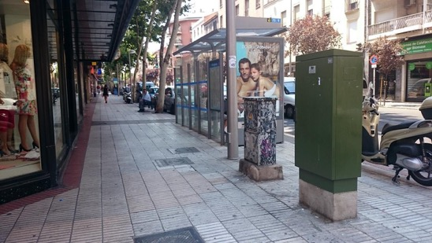
Imagen 1. Ubicación del mobiliario urbano en la banda de acera próxima a la calzada, en la calle de López de Hoyos
- Recomendaciones de buenas prácticas
El diseño del espacio público debe basarse en la relación armónica entre los diferentes elementos de urbanización y mobiliario urbano y los itinerarios peatonales básicos. El mobiliario urbano aporta calidad al espacio público por su funcionalidad y estética. Sin embargo, si prolifera excesivamente, puede producir el efecto contrario.
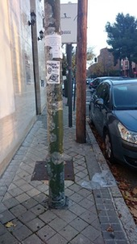
Imagen 2. Acera en la calle del Duque de Tamames. En la que se puede observar la proliferación de elementos de mobiliario urbano en el itinerario peatonal accesible, llegando no sólo a invadirlo sino a impedir la deambulación por el mismo

DETALLES DE DISEÑO
En el diseño del mobiliario urbano hay que prestar atención a:
- Sus dimensiones. Estas garantizarán que puedan ser utilizados por cualquier persona, independientemente de sus capacidades físicas o cognitivas, cumpliendo así los Principios del Diseño Universal.
- Su ubicación en altura y en planta dentro del espacio urbano. Además, para ubicar estos elementos de forma definitiva, hay que tener en cuenta las circulaciones posibles en una vía o un espacio público, una vez definidas la banda libre de paso y la banda de mobiliario.
- Recomendaciones de buenas prácticas
Tras definir las circulaciones posibles en una vía o plaza, y las soluciones de plataformas empleadas, se dispone el mobiliario urbano. El objetivo es obtener un entorno accesible, sencillo y fácilmente interpretable.
Para ello, es habitual concentrar los diferentes tipos de mobiliario, alcorques, parterres y estacionamientos en bandas. Estas bandas pueden ser independientes o compartidas.
- Su diseño. Debe permitir el uso por cualquier persona (incluyendo las de baja estatura o usuarias de sillas de ruedas). El mobiliario urbano debe ser accesible, cómodo, seguro y fácilmente detectable.
- Su ergonomía. En el uso del mobiliario urbano se garantizará la autonomía, la seguridad y la comodidad para todas las personas (con especial atención a las necesidades específicas de las personas con discapacidad).

Disposición del mobiliario y características generales
El mobiliario urbano debe permitir el libre uso de las aceras. Así, no invadirá la banda libre de paso correspondiente al itinerario peatonal accesible. El mobiliario urbano se alineará, preferentemente, al borde exterior de la acera. Guardará una distancia mínima de 40 cm con respecto a la calzada.
Cualquier persona, incluyendo los usuarios de bastón blanco, deben poder detectar el mobiliario urbano. Así:
- Será detectable a una altura mínima de 15 cm del suelo.
- No presentará salientes superiores a 10 cm no señalizados o protegidos.
- No presentará cantos vivos o peligrosos.
- Si los elementos están adosados a la fachada, se situarán a una altura mínima de 220 cm del suelo.
- Los elementos verticales transparentes se señalizarán con bandas horizontales de color contrastado para garantizar su detección.

- Recomendaciones de buenas prácticas
El mobiliario urbano no debe ubicarse en lugares que puedan provocar tropiezos en los peatones.
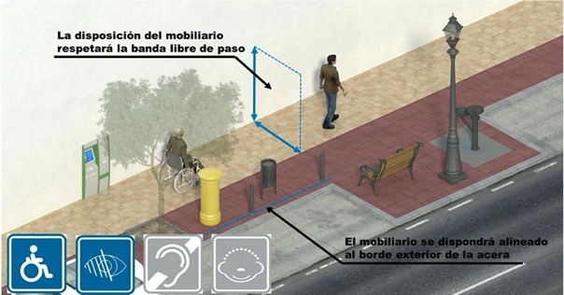
Imagen 3. Elementos a destacar en el itinerario peatonal accesible. Ubicación de “bandas”

En viarios estrechos, los soportes verticales de señales, los semáforos y los soportes de alumbrado público se colocarán preferiblemente adosados a la fachada. En este caso, sus salientes no deberán obstaculizar el libre paso. El resto de los elementos de mobiliario urbano se colocará en otras zonas de dimensiones suficientes.

- Recomendaciones de buenas prácticas
Aunque el elemento de mobiliario urbano esté bien diseñado, si la ubicación es incorrecta, puede convertirse en una ‘barrera’, contraria a la accesibilidad.
Al contrario, cuando la ubicación de un elemento y su posible combinación con otros es acertada, puede resolver algunos aspectos que no cumplieran exactamente con los requerimientos normativos del elemento.

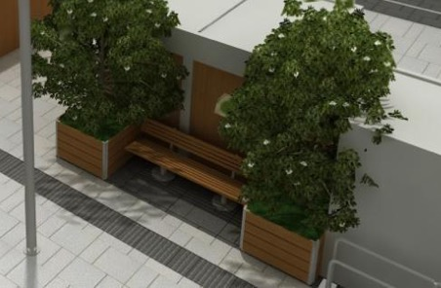
Imagen 4. Banco situado entre dos papeleras

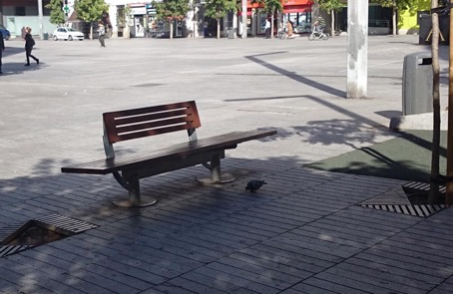
Imagen 5. Plaza de Salvador Dalí. Entre ambas imágenes es posible apreciar cómo la agrupación de varios elementos de mobiliario permite mejorar las condiciones de accesibilidad del conjunto

Bancos
Un banco debe ser un elemento cómodo y ergonómico. Cualquier persona debe poder usarlo.
En la orden TMA 851/2021 estas consideraciones se concretan en:
- Cuando se instalen bancos en las zonas de uso peatonal, como mínimo una unidad por cada agrupación y, en todo caso, una unidad por cada cinco bancos o fracción responderá a los siguientes criterios de diseño y ubicación permitiendo el acceso desde el itinerario peatonal accesible:
- Dispondrá de un asiento ergonómico.
- El plano superior del asiento estará ubicado a una altura de 40 a 45 cm del suelo, con una profundidad de asiento entre 40 y 45 cm.
- El respaldo tendrá una altura mínima de 45 cm.
- Tendrá reposabrazos (muy útiles para las personas con dificultades para ponerse de pie tras un rato sentados)
- A lo largo de su parte frontal y en toda su longitud se dispondrá de una franja libre de obstáculos de 60 cm de ancho, que no invadirá el itinerario peatonal accesible
- Como mínimo uno de los laterales dispondrá de un espacio libre de obstáculos donde pueda inscribirse un círculo de 1,50 m de diámetro mínimo, que en ningún caso coincidirá con el itinerario peatonal accesible. Esto hace posible el acercamiento de usuarios de silla de ruedas (o de cochecitos de bebé) para posicionarse en línea con el banco y poder interactuar con sus ocupantes.
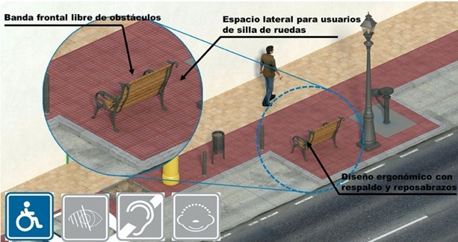
Imagen 6. Detalle de ubicación de los bancos, donde se detecta la banda frontal libre de obstáculos, así como el espacio lateral para los usuarios de sillas de ruedas y el diseño universal

Los apoyos isquiáticos permiten descansar en posición estática sin necesidad de sentarse ni bajar excesivamente el centro de gravedad. Su diseño está pensado para favorecer a personas de mayor edad.
Se ubican en zonas donde, previsiblemente, se realizará una parada, como áreas de estancia, marquesinas de transporte público, teléfonos públicos, aseos… El diseño debería responder a dos posibles alturas de usuarios.

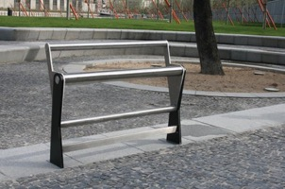
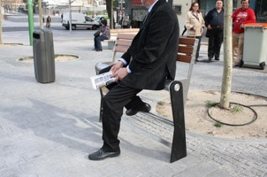
Imagen 7. Ejemplo de apoyos isquiáticos en el espacio urbano

Fuentes de beber
Cualquier persona debe poder usar las fuentes públicas. Esto se garantizará con un diseño con dos vasos y grifos, de los cuales, al menos uno, debe ser accesible para niños, personas de baja estatura o usuarios de silla de ruedas. Las fuentes con dos vasos y grifos han de tener estas características:
- Grifo a una altura de salida del agua entre 80 y 90 cm.
- Con espacio inferior de 70 cm de altura libre de obstáculos.
- El mecanismo de accionamiento del grifo será de fácil detección y manejo permitiendo su accionamiento con el puño o con el codo y requerirá poco esfuerzo.
- Contará con un espacio de utilización en el que pueda inscribirse un círculo de 1,50 m de diámetro mínimo libre de obstáculos, que en ningún caso coincidirá con el itinerario peatonal accesible.
- Sistema de drenaje que impida la acumulación de agua (puede ser necesario instalar rejillas, cuyas características pueden consultarse en el apartado “3 Pavimentos y rejillas y alcorques” de este capítulo).

- Recomendaciones de buenas prácticas
Las fuentes no se ubicarán en una superficie elevada. Siempre estarán en un área accesible y conectada con el itinerario peatonal accesible.
Para ser accesible, la fuente debe tener al menos uno de los vasos en voladizo. El voladizo debe situarse en dirección longitudinal a la marcha y fuera del IPA.

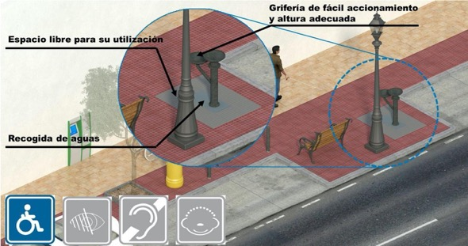
Imagen 8. Detalle de las fuentes de beber, diseño y ubicación

Papeleras y contenedores para depósito y recogida de residuos
Todos los elementos que facilitan el depósito y la recogida de residuos en la vía urbana, como papeleras o contenedores de vidrio, deberán ser accesibles tanto en diseño como en ubicación.
Las personas con discapacidad deben poder utilizarlos, independientemente del modo en que se acerquen a ellos. En este sentido, hay que considerar especialmente la detección y altura de la boca del elemento, así como la forma de apertura y depósito de los residuos, para que sea accesible a personas con silla de ruedas o de baja altura.
En el caso de contenedores enterrados también deberán respetarse las anteriores condiciones de uso.

Así, han de cumplir las siguientes características:
- Serán accesibles desde la vía pública.
- Serán claramente identificables, tanto su ubicación como sus reglas de uso.
- En el caso de los contenedores enterrados, la boca del elemento estará situada a una altura entre 70 y 90 cm desde el plano del IPA. No provocarán cambios de nivel en el pavimento circundante.
- Los contenedores situados sobre rasante tendrán la parte inferior de la boca a una altura situada entre 70 y 120 cm desde el plano del IPA.
- El mecanismo de apertura de la tapa cumplirá con las especificaciones de la TMA.
- Deberán disponer de un espacio fijo de ubicación, independientemente de su tiempo de permanencia en la vía pública y de si son públicos o privados.
- En todos los casos se deberá permitir el acceso a estos contenedores desde el itinerario peatonal accesible. Este último no quedará invadido por el área destinada a su manipulación.

- Recomendaciones de buenas prácticas
Las papeleras y los contenedores de residuos deberán conjugar la facilidad de uso con la facilidad de vaciado por parte de los servicios responsables. No obstante, esta segunda función no debe prevalecer sobre la primera ni provocar la interrupción del itinerario peatonal accesible.
La tapa superior podrá segmentarse para que su apertura no exceda las dimensiones de alcance para una persona sentada o de baja estatura.

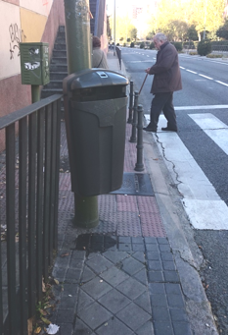
Imagen 9. Detalle de papelera ubicada en la banda de mobiliario de la acera

Bolardos
Los bolardos delimitan áreas peatonales y evitan la invasión del espacio peatonal por los vehículos. Sus características principales han ido evolucionando a lo largo del tiempo. Así, esta evolución trata de superar algunos problemas relativos a su altura que, en los que diseños erróneos supusieron un obstáculo para la accesibilidad de los peatones, provocando caídas al no ser detectados.

- Recomendaciones de buenas prácticas
Los bolardos que se instalen en zonas de uso peatonal han de tener un diseño que no favorezca el tropiezo.

Estas son las principales características para el diseño y la ubicación de los bolardos:
- Son fácilmente identificables.
- Su diseño es redondeado y sin aristas.
- Su sistema de anclaje garantizará la solidez y la estabilidad.
- Serán de un color que contraste con el pavimento circundante en toda la pieza y, como mínimo en su tramo superior, asegurando su visibilidad en horas nocturnas. Para ello, presentarán una banda fotoluminiscente de ancho mínimo de 10 cm colocada en la parte superior del fuste.
- A ser posible, el color será oscuro en el fuste y claro en la banda fotoluminiscente.
- Tendrán una altura entre 75 y 100 cm, medidos desde el suelo.
- Su ancho o diámetro mínimo será de 10 cm.
- Se ubicarán de forma alineada.
- No están permitidos los bolardos tipo horquilla ni los situados junto a los vados de vehículos.

En cuanto a su disposición, se distingue entre:
- bolardos situados en los laterales del itinerario peatonal.
- bolardos situados de forma transversal al itinerario peatonal.

Los bolardos situados en los laterales del itinerario peatonal acotan el perímetro de la acera respecto a la calzada. Su altura se situará entre los 75 y 100 cm con un ancho mínimo de 10 cm y una separación entre elementos mínima de 180 cm.
Si es absolutamente necesario instalar bolardos en un punto del itinerario peatonal (en algunos vados de peatones), estos deberán tener una altura mínima de 90 cm, color contrastado con el pavimento y coronación reflectante. En estos casos, los bolardos no pueden interrumpir el itinerario accesible, por lo que su separación será de 180 cm.

- Recomendaciones de buenas prácticas
Los bolardos suponen en sí mismos una barrera, por lo que su uso deberá estar restringido a situaciones de absoluta necesidad. Por ejemplo, para evitar la invasión del espacio peatonal por parte de los vehículos (si bien esta función puede ser cumplida por otro tipo de elementos).
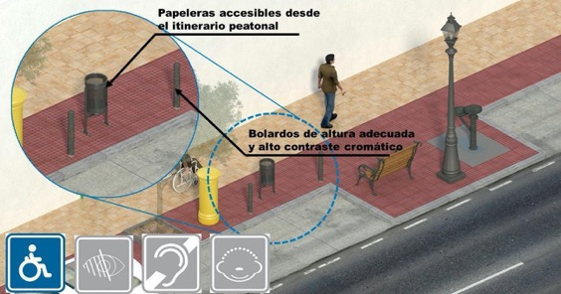
Imagen 10. Detalles de diseño de bolardos y papelera en banda de mobiliario

Alcorques
La vegetación en la vía pública no debe invadir el espacio libre de paso 180 de ancho x 220 cm de alto ni interferir con señales. Tampoco debe convertirse en una barrera visual que interfiera en el control y la comprensión del entorno.
En la selección de especies vegetales a plantar en un entorno urbano hay que considerar sus repercusiones sobre la accesibilidad universal. Por ejemplo, cuidando que no provoque resbalones entre los peatones al pisar hojas o frutos caídos. También deben tenerse en cuenta las posibles afecciones alérgicas (discapacidad orgánica).
Al ubicar elementos de vegetación en la vía pública se debe definir también el alcorque que los contiene. Este puede situarse en altura o cercano al rasante de la calle. Es una forma de delimitar el espacio para que las zonas con árboles o arbustos sean detectables por cualquier persona, en especial por aquellas con discapacidad visual.
El apartado 3 “Pavimentos y rejillas y alcorques” de este capítulo amplía la definición y características de los alcorques.
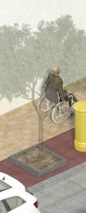
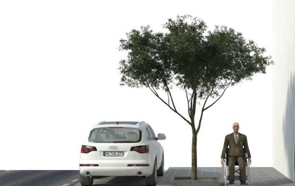
Imagen 11. Detalle de ubicación de alcorque en banda de mobiliario

Cabinas de aseo público accesibles
Las cabinas de aseo público suelen tener dos modalidades de diseño:
- Elemento prefabricado.
- Edificación de pequeño tamaño (generalmente en parques y jardines).
En ambos casos, las características generales a tener en cuenta son:

Proporción
- Una de cada 10 o fracción de cada agrupación.

Acceso
- Comunicado con itinerario accesible.
- Espacio libre de obstáculos donde pueda inscribirse un círculo de 1,50 m de diámetro, como mínimo, delante de la puerta de acceso. Dicho espacio no podrá coincidir ni con el itinerario peatonal accesible ni con el área barrida por la apertura de la puerta de la cabina.
- Sin escalón o resalte, con altura libre mínima de 210 cm.
- Puerta de 80 cm de paso abatible hacia el exterior o corredera que permita rescatar a un usuario ante una posible caída en el interior.

Espacio interior
- Suelo antideslizante en seco y mojado.
- Paramentos en acabados mate.
- Suelo y paredes sin resaltes o rehundidos.
- Conducciones o canalizaciones que estén al descubierto con protección o aislamiento térmico.
- Diámetro 150 cm libre de obstáculos que permita a usuarios de silla de ruedas manejar todos los elementos de la cabina.

Lavabo
- Espacio inferior libre de 70 x 80 x 50 cm (altura x anchura x fondo), lo que implica no emplear pedestal.
- Cara superior a 85 cm del suelo.
- Grifos (pulsador o palanca) de fácil manejo que requieran poco esfuerzo a una altura entre 70 y 120 y con un alcance.
- Frente al lavabo espacio suficiente para su uso (120 x 80 cm).

Espejo
- Borde inferior a una altura máxima de 90 cm.

Inodoro
- Altura del asiento entre 45 y 50 cm.
- Tendrá un espacio lateral de transferencia en al menos uno de sus lados de 80 de ancho y 120cm de fondo. Se respetará un mínimo de 65 cm de ese fondo, hasta el borde frontal del inodoro.
- El diseño permitirá el apoyo de la espalda.
- Se instalará una barra de apoyo fija en el lateral del inodoro, junto a la pared y una barra de apoyo abatible junto al espacio lateral de transferencia. En caso de doble espacio lateral de transferencia ambas barras serán abatibles.
- Las barras de apoyo tendrán una sección ergonómica adecuada para el agarre.
- Deben situarse a 70 y 75 cm del suelo.
- Con longitud mínima de 70 cm.
- Separación entre ellas de 65 a 70 cm.
- Mecanismo de descarga serán pulsadores de gran superficie accionables con puño o codo o palancas de fácil manejo que requieran poco esfuerzo. Situado a una altura entre 70 y 120 cm.
- Es recomendable que, para accionarlo, el usuario no tenga que torsionar el tronco.

Mecanismos
- Dispuestos a una altura máxima de 95 cm del suelo.
- Es recomendable que contraste en color con el entorno.
- El mecanismo de cierre de la cabina será de fácil manejo (presión o palanca) y permitirá su apertura desde el exterior en caso de emergencia.

Iluminación
- Homogénea y difusa. El nivel de iluminación general estará entre 150 y 200 lux y el de iluminación específica entre 250 y 300 lux.
- Los porcentajes medios de reflactancia son: techo (70-90%), paredes (40-60%) y suelo (25-45%).
- No debe haber mecanismos temporizados.

Localización-señalética
- Dispondrán de un sistema visual y sonoro o háptico que permita saber, desde fuera, si la cabina está ocupada o libre.
- Contraste cromático de los caracteres gráficos.
- Logotipos SIA (símbolo internacional de accesibilidad).
- Caracteres gráficos en tamaño adecuado.
- Utilización de Braille.
- Es recomendable utilizar mensajes sonoros y Lectura Fácil en las instrucciones de uso.

Emergencia
- Poseerán un sistema de llamada de auxilio que pueda ser accionado con facilidad desde cualquier punto del interior del aseo.
- Preferiblemente con accionamiento automático mediante detectores volumétricos y establecimiento de protocolo de actuación y rescate.
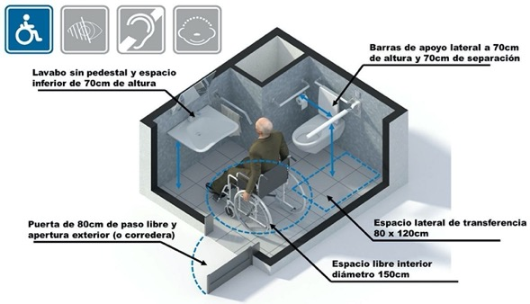
Imagen 12. Detalles de diseño. Cabina de aseo accesible

Referencias normativas
A fin de evitar la excesiva utilización de pavimentos tacto-visuales, más allá de los descritos en el apartado de PAVIMENTOS, no se recomienda señalizar con este tipo de pavimentos la presencia de cabinas de aseo en el espacio público, a excepción de aquellos situados en espacios amplios (plazas y similar) que pudieran conectarse a una red existente de encaminamientos.
Según criterio de la Comisión Técnica de Accesibilidad de Urbanismo y Edificación de la Comunidad de Madrid, en sesión celebrada el 17 de junio de 2016.

Quioscos, terrazas de veladores y recintos feriales
Los quioscos y puestos comerciales situados en áreas de uso peatonal deben cumplir la normativa del resto de mobiliario urbano. Su disposición en la vía pública es clave para convertirse o no en obstáculos para los itinerarios peatonales accesibles. Hay distintas formas de integrarlos en las vías públicas:

- Quioscos alineados a fachada. Se desaconsejan totalmente, salvo que esté contemplado en el diseño de la calle. En ese caso, debería existir una medida tacto-visual en el pavimento, acompañada de indicaciones para que las personas con discapacidad visual deambulen con libertad y seguridad.
- Quioscos en calles peatonales de plataforma única en banda central. Es clave separar y delimitar el quiosco en su conjunto del itinerario peatonal accesible. En este sentido, no puede haber obstáculos como mostradores o publicidad, que invadan el itinerario peatonal. Estos quioscos deben quedar bien delimitados, marcando el recinto utilizable.
- Quioscos en calles peatonales de plataforma única en bandas paralelas. Estas bandas estarán siempre fuera del itinerario peatonal accesible. Deben respetar el mismo anexo a fachada de como mínimo 180 cm libres de obstáculos. El espacio entre las bandas será, como mínimo de esa dimensión, o mejor superior para que los grupos de personas que paren en los puestos comerciales no dificulten el tránsito del resto de usuarios. La banda comercial ha de ser detectada por personas con discapacidad visual (ayudará disponer de contrastes cromáticos).

- Recomendaciones de buenas prácticas
Los quioscos no deben impedir la presencia de zonas de descanso públicas con mobiliario existente.

Quioscos y puestos comerciales serán accesibles. Para ello no se contemplan solo sus dimensiones en planta sino también en altura (elementos en voladizo superiores a 220 cm de altura libre). La altura no puede ser alterada por ningún producto o instalación auxiliar. Cualquier usuario con discapacidad o con andador o carrito de bebé, entre otros, debe poder interaccionar con ellos.
Los kioscos y puestos comerciales que cuenten con mostradores de atención al público dispondrán de un espacio mínimo de 80 cm de ancho situado a una altura máxima de 85 cm y con un espacio libre mínimo inferior de 70 x 80 x 50 cm (altura x anchura x profundidad) que permita la aproximación de una persona en silla de ruedas.
Cuando cuenten con repisas o ventanillas para transacciones rápidas éstas deberán disponerse a una altura comprendida entre 0,90 y 1,20 m.
El concepto mostrador implica, entre otras, actividades tales como: transacción de acciones con objetos voluminosos que requieren ser depositados sobre éste; realización de tareas de lectura, escritura o consulta de documentos que requieran tiempo; colocar y depositar alimentos o bebidas durante su consumición; manipular planos, consultar documentos informativos o cualquier otro divulgativo durante cierto tiempo.

Desde esta perspectiva, pueden establecerse dos categorías concretas de quioscos:
1) Los que cuentan con repisas o partes que permiten transacciones rápidas de expedición o recogida de elementos concretos. Es el caso de la venta de tabaco, de loterías, de productos de juego ONCE, prensa, flores, helados, golosinas o similares.
2) Los que cuentan con mostradores por las actividades realizadas: quioscos de terrazas, bares o cafeterías, o quioscos de información turística, entre otros.

Los recintos feriales se dedican a actividades comerciales terciarias, desempeñadas por una agrupación de puestos comerciales y establecimientos. Normativamente se guían según criterio de la Comisión Técnica de Accesibilidad de Urbanismo y Edificación de la Comunidad de Madrid, en sesión celebrada el 13 de mayo de 2016. Este criterio puede considerarse vigente y compatible con la Orden TMA/851/2021.

Referencias normativas
ACCESIBILIDAD RECINTOS FERIALES
ESTRUCTURA DEL DOCUMENTO
- Con carácter general
- Acceso a la convocatoria e información del evento
- Cómo llegar
- Utilización del recinto
- Las casetas
- Las atracciones
- El auditorio
- Elementos facilitadores
- Después del evento

DESARROLLO DEL DOCUMENTO
- Con carácter general
Con carácter general conviene señalar que los requisitos que se mencionan a continuación y los recursos precisos deberán dimensionarse de forma razonable a la escala del evento. Ello no exime, sin embargo, de que todos los eventos cumplan con los requisitos mínimos para ser accesibles de manera autónoma para todas las personas en condiciones de seguridad y comodidad. Se observará el cumplimiento de la Orden VIV 561/2010 en aquello que sea de aplicación.
Tan importante como asegurar el acceso a todas las personas lo es asegurar la seguridad y evacuación en situaciones de emergencia. La existencia de un plan especial de emergencias puede ser una herramienta adecuada y necesaria en su caso.
Es fundamental la redacción de Un Pliego de Condiciones que recoja de manera pormenorizada, entre otras, las especificaciones precisas en materia de AU y otras. La coordinación inter‐distritos en la redacción de estos pliegos es fundamental.
Este documento no podrá considerarse completo sin las aportaciones de los Servicios de Cultura, responsables de la programación y organización de eventos y de los Servicios Jurídicos correspondientes.
- Acceso a la convocatoria e información del evento
Deberán gestionarse la convocatoria al evento y la información sobre el mismo mediante los canales que aseguren su recepción por el público objetivo.
- Suficiente antelación
- Información completa y relevante sobre los contenidos del evento y aspectos logísticos
- Diseños (web o gráficos) bajo criterios de accesibilidad universal y diseño para todos
- Versiones en “Lectura fácil”
- Cómo llegar
Las paradas o estaciones de transporte público más cercanas al recinto de celebración deberán estar conectadas a este mediante un itinerario peatonal accesible que satisfaga, como mínimo, los requisitos que determina el artículo 5 de la Orden VIV 561/2010.
Deberán dotarse, en número acorde al aforo máximo previsto, las suficientes plazas de estacionamiento reservado, con las características que aseguren su funcionalidad, próximas al recinto de celebración del evento y con conexión al itinerario peatonal accesible de acceso al mismo. Deberán señalizarse convenientemente, no solo las plazas, sino también el itinerario para llegar a las mismas.
Estos itinerarios deberán estar iluminados en horario nocturno y señalizados bajo criterios de accesibilidad.

- Utilización del recinto
El interior del recinto los espacios de deambulación contarán con un itinerario peatonal accesible, en las condiciones descritas con anterioridad, que asegure el acceso de todas las personas a cada uno de los espacios. La presencia de rampas o escaleras en el recinto se adecuarán a las especificaciones de la Orden VIV 561/2010 sobre estos elementos.
El dimensionamiento total de los espacios de deambulación estará condicionado al aforo máximo previsto y las condiciones de evacuación. Estos espacios de deambulación deberán prever sus condiciones de drenaje, iluminación en horario nocturno y señalización.
El recinto contará con zonas de descanso dotadas de bancos y fuentes de beber en la superficie y elementos adecuados al aforo previsto. Igualmente contará con aseos en número suficiente, cumpliendo las especificaciones de aseos adaptados, debidamente señalizadas, con conexión directa al itinerario peatonal accesible, uno de cada agrupación de cabinas, uno de cada cinco cabinas aisladas y, al menos, uno por recinto, por pequeño que sea el evento.
Se dispondrá de la señalética adecuada de apoyo a la deambulación, orientación y comprensión de los espacios.
No se permitirá el tendido de cables o conducciones sobre el pavimento sin la debida protección de seguridad y sin que suponga un obstáculo para la deambulación.
Si la implantación del recinto provoca la afección temporal a elementos, relacionados con la accesibilidad universal, ya existentes en el espacio ocupado, se reubicarán de manera temporal dichos elementos (itinerarios accesibles, plazas de estacionamiento reservadas, etc.)
- Las casetas
Aquellas donde se venda comida o bebidas deberán contar con un mostrador con uno de sus tramos adaptado a las siguientes características:
- Conectado con el itinerario peatonal accesible
- Esquinas redondeadas
- Altura máxima 0,75 m.
- Anchura mínima 0,80 m.
- Profundidad mínima 1,20 m.
No obstante, lo anterior, la experiencia señala como mostrador utilizable por todas las personas aquel cuya altura no sobrepasa los 0,80 m. Otra práctica alternativa puede ser la utilización de mesas de uso reservado a personas con discapacidad y señalizadas al efecto.

- Las atracciones mecánicas
Las atracciones mecánicas deberán estar diseñadas de tal manera, o incorporar las adaptaciones pertinentes, que aseguren su utilización por todas las personas en los términos previstos en la legislación vigente.
- El auditorio
Deberá disponer de un espacio reservado – con conexión directa al itinerario peatonal accesible y con las mismas características físicas de este ‐ para las personas con movilidad reducida y sus acompañantes. La primera fila de asientos, o la más próxima al escenario, no es la más adecuada para ubicar estos espacios reservados, sobre todo si la distancia al escenario es pequeña, ya que las personas con movilidad reducida pueden tener dificultades para adoptar la postura que les permita elevar la mirada.
La instalación de un sistema de bucle de inducción magnética permitirá la audición a las personas usuarias de aparatos audífonos. Se valorará, en aquellos espectáculos en los que sea adecuado, la presencia de intérpretes de LSE.
En el caso de proyecciones cinematográficas los sistemas de audiodescripción y subtitulado permitirán la utilización de personas con discapacidad visual o auditiva.
El escenario, estrado, vestuarios, camerinos, etc. deberán cumplir las especificaciones establecidas al efecto en el DB‐SUA.
- Elementos facilitadores
Siempre en concordancia con la escala del evento podrán ponerse a disposición de aquellos asistentes que lo precisen (que también pueden preverse a demanda) diversos elementos facilitadores como pueden ser:
o Transporte específico al recinto, bien colectivo – autobús ‐ , o individual – eurotaxi, etc. ‐.
o Atención personalizada en el recinto (“chaquetas verdes” o similar) que puede atenderse por personas voluntarias debidamente formadas y coordinadas. Importante el conocimiento suficiente de LSE.
o Ayudas técnicas para la deambulación.
- Después del evento
Es imprescindible establecer mecanismos de evaluación y participación para el contraste de resultados previstos/obtenidos, la obtención de aprendizaje y la mejora continua. El mecanismo a emplear y los recursos necesarios deberán ser proporcionados a la dimensión del evento y deberá atender especialmente a la opinión de las personas con mayores dificultades para la participación en el evento.

CONCLUSIONES
Este documento, pretendidamente breve, no tiene otra intención que la de intentar servir de base a aquellas personas que lo consideren de interés, en la redacción de prescripciones, pliegos o documentos varios adaptados a las características singulares de cada caso. Se puede ver en este enlace.
Según criterio de la Comisión Técnica de Accesibilidad de Urbanismo y Edificación de la Comunidad de Madrid, en sesión celebrada el 13 de mayo de 2016

Terrazas
Las terrazas ubicadas en áreas estanciales de la vía pública son elementos privativos en el espacio común de la acera. Pueden alinearse o estar en grupo. Dependiendo del número que sean y de cómo se ubiquen y se repartan en el espacio, influirán más o menos en la accesibilidad del espacio próximo y del itinerario peatonal accesible.

La superficie ocupada por terrazas o instalaciones similares en áreas de uso peatonal debe ser detectable. Se evitarán, así, elementos salientes que supongan un peligro para personas con discapacidad visual. Si hay elementos transparentes verticales se señalizarán como se indica en el apartado 5 “Iluminación y Señalización”.

- Recomendaciones de buenas prácticas
Las terrazas instaladas sobre plataformas superpuestas encima de la acera deben garantizar el acceso a las mismas y su utilización. Se hará a través de itinerarios con anchuras y pendientes adecuadas, al igual que en el interior de la propia zona de terraza.

Las terrazas ubicadas sobre la acera nunca pueden invadir el itinerario peatonal accesible, dejando siempre un ancho libre de paso. Para garantizar ese ancho libre de paso hay que considerar el área de expansión de mesas y sillas cuando se agrupen de manera distinta a la prevista. Además, elementos eventuales como alfombras siempre estarán adheridos para no suponer riesgo ni para los usuarios de ese espacio y ni para los del itinerario peatonal accesible.
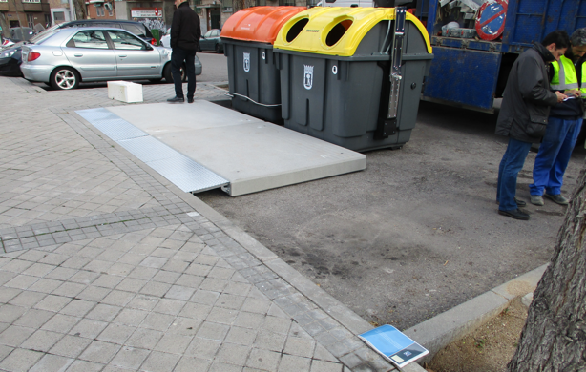
Imagen 13. Instalación de plataformas prefabricadas para facilitar la aproximación de las personas para la utilización de los contenedores de residuos municipales

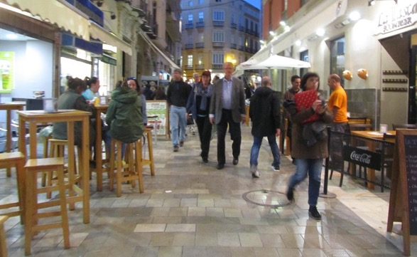
Imagen 14. Ubicación de terrazas anexas a línea de fachada dificultando con ello no sólo la deambulación de personas con discapacidad visual, sino también el espacio central del itinerario peatonal accesible

Hay ciertos elementos que suelen estar presentes en las terrazas como mesas con sillas, sofás, sillones, sombrillas o elementos móviles de sombra, elementos de refrigeración y publicidad etc.
Deben disponerse según estas normas:
- La separación entre las sillas de mesas opuestas garantizará el paso libre de un usuario en silla de ruedas, de carritos de bebé, o de personas con ayudas técnicas.
- Se garantizará el giro de 150 cm mínimos libre de obstáculos para las sillas de ruedas con objeto de que puedan hacer uso de los distintos servicios.
- En ningún caso la presencia de dichos elementos obstaculizará el paso libre de personas usuarias de bastón blanco anexo a fachada.
- El acceso al propio establecimiento quedará libre de obstáculos.
- El mobiliario donde se sienten los usuarios será accesible de acuerdo a las características definidas anteriormente.
- Hay que garantizar la facilidad para la aproximación a la mesa (si es que existe) de sillas de ruedas.
- Se dispondrá de elementos que faciliten el apoyo de muletas y ayudas técnicas, así como áreas para estacionar los carritos de bebé, andadores y ayudas varias.
- Los toldos, sombrillas y elementos voladizos similares estarán a una altura mínima de 2,20 m y los paramentos verticales transparentes estarán señalizados (TMA 851/2021).

En el caso de las terrazas de veladores deberá respetarse lo establecido en la vigente Ordenanza de Terrazas y Quioscos de Hostelería y Restauración del Ayuntamiento de Madrid. Enlace web.

Otros elementos
Cualquier elemento que forme parte del mobiliario urbano debe ser manipulable por cualquier persona. Hablamos de máquinas expendedoras, cajeros automáticos, señales direccionales, hitos, teléfonos públicos, estatuas, parquímetros, puntos de información…

Esto se garantiza:
- Situándolos a una altura adecuada, que, en general, será de entre 90 y 120 cm.
- Haciendo accesibles botoneras, señalización, iluminación…
- Accediendo a ellos desde el itinerario peatonal accesible.
- Disponiendo de su propio espacio de aproximación, que permitirá la inscripción de un diámetro mínimo de 150 cm libre de obstáculos, sin invadir el itinerario peatonal, para no interferir en las circulaciones peatonales de la vía pública.
- Siendo detectables por personas con discapacidad visual.
- Evitando los salientes de más de 10 cm a una altura inferior a 220 cm medidos desde el suelo y los cantos vivos en todas sus piezas.
Pantallas, botoneras y sistemas de comunicación interactivas de los elementos manipulables se definen en el apartado “5 Iluminación y señalización”.

Imagen 15. Detalles de diseño. Uso de pavimentos e iluminación

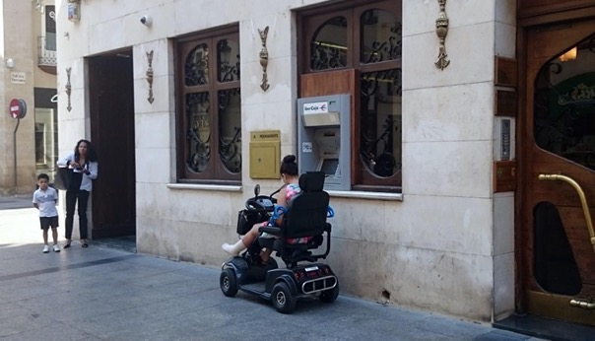
Imagen 16. Utilización de un cajero automático por una persona usuaria de silla de ruedas en Zaragoza

EJEMPLOS
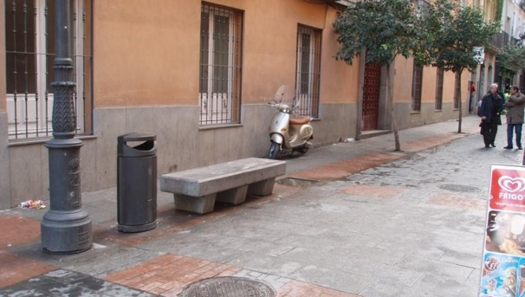
Imagen 17. Mobiliario urbano alineado en el Barrio de las Letras. La disposición del mobiliario en bandas longitudinales facilita su utilización y la comprensión del espacio

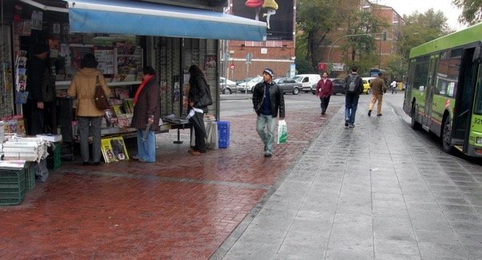
Imagen 18. Imagen general en la plaza de Valle de Oro. Otro ejemplo de mobiliario situado fuera del IPA, en su propio espacio

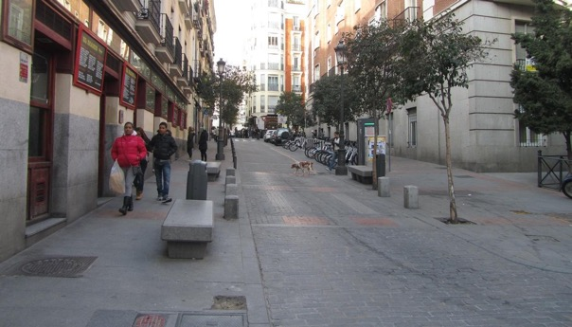
Imagen 19. Itinerario peatonal en centro histórico, detalle de ubicación de mobiliario variado y anchos libres de paso
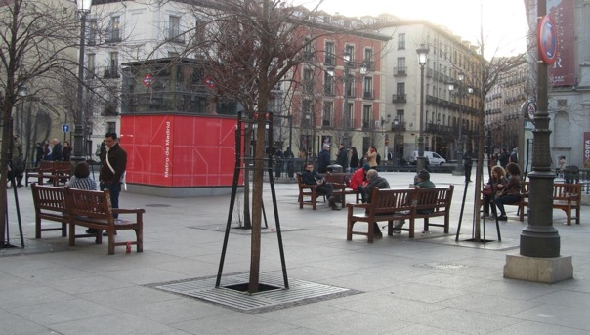
Imagen 20. Vista general de la disposición de diversos elementos de mobiliario urbano en la Plaza de Isabel II. Detalles varios de mobiliario, disposición de alcorque y solución de accesibilidad mediante rejilla y ubicación de los bancos accesibles

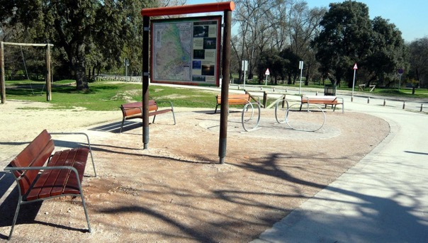
Imagen 21. Bancos accesibles en una de la áreas de descanso del Anillo Verde Ciclista

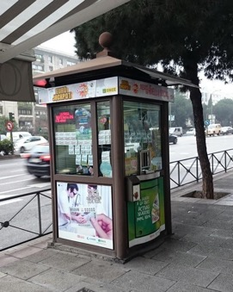
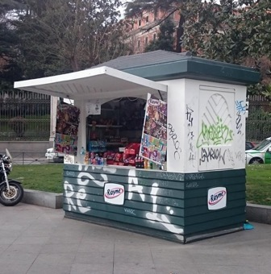
Imagen 22. Quioscos, de temporada (izquierda) y fijo, sin interferencia con el IPA

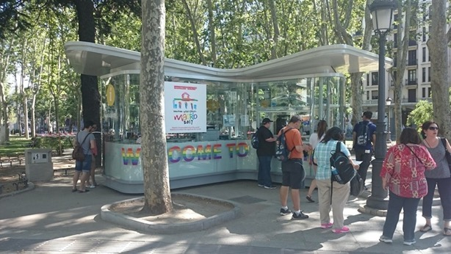
Imagen 23. Quiosco de información turística en el Paseo de Recoletos

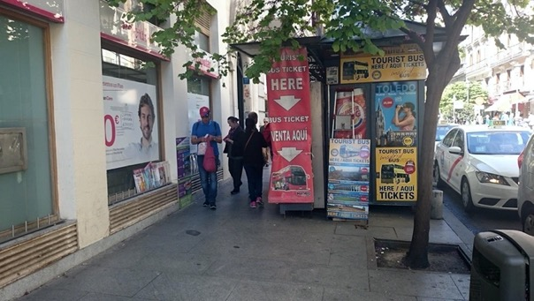
Imagen 24. Quiosco de prensa en la calle Mayor. Ocupación excesiva del IPA

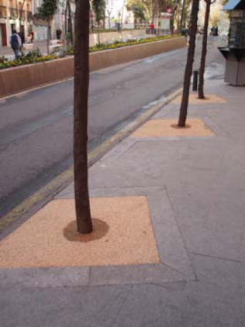
Imagen 25. Diseño de alcorque enrasado con el pavimento

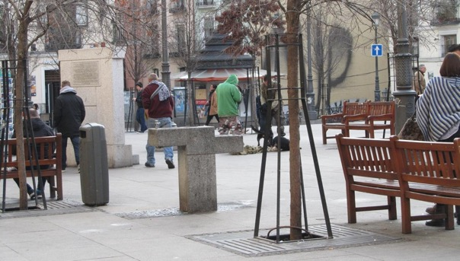
Imagen 26. Ejemplo de fuentes, alcorques, papeleras y bancos en una zona de mobiliario de la plaza de Isabel II

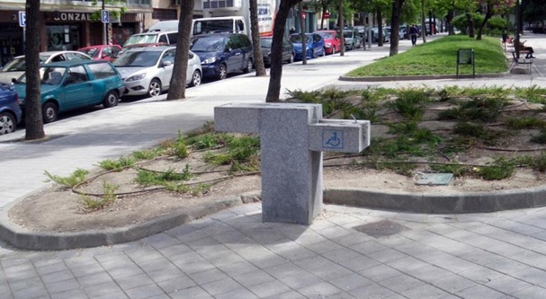
Imagen 27. Fuente de beber accesible en la plaza de Bami. Su ubicación, fuera del itinerario peatonal accesible, anula el riesgo de los elementos en voladizo para las personas con discapacidad visual

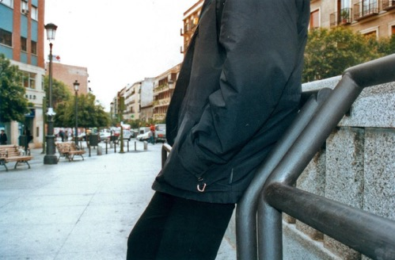
Imagen 28. Detalle de apoyo isquiático en vía pública

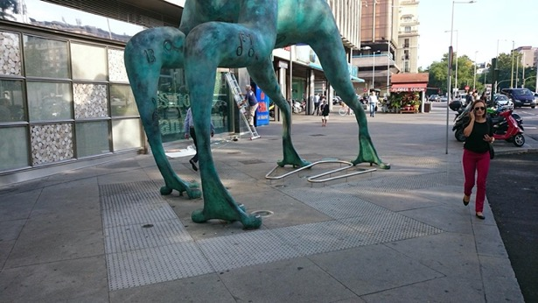
Imagen 29. Detalle de señalización de escultura en el itinerario peatonal accesible en el Paseo de Recoletos. La ubicación inadecuada, invadiendo el IPA puede generar tropiezos que intentan evitarse añadiendo elementos que tampoco corresponden

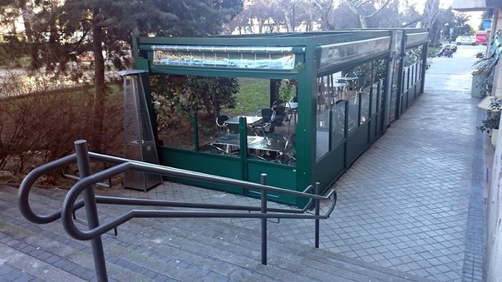
Imagen 30. Terraza de veladores en la calle de Raimundo Fernández Villaverde. Tipología cerrada

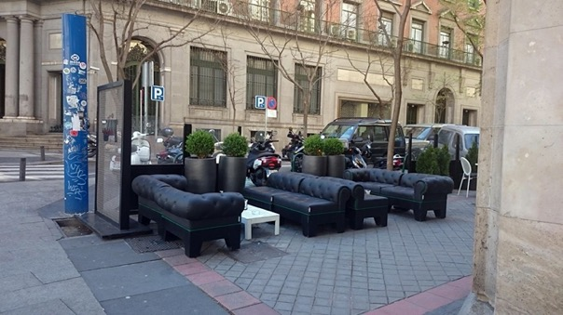
Imagen 31. Terraza de “veladores” en la calle de Alfonso XI. Tipología abierta

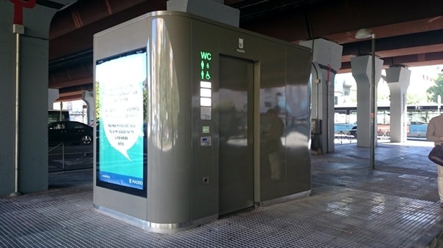
Imagen 32. Cabina de aseo público en Puente de Vallecas. Vídeo

NORMATIVA DE APLICACIÓN

Ámbito estatal
Orden TMA 851/2021
Art.12 Rejillas, alcorques y tapas de instalación
Art.25 Condiciones generales de ubicación y diseño
Art.26 Bancos
Art.27 Fuentes de agua potable
Art.28 Papeleras y contenedores para depósito y recogida de residuos
Art.29 Bolardos
Art.32 Otros elementos
Art.41 Características de la señalización visual y acústica
Art.47 Comunicación interactiva

Ámbito autonómico
Decreto 13/2007 de la Comunidad de Madrid
Norma 3 Mobiliario
CUADRO RESUMEN DE PARÁMETROS NORMATIVOS

DESCRIPCIÓN | VALOR NORMATIVO  (ORDEN TMA/851/2021) | REFERENCIA  NORMATIVA
1.- Características generales

Se entiende por mobiliario urbano el conjunto de elementos existentes en los espacios públicos urbanizados, cuya modificación o traslado no requiere alteraciones sustanciales. | SÍ | Art 25
Su instalación, de forma fija o eventual, en las áreas de uso peatonal, no invadirá el itinerario peatonal accesible | SÍ | Art 25. a)
Se dispondrán preferentemente alineados junto a la banda exterior de la acera, y a una distancia mínima del límite entre el bordillo y la calzada de… | 40 cm | Art 25. a)
Cuando exista una zona de aparcamiento en línea junto a la acera se cuidará que se pueda entrar y salir del vehículo sin dificultad. | SI | Art 25. a)
El diseño y ubicación de los elementos de mobiliario urbano garantizará que su envolvente carezca de aristas vivas.  (Excepto mesas y fuentes) | Por debajo de 2,20m de altura | Art 25. b)
Deberá asegurar su localización y delimitación a una altura máxima de 40 cm desde el nivel del suelo. | 40 cm | Art 25. b)
Entre 0,40 m y 2,20 m de altura carecerá de salientes que presenten riesgo de impacto. | 15 cm | Art. 25. b)
Todo elemento transparente será señalizado según los criterios establecidos en el apartado 4 del artículo 41. | SI | Art 25. c)
Los elementos que requieran manipulación estarán ubicados de forma que permitan el acceso desde el itinerario peatonal accesible | Sí | Art. 32.2
Los elementos que requieran manipulación tendrán un diseño que permitirá la aproximación de una persona usuaria de silla de ruedas | SI | Art 32.2
Los dispositivos manipulables estarán a una altura… | Entre 80 cm y 120 cm | Art. 32.2
Las pantallas, botoneras y sistemas de comunicación interactiva disponibles en los elementos manipulables responderán a los criterios dispuestos en el artículo 47 | SI | Art. 32.3
Los elementos que dispongan de teclado numérico deberán señalizarse de manera táctil la tecla número 5. | SÍ | Art. 32.3
2.- Teléfono público adaptado

Debe garantizar la aproximación de una persona usuaria de silla de ruedas | SÍ  (ver condiciones en D.13/2007 CAM) | Art. 32.2
Los elementos que requieran manipulación estarán ubicados de forma que permitan el acceso desde el itinerario peatonal accesible | Sí | Art. 32.2
Los elementos que requieran manipulación tendrán un diseño que permitirá la aproximación de una persona usuaria de silla de ruedas | SI | Art 32.2
Los dispositivos manipulables estarán a una altura… | Entre 80 cm y 120 cm | Art. 32.2
Las pantallas, botoneras y sistemas de comunicación interactiva en los elementos manipulables responderán a los criterios artículo 47 | SÍ  (ver condiciones en D.13/2007 CAM) | Art. 47
Todas las teclas deberán incorporar un sistema audible y subtitulado de confirmación de la pulsación | SÍ  (ver condiciones en D.13/2007 CAM) | Art. 32.5
3.- Cabina de teléfono público adaptado
Debe garantizar la aproximación de una persona usuaria de silla de ruedas | SÍ  (ver condiciones en D.13/2007 CAM) | Art. 32.2
Los elementos que requieran manipulación estarán ubicados de forma que permitan el acceso desde el itinerario peatonal accesible | Sí | Art. 32.2
Los elementos que requieran manipulación tendrán un diseño que permitirá la aproximación de una persona usuaria de silla de ruedas | SI | Art 32.2
Los dispositivos manipulables estarán a una altura… | Entre 80 cm y 120 cm | Art. 32.2
Las pantallas, botoneras y sistemas de comunicación interactiva en los elementos manipulables responderán a los criterios artículo 47 | SÍ  (ver condiciones en D.13/2007 CAM) | Art. 47
4.- Cajeros automáticos
Debe garantizar la aproximación de una persona usuaria de silla de ruedas | SÍ  (ver consideración en D.13/2007 CAM) | Art. 32.2
Se permitirá el acceso desde el itinerario peatonal accesible | SÍ | Art. 32.3
Los elementos que requieran manipulación estarán ubicados de forma que permitan el acceso desde el itinerario peatonal accesible | Sí | Art. 32.2
Los elementos que requieran manipulación tendrán un diseño que permitirá la aproximación de una persona usuaria de silla de ruedas | SI | Art 32.2
Los dispositivos manipulables estarán a una altura… | Entre 80 cm y 120 cm | Art. 32.2
Las pantallas, botoneras y sistemas de comunicación interactiva en los elementos manipulables responderán a los criterios artículo 47 | SÍ  (ver condiciones en D.13/2007 CAM) | Art. 47
Las máquinas y elementos manipulables que dispongan de medios informáticos de interacción con el público deberán contar con braille, macro-caracteres, conversión de texto a voz, subtitulado, audiodescripción, ampliación de caracteres, video-comunicación, lengua de signos, video-interpretación, lectura fácil u otras adaptaciones que permitan acceder a la información, comunicarse y usarlos por todas las personas. | Si | Art 47

En caso de que el elemento manipulable disponga de pantalla, ésta se instalará ligeramente inclinada entre 15° y 30° con la vertical, a una altura entre 0,80 y 1,20 m, asegurando la visibilidad de una persona sentada. |  |  | SÍ |  | Art. 47
5.- Bocas de buzones postales de uso público
Los elementos que requieran manipulación estarán situados a una altura medida desde el suelo… |  |  | Entre 80 y 120 cm |  | Art. 32.2
Debe garantizar la aproximación de una persona usuaria de silla de ruedas |  |  | SÍ |  | Art. 32.2
6.- Bolardos
Se ubicarán de forma alineada |  |  | SÍ |  | Art. 29
En ningún caso invadirán el itinerario peatonal accesible |  |  | SÍ |  | Art. 25
Si fuera necesaria la instalación de bolardos estos cumplirán: |  |  |  |  | Art. 29
-Diseño redondeado y sin aristas |  |  | SÍ
- Altura |  |  | Entre 75 cm y 100cm
- Ancho o diámetro mínimo de… |  |  | Ø10 cm
-Color que contraste con el pavimento en toda la pieza o, como mínimo, en su tramo superior, asegurando su visibilidad en horas nocturnas |  |  | SÍ  (ver consideración en D.13/2007 CAM)
7.- Bancos
Una unidad por cada agrupación y, en todo caso, una unidad cada cinco bancos o fracción |  | SÍ |  | Art. 26.1
Diseño ergonómico |  | SI |  | Art 26.1. a)
Profundidad de asiento |  | Entre 40 cm y 45 cm |  | Art. 26.1. a)
Altura del asiento |  | Entre 40 cm y 45 cm |  | Art. 26.1. a)
Altura mínima del respaldo |  | Mínimo 45 cm |  | Art. 26.1. b)
Respaldo formando un ángulo máximo con el plano del asiento |  | 105º |  | Art. 26.1.b)
Se colocarán reposabrazos |  | SÍ |  | Art. 26.1. b)
Franja libre de obstáculos en la parte frontal del banco: |  |  |  | Art. 26.1. c)
-Longitud |  | La del banco
-Anchura mínima |  | 60 cm
-No invadirá el itinerario peatonal accesible |  | Sí
Como mínimo, uno de los laterales dispondrá de un área libre de obstáculos no coincidente con el itinerario peatonal accesible donde pueda inscribirse un círculo de diámetro mínimo de… |  | 150 cm |  | Art. 26.1.c)
8.- Fuentes de beber
Disponer al menos de 1 grifo de altura… |  | Entre 80 cm y 90 cm |  | Art. 27. a)
El mecanismo de accionamiento del grifo será de fácil detección y manejo permitiendo su accionamiento con el puño o con el codo y requerirá poco esfuerzo. |  | SÍ |  | Art. 27. a)
Espacio inferior libre de obstáculos |  | 70 cm |  | Art. 27. a)
Disponer un área de utilización en la que pueda inscribirse un círculo de 150 cm de diámetro libre de obstáculos |  | SÍ |  | Art. 27. b)
Impedir acumulación de agua |  | SÍ |  | Art. 27. c)
Si se disponen rejillas cumplirán: | -Se colocarán enrasadas con el pavimento circundante | SÍ |  | Art. 12
Si se disponen rejillas cumplirán: | -Cuando estén ubicadas en áreas de uso peatonal, sus aberturas tendrán una dimensión que permita la inscripción de un círculo de diámetro máximo de… | 1,6 cm de diámetro |  | Art. 12
Si se disponen rejillas cumplirán: | Las superficies caras vista de las rejillas y tapas de instalación serán no deslizantes, en seco y en mojado. | SÍ |  | Art. 12
Si se disponen rejillas cumplirán: | -Cuando el enrejado, ubicado en las áreas de uso peatonal, esté formado por vacíos longitudinales se orientarán en sentido transversal a la dirección de la marcha | SÍ |  | Art. 12
9.- Papeleras y Contenedores para depósito y recogida de residuos
En contenedores enterrados, la altura de la parte inferior de la boca debe estar entre |  | Entre 70 cm y 90 cm |  | Art. 28. a)
En contenedores semienterrados, la altura de la parte inferior de la boca debe estar entre: |  | Entre 70 cm y 110 cm |  | Art. 28. a)
En contenedores no enterrados, la altura de la parte inferior de la boca debe estar entre: |  | Entre 70 y 120 cm |  | Art. 28. a)
Cuando el contenedor no enterrado tenga una altura máxima de 170 cm dispondrá de boca adicional |  | Entre 70 y 110 cm |  | Art. 28. a)
El mecanismo de apertura del contenedor será de fácil detección y manejo permitiendo su accionamiento con el puño o con el codo |  | SÍ |  | Art. 28. b)
El mecanismo de apertura estará situado a una altura desde el itinerario peatonal accesible |  | 70-110 cm |  | Art 28. b)
Cuando el sistema de apertura además incorpore pedal éste no exigirá elevación a una altura superior a 20 cm desde el itinerario peatonal accesible. |  | >20 cm |  | Art 28. b)
En todo caso el mecanismo de apertura no requerirá una fuerza y el sistema de cierre será retardado. |  | <25 Nw |  | Art 28. b)
No habrá cambios de nivel en el pavimento circundante |  | SÍ |  | Art. 28. c)
La ubicación de las papeleras y contenedores permitirá el acceso y uso desde el itinerario peatonal accesible |  | SÍ |  | Art 28. d)
10.- Cabinas de aseo
Cuando se instalen de forma permanente o temporal en áreas de uso peatonal, como mínimo una de cada diez o fracción deberán ser accesibles |  | SÍ |  | Art. 34.1
Deberán estar comunicadas con el itinerario peatonal accesible |  | SÍ |  | Art. 34.2. a)
Contarán con un espacio libre de obstáculos donde pueda inscribirse un círculo de 150 cm de diámetro como mínimo delante de la puerta de acceso y dicho espacio no podrá coincidir, ni con el itinerario peatonal accesible, ni por el área barrida por la apertura de la puerta de la cabina. |  | 150 cm |  | Art 34.2. a)
Dispondrán de un sistema visual y, sonoro o háptico que permita saber, desde fuera, si la cabina está ocupada o libre |  | SÍ |  | Art. 34.2. a)
Acceso  - Nivelado con el itinerario peatonal accesible  - Acceso sin escalón o resalte  - Puerta abatible hacia el exterior o corredera  - Anchura mínima libre de paso de…  - Mecanismo de cierre de fácil manejo  - Apertura desde el exterior en caso de emergencia |  | SÍ  SÍ  SÍ  ≥ 80 cm  SÍ  SÍ |  | Art. 34.2. b)
Cabina  - Espacio libre de obstáculos junto a la puerta de diámetro mínimo de…  - Altura libre interior será de… |  | ≥150 cm  ≥ 220 cm |  | Art. 34.3. a)
Lavabo  - La cabina dispondrá de un lavabo  - Espacio libre inferior que permita la aproximación de una persona en silla de ruedas  - Altura máxima de la cara superior del lavabo  - Los mecanismos de accionamiento serán pulsadores o palancas de fácil manejo  - Altura de grifos, mecanismos de acción y elementos manipulables de la cabina |  | SÍ  70x80x50 (altura x anchura x fondo)  85 cm  SÍ  70-120 cm |  | Art. 34.3 c)
 |  |  |  | Art. 34.3. f)
Accesorios  - Altura máxima de los accesorios |  | 70-120 cm |  | Art 34. 3. f)
Inodoro  - Altura del asiento  - El diseño permite el apoyo de la espalda  - Espacio lateral medida  - Altura barras de apoyo  - Longitud barras de apoyo  - Barra de apoyo de la pared fija  - Barra de apoyo del espacio de transferencia abatible  - Si tiene transferencia a ambos lados ambas serán abatibles  - Las barras tendrán una sección ergonómica  - Las barras estarán separadas… |  | entre 45 y 50 cm  SÍ  80 x 120 cm  entre 70 y 75 cm  mayor de 70 cm  SÍ  SÍ  SÍ  SÍ  65-70 cm |  | Art 34.3. f)
Poseerá un sistema de llamada de auxilio que pueda ser accionado con facilidad desde cualquier punto del aseo |  | SÍ |  | Art. 34.3. g)
El cuadro anterior expresa el resumen de la normativa con ámbito de aplicación estatal (Orden TMA/851/2021). Por otro lado, la normativa autonómica sobre la materia, constituida por la Ley 8/93, de 22 de junio, de Promoción de la Accesibilidad y Supresión de Barreras Arquitectónicas de la Comunidad de Madrid y el Decreto 13/2007, de 15 de marzo, del Consejo de Gobierno de la Comunidad de Madrid, por el que se aprobó el Reglamento Técnico de Desarrollo en Materia de Promoción de la Accesibilidad y Supresión de Barreras Arquitectónicas, según su propio ámbito de aplicación, sigue siendo vigente y su cumplimiento exigible en todos aquellos aspectos no regulados de forma expresa por la normativa estatal, en tanto no se produzca su modificación y adaptación a esta.

Por ello a continuación se resumen los aspectos del D.13/2007 de la Comunidad de Madrid que no aparecen regulados en la Orden TMA 851/2021.

CUADRO RESUMEN DE PARÁMETROS NORMATIVOS

DESCRIPCIÓN | VALOR NORMATIVO  (D.13/2007 CAM) | REFERENCIA  NORMATIVA
1.- Características generales
Los elementos de mobiliario urbano no supondrán obstáculos o provocarán directa o indirectamente riesgos para las personas | SÍ | Norma 3-2 a)
2.- Teléfono público adaptado

Dispondrá de una superficie plana de trabajo con altura inferior a… | 70 cm | Norma 3-2 c)
Dispondrá de un sistema de telefonía de texto | SÍ | Norma 3-2 c)
Dispondrá de un dispositivo de amplificación del sonido regulable por el usuario | SÍ | Norma 3-2 c)
3.- Cabina de teléfono público adaptado
En caso de alojarse el teléfono en una cabina el acceso será a nivel | SÍ | Norma 3-2 c)
Ancho mínimo libre de paso de puerta de… | 80 cm | Norma 3-2 c)
La puerta puede invadir el espacio interior de la cabina | NO | Norma 3-2 c)

4.- Cajeros automáticos
Su uso y manipulación resultarán garantizados para personas en silla de ruedas, y serán fácilmente localizables | SÍ | Norma 3-2 d)
Sistema de información sonora y en Braille que indique todas las acciones a realizar | SÍ | Norma 3-2 d)
Información visual con alto contraste cromático en relación con el fondo de pantalla | SÍ | Norma 3-2 d)
5.- Bolardos
En los itinerarios o áreas de acceso peatonal se instalarán bolardos situados en el sentido transversal al de la marcha | NO  (si no es necesario)
Si fuera necesaria la instalación de bolardos en sentido transversal al de la marcha, estos cumplirán: | SÍ
 |  | Norma 3-2 f)
- Su material y sistema de anclaje garantizarán la solidez y estabilidad |  | Norma 3-2 f)
- Contarán con una banda fotoluminiscente de ancho mínimo de 10 cm colocada en la parte superior del fuste | SÍ | Norma 3-2 f)
- El color del fuste del bolardo habrá de ser oscuro y el de la banda fotoluminiscente, claro | SÍ
Cuando el elemento a instalar no se trate de un bolardo, sus características de diseño, ubicación y protección se ajustarán a lo dispuesto en las características generales de esta tabla y cumplirá:  - Altura ≥ 90 cm  - Distancia de separación entre elementos ≥ 120 cm | SÍ
6.- Cabinas de aseo
Acceso  - Altura libre de paso  - Alto contraste de color puerta  - Alto contraste de color mecanismo de cierre | ≥ 210 cm  SÍ  SÍ | Norma 6-b)
Cabina  - Suelo antideslizante en seco y mojado  - Paramentos en acabados mate  - Suelo y paredes sin resaltes o rehundidos  - Sin conducciones o canalizaciones al descubierto sin protección o aislamiento térmico | SÍ  SÍ  SÍ  SÍ | Norma 6-b)
Lavabo  - Espacio libre inferior  - Fondo espacio libre inferior  - Aproximación frontal  - Altura máxima de grifos | h≥ 70 cm  ≥ 25 cm  SÍ  95 cm | Norma 6-b)
Accesorios  - Altura máxima de la cara inferior del espejo  - Parte superior del espejo  - Voladizo máximo  - Alto contraste de color | 90 cm  h ≥ 150 cm  10 cm  SÍ | Norma 6-b)
Inodoro  - Distancia entre barras  - Mecanismo de descarga de presión o palanca  - Altura mecanismo de descarga | Entre 65 y 70 cm  SÍ  Entre 70 y 120 cm | Norma 6-b)
Iluminación  Homogénea y difusa  Nivel de iluminación general  Nivel de iluminación específica  Porcentaje medio de reflectancia en techo  Porcentaje medio de reflectancia en paredes  Porcentaje medio de reflectancia en suelo  Sin mecanismos temporizados | SÍ  150 - 200 lux  250 - 300 lux  70% - 90%  40% - 60%  25% - 45%  SÍ | Norma 6-b)5  Norma 4
Localización - señalética  Contraste cromático de los caracteres gráficos  Logotipo SIA  Tamaño de caracteres alfanuméricos según tabla Norma 5  Braille según Norma 5 | SÍ  SÍ  SÍ  SÍ | Norma 6-b) 6  Norma 5
Emergencia  Sistema de llamada de auxilio | SÍ | Norma 6-b)11

FICHAS TÉCNICAS
01 Esquema general
02 Alcorques y cajeros automáticos
03 Buzones y señales con voladizo
04 Bancos y bolardos
05 Fuentes de agua potable

Iluminación y señalización
La iluminación y la señalización permiten, cuando hay un buen diseño, mejorar la comprensión y la accesibilidad del espacio público urbano.
Son mobiliario urbano tanto los elementos ubicados en la vía pública como los adosados a las fachadas de los edificios. Esto significa que deben cumplir las características recogidas en el apartado 4 “Mobiliario y equipamiento urbano”, sin reducir las dimensiones del itinerario peatonal accesible.
Desde el punto de vista de la accesibilidad, la señalización permite orientar en la ciudad a las personas, tengan o no discapacidad.
La señalización debe ser clara y funcional, para transmitir al usuario la información que necesite. Estos datos deben poder ser correctamente interpretados por cualquier persona.
En cuanto a la iluminación, deberá garantizar un grado de mínimo de alumbramiento. Si es necesario, presentará refuerzos en distintos puntos, como en pasos de peatones o en cambios de nivel.

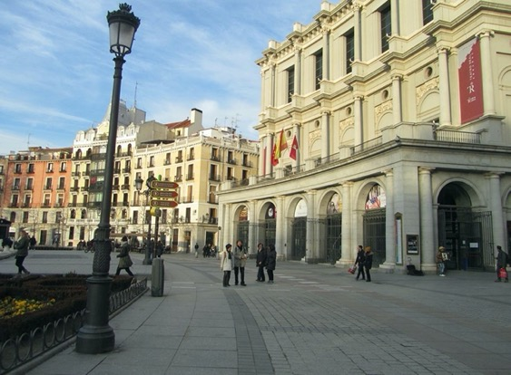
Imagen 1. Elementos de Iluminación y señalización en la Plaza de Oriente

DETALLES DE DISEÑO
Al margen de sus propiedades como mobiliario urbano, así debe ser el diseño de la señalización y la iluminación para cumplir sus funciones específicas:

Iluminación
Hay que distinguir entre:
- iluminación ambiental o general.
- iluminación puntual o de refuerzo.
- iluminación ornamental.
La iluminación general cumplirá con los siguientes criterios:
- Conseguir una iluminación uniforme. La intensidad debe ser adecuada para recorrer el itinerario personal, sin que haya zonas en sombra ni cambios bruscos en los niveles de iluminación.
- Evitar deslumbramientos. Se consigue teniendo en cuenta tanto la orientación de las lámparas como los posibles reflejos en otros elementos de la vía pública.
- Recomendaciones de buenas prácticas
El deslumbramiento por la mala orientación de una fuente de luz puede producir instantes de ceguera que desorientan y causan inseguridad a los peatones.
El deslumbramiento es más peligroso aún en situaciones de especial atención, como cambios de nivel (escaleras, rampas, etc.) o interacción con medios de transporte (pasos de peatones, paradas de autobús, etc.).

La iluminación de refuerzo se dispone por estos criterios:
- Aumentar la seguridad de algunas zonas, como en pasos de peatones, escaleras y rampas. En estos lugares habrá iluminación artificial durante la noche, con intensidad, movimiento, color, o cualquier característica que la diferencie de la del resto de la vía y destaque su emplazamiento. El objetivo es hacerlos visibles para vehículos y peatones.
- Resaltar puntos de interés, como carteles informativos, números de calle, indicadores, planos, etc, para localizarlos y visualizarlos. Se hace mediante luces directas sobre ellos, que no provoquen reflejos ni deslumbramientos.
- Advertencia o aviso, como el balizamiento de obras. Según la TMA 851/2021, habrá una señalización luminosa de advertencia con destellos anaranjados o rojizos al inicio y final del vallado y cada 50 m o fracción (Ver apartado 1 “Protección y señalización de obras” del capítulo “Obras en la vía pública”).
- Recomendaciones de buenas prácticas
Desde el punto de vista de la accesibilidad, las propiedades de la iluminación responden más a conceptos cualitativos (uniformidad, deslumbramientos y calidad, temperatura de color…) que cuantitativos. Los valores numéricos de niveles de iluminación se recogen en otras normativas específicas en la materia. La Orden TMA 851/2021 refiere los niveles de iluminación al RD 1890/2008 en el que se tiene en cuenta tanto la seguridad como la eficiencia energética.
La iluminación ornamental resalta la presencia de un edificio singular. También puede utilizarse como un elemento más del diseño de una plaza o un ámbito urbano.
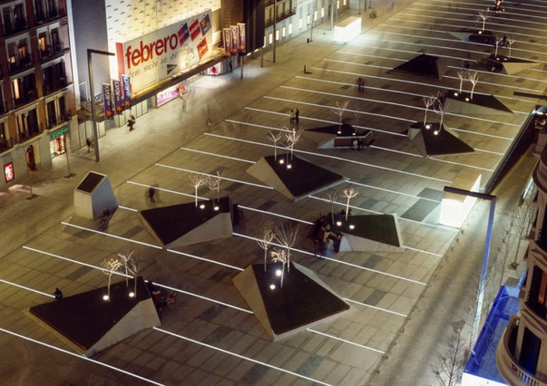
Imagen 2. Iluminación ornamental en el diseño de la Plaza de Dalí. Fuente. Este tipo de iluminación con elementos a poca altura o incluso a ras de suelo, y fácilmente vandalizables, presenta problemas de conservación y mantenimiento que, en este caso, supuso su sustitución

Señalización y comunicación
Los itinerarios peatonales dispondrán de una completa señalización que asegure la ubicación y orientación de los peatones con cualquier tipo de discapacidad.
Así, todas las personas deben tener acceso a la información necesaria para:
- Orientarse de manera eficaz durante el recorrido completo.
- Localizar los distintos espacios o equipamientos de interés.
El diseño de los sistemas de señalización y comunicación mediante elementos visuales, sonoros o táctiles de los espacios públicos urbanizados debe cumplir estos criterios:
- La información se dispondrá para facilitar su lectura, sin que haya obstáculos o riesgo de deslumbramiento.
- Posición, altura y orientación responderán a criterios de accesibilidad. Se tendrán en cuenta el tamaño y el tipo de letra (en función de la distancia de lectura), el contraste cromático o el empleo correcto de pictogramas.
- Recomendaciones de buenas prácticas
El uso de pictogramas es cada vez más frecuente, pero estos recursos deben transmitir la información necesaria, sin caer en una complejidad excesiva.
El pictograma debe ser fácilmente interpretable, independientemente de la capacidad cognitiva de las personas. Por ello, resulta imprescindible someter estos pictogramas a una validación (reglamentada por las correspondientes normas UNE) por parte de grupos de usuarios con distintas capacidades.

- La información será clara y concisa, de fácil lectura y comprensión.
- Se evitará la saturación informativa. Solo se aportará la información necesaria para la comprensión del entorno más cercano.
- Recomendaciones de buenas prácticas
Un panel informativo con múltiples opciones entorpece la transmisión de información al usuario. Es así porque la rapidez de respuesta de una persona disminuye al aumentar el número de alternativas que se le ofrecen.
Los datos que se aportan deben estar jerarquizados, de lo más cercano y particular a lo más general.

Preferentemente, la información deberá ser comunicada de manera analógica a través de un sistema de señales, rótulos e indicadores. Estos se distribuirán en el área de uso peatonal, con el objeto de garantizar una fácil lectura en todo momento.
De forma complementaria, y siempre que sea posible, se reforzarán los sistemas tradicionales con otros dirigidos a personas con discapacidad auditiva o visual y mediante la utilización de las TIC’s.

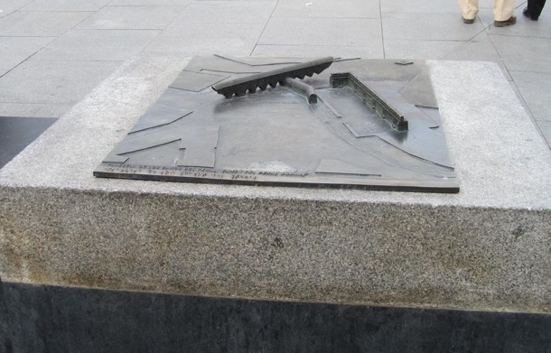
Imagen 3. Empleo de un mapa en relieve con anotaciones en Braille para mejorar la comprensión del entorno histórico en la Plaza de Isabel II

Señalización de rótulos, carteles y paneles informativos
La información y la señalización se mantendrán actualizadas. La accesibilidad del entorno se señalizará empleando el Símbolo Internacional de Accesibilidad (SIA).
La señalización informativa tendrá en cuenta estos criterios de accesibilidad (además de cumplir otras ordenanzas y normativas):

- La información del rótulo debe ser concisa, básica y con símbolos sencillos.
  - Los caracteres o pictogramas utilizados deberán contrastar con el fondo.
  - El color de base será liso.
  - El material utilizado no producirá reflejos.
  - Se situarán en lugares bien iluminados a cualquier hora, evitando sombras y reflejos.
  - Se evitarán obstáculos, cristales u otros elementos que dificulten la aproximación o impidan su fácil lectura.
  - Cuando se ubiquen sobre planos horizontales tendrán una inclinación entre 30º y 45º para facilitar su lectura a personas de baja estatura o usuarias de sillas de ruedas.
  - El rótulo deberá contrastar cromáticamente con el paramento sobre el que esté ubicado.
  - Los símbolos y pictogramas deberán ser de fácil comprensión.
  - La información visual de la señalética adaptada irá acompañada de su transcripción al sistema Braille. También se facilitará mediante otros recursos la comprensión a personas con discapacidad intelectual.
  - Cuando un rótulo, panel o cartel esté ubicado en la zona ergonómica de interacción del brazo se cumplirá lo siguiente (la zona de interacción del brazo en paramentos verticales está entre 1,25 m y 1,75 m y en planos horizontales, entre 0,90 m y 1,25 m)
  - Utilizará el Braille y la señalización en alto relieve para garantizar su lectura por parte de las personas con discapacidad visual. En ese caso se cumplirán estas condiciones:
    - Se ubicarán los caracteres en Braille.
    - Dichos caracteres irán en la parte inferior izquierda.
    - Cuando estén colocados junto a los correspondientes caracteres en vista, los de Braille se alinearán en el borde inferior izquierdo con respecto a los de vista.
    - Se ubicarán a una distancia mínima de 1 cm y máxima de 3 cm del margen izquierdo e inferior del rótulo.

En los textos hay que tener en cuenta el color, el tamaño y la tipografía de las letras, según estas recomendaciones:
- Se utilizarán fuentes tipo Sans Serif (tipología de letras sin remates o de “palo seco”).
- Cuando el texto contenga señalética que ocupe más de una línea se alineará a la izquierda.
- El interlineado será del 25 o 30 por 100 del tamaño del tipo de letra.
- El tamaño de las fuentes estará determinado por la distancia a la que podrá situarse el observador, de acuerdo con la siguiente tabla:
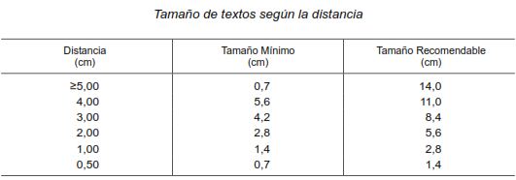
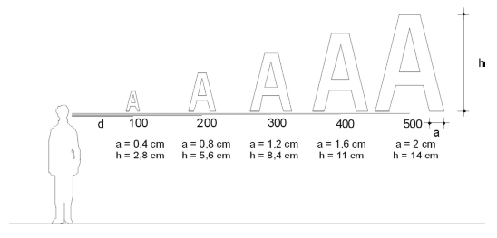
Imagen 4. Tamaño de textos según la distancia.

Para orientarse en la vía pública, los usuarios deben poder localizar e identificar los edificios. Para ello pueden valerse de estos medios:
- En todos los puntos de cruce se incluirá el nombre de las calles.
- La numeración de cada parcela o portal se ubicará en un sitio visible y tendrá las características mencionadas en apartados anteriores.

Imagen 5. Nombre de la calle y números en los edificios con un tamaño de letra y ubicación correctos, pero con mal contraste cromático y elección del material al producir deslumbramientos

Tratamiento de superficies vidriadas
Un caso particular de señalización es la que se emplea para detectar superficies de vidrio, como en las marquesinas de las paradas de autobús. Deben tener un tratamiento específico con las siguientes características:
- Se señalizarán mediante dos bandas horizontales opacas, de color vivo y contrastado con el fondo que haya detrás del vidrio. Deben abarcar toda la anchura de la superficie vidriada.
- Las bandas deberán tener una anchura de entre 5 y 10 cm y cumplirán las especificaciones de la norma UNE 41500 IN. La primera quedará situada a una altura comprendida entre 0,85 m y 1,10 m, y la segunda entre 1,50 m y 1,70 m, ambas desde el nivel del suelo.
No será necesario señalizar así las superficies con vidrio cuando estas contengan otros elementos informativos que garanticen suficientemente su detección.
Tampoco cuando hay mobiliario detectable a lo largo de toda la superficie.

Información sonora
En ocasiones, la información de la vía pública se puede ofrecer no solo de manera visual sino también por medios sonoros. Esto facilita la comprensión por parte de personas con discapacidad visual y cognitiva.

Sus características principales son:
- La información está disponible igualmente de forma escrita por medio de paneles u otros sistemas visuales fácilmente detectables.
- La emisión sonora del mensaje queda bajo las normativas específicas en la materia.

- Recomendaciones de buenas prácticas
Entre los ejemplos más habituales en los que información visual y sonora se complementan, respetando los niveles de emisión de ruido, están las señales que emiten los semáforos para indicar el uso de los pasos de peatones por parte de los viandantes o la información sobre tiempos de llegada en las paradas de autobús.

Aplicaciones excepcionales y reguladas de la señalización visual y acústica
Las salidas de emergencia de establecimientos de pública concurrencia interaccionan con el espacio público. Se recoge en este capítulo, como caso excepcional, su regulación, según la normativa en vigor.

El sistema de información y comunicación que emplee debe disponer de:
- Un sistema de señalización acústica y visual perceptible desde el itinerario peatonal accesible. Este sistema estará conectado al general de emergencia del establecimiento al que pertenezcan.
- Un sistema conectado a los semáforos de su entorno inmediato cuando dispongan de vehículos de emergencia, como en el caso de parques de bomberos, comisarías de policía u hospitales. El citado sistema se activará automáticamente en caso de salida o llegada de un vehículo de emergencia. Así, modificará la señal de los semáforos durante el tiempo que dure la emergencia. De este modo, los semáforos emitirán señales lumínicas y acústicas que avisen de la alerta a las personas que circulen por los itinerarios peatonales o vehiculares próximos.

Símbolo Internacional de Accesibilidad (SIA)
Colocar el SIA permite identificar el acceso y las posibilidades de uso de espacios, instalaciones y servicios accesibles dentro de un entorno en el que otros elementos pueden no reunir dichas características.

Este símbolo no se utilizará indiscriminadamente, sino en las situaciones y con las siguientes características:
- En los itinerarios peatonales accesibles dentro de áreas de estancia, cuando existan itinerarios alternativos no accesibles.
- En las plazas de aparcamiento reservadas para personas con movilidad reducida y en los itinerarios peatonales accesibles de acceso a ellas, incluyendo las reservadas en instalaciones de uso público.
- En las cabinas de aseo público accesibles.
- En las paradas del transporte público accesible, incluidas las de taxi en las que exista un servicio permanente de vehículo adaptado.

En cuanto a su diseño, estilo y proporción, el Símbolo Internacional de Accesibilidad se corresponderá con lo indicado por la Norma UNE 41501 “Símbolo de accesibilidad para la movilidad. Reglas y grados de uso”, que regula una figura en color blanco sobre fondo azul Pantone Reflex Blue.

Tal y como se indica en la imagen que sigue:

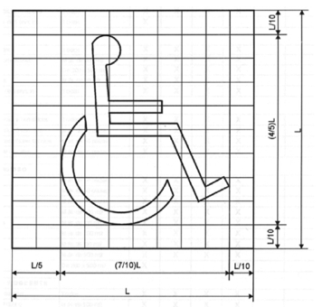
Imagen 6. Características del Símbolo Internacional de Accesibilidad, “SIA”
- Recomendaciones de buenas prácticas
En Julio de 2015, la Unidad de Diseño Gráfico del Departamento de Información Pública de la ONU en Nueva York diseñó lo que se denomina el “Símbolo de Accesibilidad” para indicar las facilidades de acceso que tiene una determinada información, un servicio, la tecnología de comunicaciones o un lugar físico.

El diseño del logo es un símbolo neutral e imparcial que representa una abstracción de una figura humana con los brazos abiertos en un círculo. Simboliza la inclusión de las personas a todos los niveles, en todas partes. El símbolo representa la accesibilidad y los entornos amigables para las personas, independientemente de sus capacidades para desarrollar una actividad determinada.

Semáforos
Los semáforos, como elemento específico de señalización destinado a la regulación de la movilidad, se tratarán en el apartado 1 “Vados y pasos de peatones” de capítulo “Interacción con los medios de transporte”.

EJEMPLOS
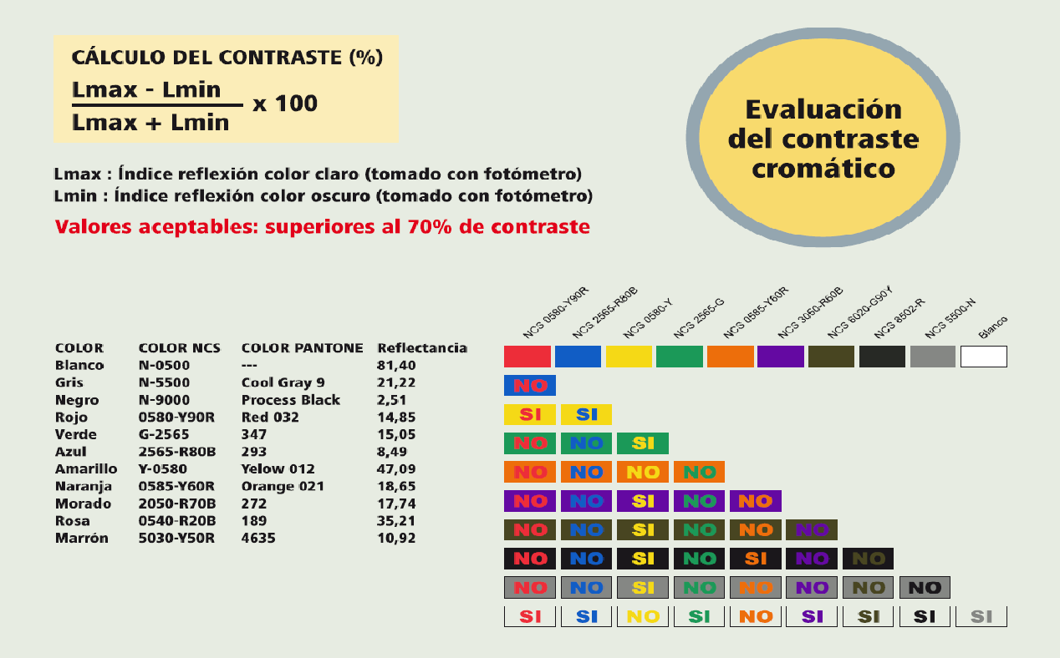
Imagen 7. Cálculo del contraste cromático. Fuente: Dimas García Moreno

- Recomendaciones de buenas prácticas
Para profundizar en esta materia es recomendable consultar, entre otras, las siguientes publicaciones:
“Diseño de sistemas de orientación espacial: wayfinding” D. García Moreno, 2012
Proyecto Leer Madrid.


Imagen 8. Fachadas “reconocibles” en la calle de Zorrilla
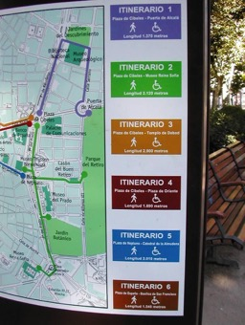
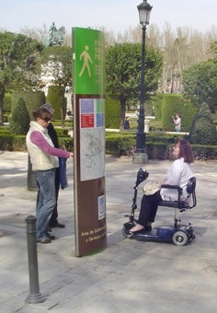
Imagen 9. Hitos y señalización de características de itinerarios peatonales accesibles

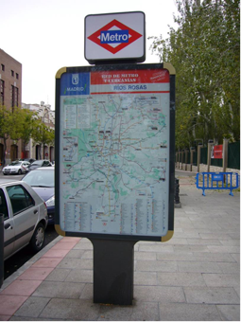
Imagen 10. Señalización de la ubicación de la parada de Metro, acompañada de un mapa que permite ubicar al usuario en la ciudad
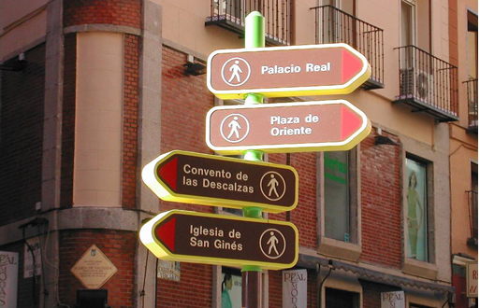
Imagen 11. Ejemplo de representación y contrastes cromáticos, así como empleo de tipografías adecuadas en la señalización direccional

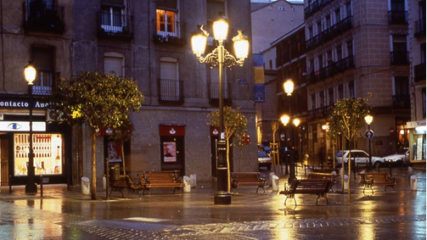
Imagen 12. Iluminación global mediante el uso de farolas de pie, con refuerzo en las zonas estanciales

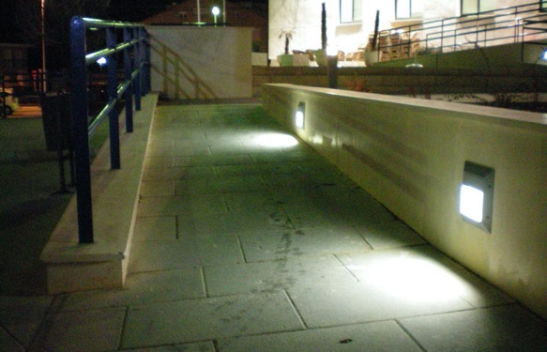
Imagen 13. Refuerzo de la iluminación en rampas mediante focos orientados al plano del suelo para evitar deslumbramientos

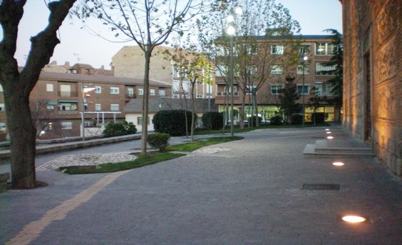
Imagen 14. Iluminación ornamental que singulariza el edificio en su entorno. Este tipo de focos deben situarse fuera del itinerario peatonal para evitar deslumbramientos

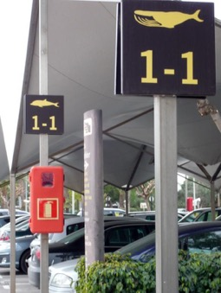
Imagen 15. Señalética en el aparcamiento del aeropuerto de Alicante

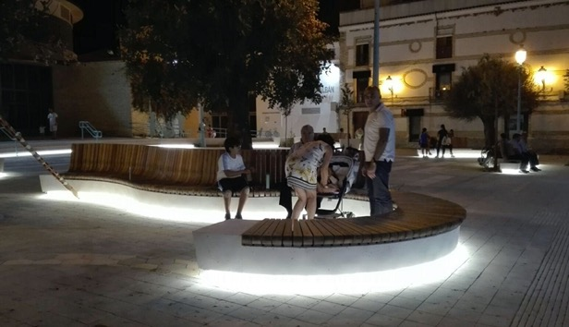
Imagen 16. Iluminación ornamental que permite la orientación en la deambulación nocturna en la Plaza de Andalucía. Evitando en todo momento los deslumbramientos y reforzándose con una iluminación ambiental en altura complementaria, en Montalbán de Córdoba

NORMATIVA DE APLICACIÓN

Ámbito estatal
Orden TMA 851/2010
Art.31 Elementos de señalización e iluminación
Art.40 Condiciones generales de la comunicación y señalización
Art.41 Señalización visual y acústica
Art.42 Aplicaciones reguladas de la señalización visual
Art.43 Aplicaciones del Símbolo de accesibilidad para la movilidad
Art.44 Señalización táctil

Ámbito autonómico
Decreto 13/2007 de la Comunidad de Madrid
Norma 4 Iluminación
Norma 5 Señalización y comunicación adaptadas

Escaleras
Las escaleras en vía pública permiten comunicar espacios a distinta altura, generando un itinerario que no puede considerarse por completo accesible, ya que no está indicado para personas usuarias de sillas de ruedas, pero que sin embargo debe reunir condiciones suficientes de seguridad y funcionalidad para el resto de personas usuarias.
En su diseño se debe plantear la relación entre huella y tabica vertical de los escalones para un uso cómodo, disponiendo rellanos entre tramos de escalera con número máximo de peldaños, así como disponer de pasamanos que sirvan de guía a personas con discapacidad y elemento de seguridad y apoyo a todos los usuarios.
En cuanto a su implantación en la vía pública no deben reducirse los anchos libres de paso, evitando disponer de una altura libre en el paso bajo la escalera inferior a 2,20m.
Los pavimentos tacto-visuales también jugarán un importante papel, señalizando al inicio y al final de la escalera su presencia a usuarios de bastón blanco.

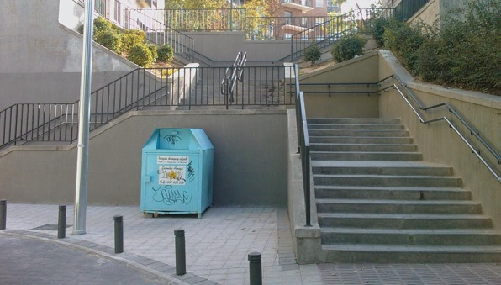
Imagen 1. Escalera en el entorno de la Plaza de Bami

- Recomendaciones de buenas prácticas
Recordar que las escaleras en el entorno urbano, a pesar de no ser consideradas como itinerarios accesibles, deben responder a unas dimensiones y medidas dirigidas a personas con distintas capacidades, como pueden ser usuarios con dificultad de desplazamiento o discapacidad visual.

DETALLES DE DISEÑO
En el diseño de una escalera debe prestarse especial atención a los siguientes elementos:
- Geometría (anchos de paso, rellanos, número y geometría de los escalones, etc.)
- Pasamanos y petos de protección.
- Pavimentos y señalización de peldaños.
- Interacción con vía pública (reducción de ancho de paso en aceras, protección del paso bajo escalera, etc.)

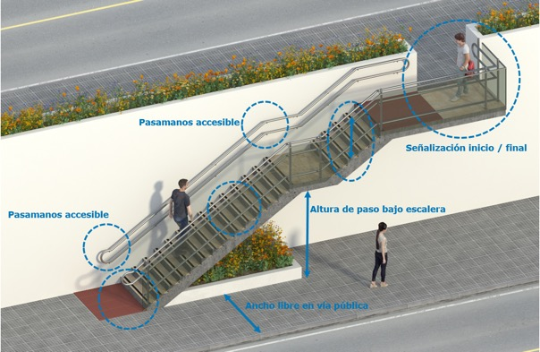
Imagen 2. Elementos a destacar en el diseño de una escalera accesible

Geometría
Los tramos de escaleras cumplirán las siguientes condiciones:
- Ancho libre mínimo será de 120 cm que se medirán entre paredes o elementos de protección, sin descontar el espacio ocupado por los pasamanos siempre que estos no sobresalgan más de 12 cm de la pared o elemento de protección.
- 3 escalones como mínimo y 12 como máximo por tramo.
- Rellanos de ancho similar a la escalera y fondo mínimo 120 cm.

Los escalones no presentarán bocel, con una huella mínima de 28 cm y contrahuella entre 13 y 17,5 cm y borde antideslizante de color contrastado.

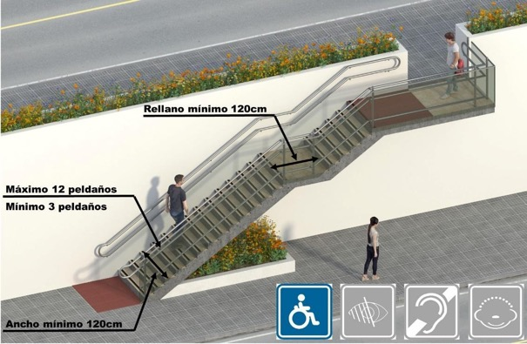
Imagen 3. Geometría de una escalera accesible

Peto de protección
Es necesario proteger la caída en los laterales de la escalera mediante una barrera o peto de altura 90 cm. Si la altura de caída lateral alcanza o supera los 6 m, el peto de protección será de 110 cm de altura.

El sistema o barrera de protección debe ser tolerante con su uso incorrecto, principalmente por parte de menores de edad, por lo que no será escalable ni permitirá espacios libres en horizontal o vertical de más de 10 cm de anchura.
- Recomendaciones de buenas prácticas
La condición de los 10 cm de anchura podemos equipararla a evitar el uso incorrecto de la escalera por parte de un niño que introduzca su cabeza entre los elementos de protección lateral.

Pasamanos
Su finalidad es servir punto de apoyo y medida de seguridad durante el uso de la escalera, para ello debe:
- Ser firme y presentar una geometría que permita asirlo con facilidad.
- Disponerse a ambos lados de la escalera y a doble altura.
- Situarse a una altura correcta:
Superior entre 90 y 110 cm
Inferior entre 70 y 75 cm
- Ser continuo en todo su recorrido.
- Prolongarse en los extremos de la escalera al menos 30 cm.
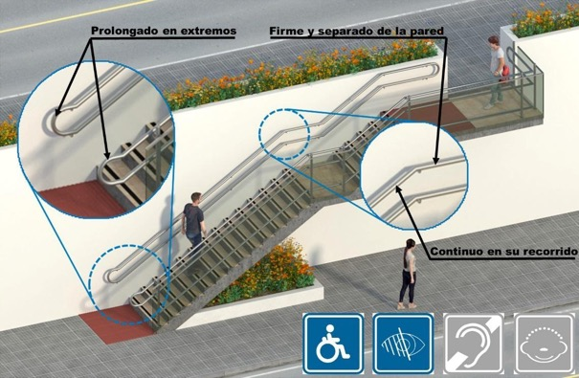
Imagen 4. Disposición de pasamanos en escaleras
- Recomendaciones de buenas prácticas
En el uso que una persona ciega hace de una escalera, el pasamanos se convierte en su “guía”, de manera que es necesario que comience y termine fuera del ámbito de los escalones y que su desarrollo sea continuo en todo su recorrido, es decir, que no se interrumpa en los rellanos evitando transmitir un mensaje contradictorio al usuario invidente de si se encuentra en el final del de la escalera o tan solo en un rellano intermedio.

Disposición en la vía pública
La posición de la escalera no disminuirá el ancho libre de paso del itinerario accesible (180 cm).
El espacio bajo escalera se protegerá cuando la altura sea inferior a 220 cm con un elemento de al menos 25 cm de altura fácilmente detectable por usuarios de bastón.
Se evitará en la medida de lo posible que la vía pública quede enrasada con el inicio de un tramo descendiente de escalera, ya que podría generar situaciones de caída.
Para evitarlo se proyectarán mesetas de arranque entre el vial público y las escaleras, tal y como se muestra en la imagen 5.
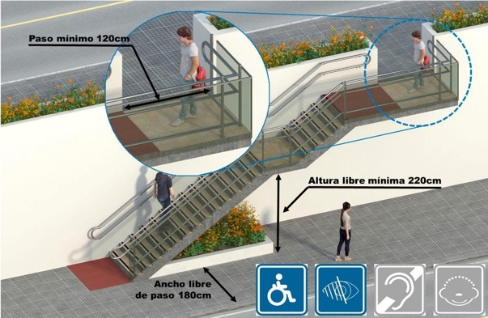
Imagen 5. Disposición de escaleras en vía pública

Pavimentos
Presentan la doble función de garantizar la seguridad del usuario, siendo no deslizantes en seco y húmedo, así como señalizar la posición de la escalera a usuarios con discapacidad visual
Para ello el pavimento al inicio y final de la escalera será pavimento táctil indicador direccional, colocado en sentido transversal a la marcha, entre 80 y 120 cm de fondo y ancho igual al de la escalera, presentando un alto contraste cromático con el pavimento adyacente.
En cuanto a los escalones, debe evitarse el efecto de continuidad cromática que impida a personas con visibilidad reducida distinguir con claridad los peldaños que componen la escalera (efecto rampa).

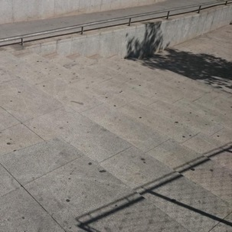
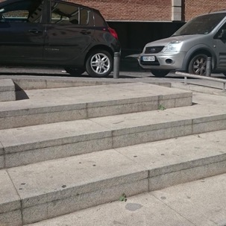
Imagen 6. “Efecto rampa” en una escalera en la calle de Almadén.
La falta de señalización de los escalones provoca distintos efectos visuales en la misma escalera

Para ello se empleará una banda de alto contraste cromático y 5 cm de ancho situado a 3 cm del borde de cada peldaño y en la medida de lo posible el uso de materiales de colores contrastados para las huellas y tabicas de la escalera.
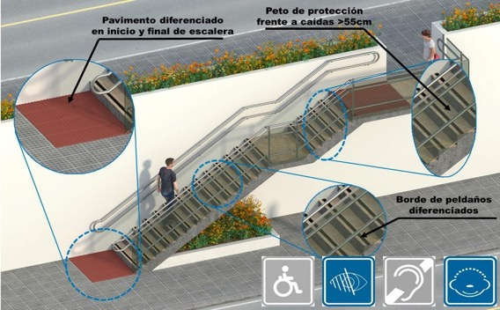
Imagen 7. Uso de pavimentos señalizadores en escaleras

- Recomendaciones de buenas prácticas
Recordar que mientras que las condiciones de geometría afectan principalmente a personas con dificultad de desplazamiento, los pasamanos y pavimentos tacto-visuales en una escalera accesible están especialmente dirigidos a usuarios con discapacidad visual.

ALTERNATIVAS DE DISEÑO
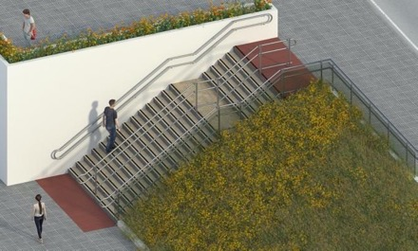

Escalera de ancho superior a 4 metros
Cuando el ancho de la escalera supera los 4 metros se entiende que es suficiente para generar circulaciones en su zona central, por lo que hay que dotar este espacio de su correspondiente pasamanos a doble altura

Desniveles laterales
En la imagen se puede apreciar la situación habitual de una escalera anexa a un terraplén ajardinado. En estos casos la caída lateral es inexistente, por lo que no es necesario el peto o barandilla de protección, si bien es conveniente que exista para evitar que los niños puedan acceder a la zona ajardinada acotada.

EJEMPLOS
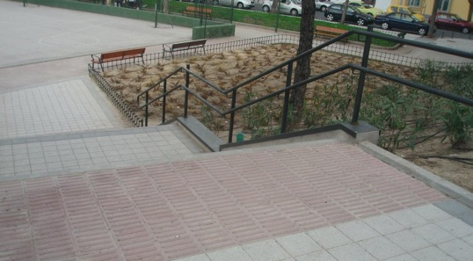
Imagen 8. Parque de Bami
En la imagen se puede observar la disposición de un pavimento tacto visual de color contrastado y acanaladura homologada que indica el inicio de la escalera. También se aprecia la disposición del pasamanos a doble altura y continuo en su recorrido que, sin embargo, no precisa de peto de protección al no generarse una caída hacia el lateral de la zona verde que acota

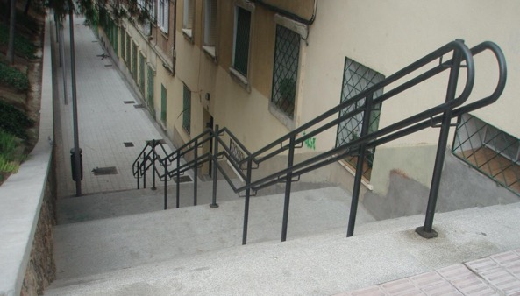
Imagen 9. Disposición de pasamanos en la zona central al no ser posible adosarlo al lateral derecho por la presencia de ventanas en la fachada en la calle Vertiente

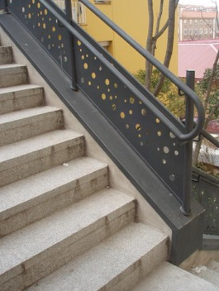
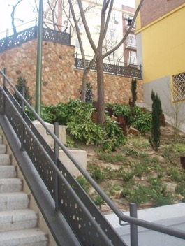
Imagen 10. Detalle de formación de peto de protección y pasamanos accesible en escalera

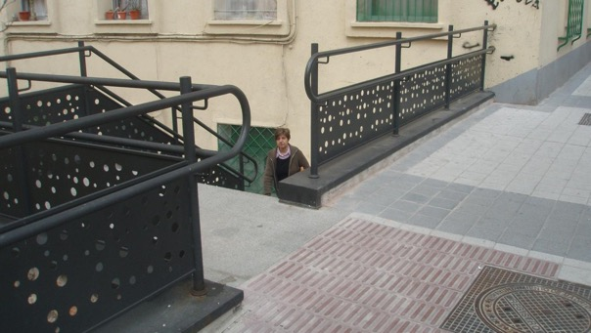
Imagen 11. En la imagen puede observarse la disposición de un rellano previo a la escalera para evitar su inicio desde la alineación de la acera. Sin embargo, el pavimento tacto visual se dispone en la acera para que se detectada desde el itinerario peatonal en la calle de Marcelino Álvarez.

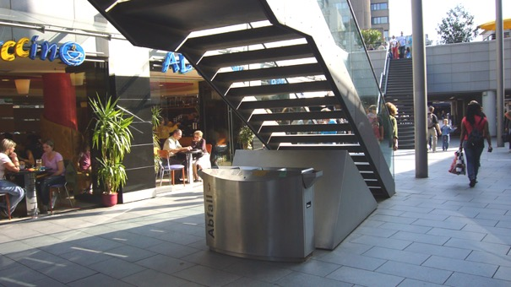
Imagen 12. Protección bajo rampa
En ocasiones el diseño de la escalera presenta un espacio bajo el desarrollo de los peldaños cuya altura es inferior a 2,20 m. En estos casos dicho espacio debe protegerse con un elemento de altura mínima 25 cm para que pueda ser identificado por parte de usuarios de bastón, evitando accidentes

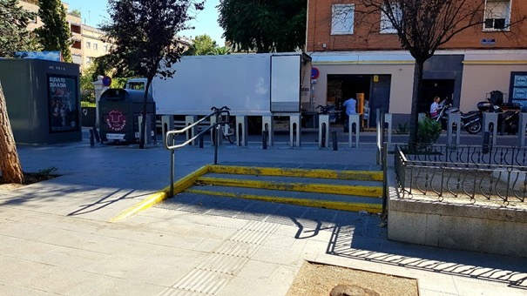
Imagen 13. Escalones de geometría irregular en la plaza de Prosperidad
Al adaptar la geometría de la escalera al desnivel de la escalera en ocasiones se generan situaciones de peldaños de geometría irregular difícilmente identificables por los usuarios en general y en particular por aquellos con discapacidad visual
Este tipo de situaciones debe ser evitada, y en todo caso al menos señalizada correctamente con pavimentos de alto contraste cromático y llegado el caso de textura diferenciada

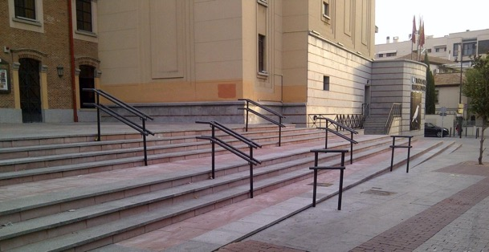
Imagen 14. Discontinuidad en los pasamanos
El pasamanos en una escalera debe entenderse con su doble función de seguridad y guía. Debe evitarse interrumpirlo antes de finalizar el peldañeado como muestra la imagen, ya que se envía al usuario invidente el erróneo mensaje de que la escalera ha terminado

NORMATIVA DE APLICACIÓN

Ámbito estatal
Orden TMA 851/2021:
Art.15 Escaleras
Art.30 Elementos de protección peatonal
Art.46 Aplicaciones reguladas del pavimento táctil indicador

Ámbito autonómico
Decreto 13/2007 de la Comunidad de Madrid:
Norma 2 Itinerario exterior

CUADRO RESUMEN DE PARÁMETROS NORMATIVOS
DESCRIPCIÓN | VALOR NORMATIVO  (ORDEN TMA/851/2021) | REFERENCIA  NORMATIVA
1.- Características generales de las escaleras

Las escaleras que sirvan de alternativa de paso a una rampa en itinerario peatonal accesible se ubicarán próximas o colindantes a ésta | SÍ | Art.15.1
2.-Características de los tramos

Anchura mínima libre de paso | 120 cm. | Art. 15.2.
Altura libre mínima | 220 cm. | Art. 15.8.
Su directriz será recta | SÍ | Art. 15.2.
Número máximo de peldaños sin meseta intermedia | 12 | Art.15.2.
Número mínimo de peldaños | 3 | Art.15.2.
2.-Características de los escalones

Huella mínima | ≥ 28cm. | Art. 15.3.a)
Contrahuella | 13≤Huella ≤ 17,5 cm. | Art. 15.3.a)
Relación huella (H) y contrahuella (C) | 54cm ≤ 2C+H ≤ 70 cm. | Art. 15.3.a)
No se admitirán escalones sin pieza de contrahuella o con discontinuidades en la huella, la cual no tendrá resaltes de ningún tipo | SÍ | Art. 15.3.b)
Dimensiones de huella y contrahuellas idénticas en todos los escalones | SÍ | Art. 15.3.c)
Entre dos tramos consecutivos la contrahuella no variará más de | 1 cm | Art. 15.3. c)
La contrahuella no tendrá de ningún tipo ni bocel | SÍ | Art. 15.3.e)

El ángulo formado por la huella y la contrahuella será ≥75º y ≤ 90º | SÍ | Art. 15.3.d)
3.- Señalización de escalones

Cada escalón se señalizará en toda su longitud mediante una banda señalizadora a 3 cm del borde | Sí | Art. 15.3.f)
La banda señalizadora contrastará en textura y color con el pavimento del escalón | SÍ | Art. 15.3.f)
La banda señalizadora se dispondrá enrasada con el pavimento de la huella | Sí | Art. 15.3.f)
Anchura de banda señalizadora | 5 cm | Art. 15.3.f)
Longitud de banda señalizadora | Toda la longitud de la huella | Art. 15.3. f)
4.- Rellanos (mesetas)

Anchura mínima de los rellanos sin cambio de dirección | Mismo ancho de escalera | Art. 15.4
Profundidad mínima de los rellanos sin cambio de dirección | 120 cm | Art. 15.4

Cuando exista cambio de dirección entre los tramos, el diseño deberá asegurar el adecuado uso de la escalera, respetando como mínimo un ancho libre de paso, a lo largo del mismo de | 120 cm | Art. 15.4
5.- Pavimentos en escaleras

El pavimento para las escaleras cumplirá con los requerimientos de resbaladicidad para suelos de zonas exteriores del DBSUA | Rd>45, Clase 3 | Artículo 11.1  DBSUA 11.2
Su colocación y mantenimiento asegurará su continuidad e inexistencia de resaltes. | SÍ | Artículo 11.1
Se señalizará la zona de embarque y desembarque de escalera mediante una franja pavimento táctil indicador de tipo direccional dispuesta en sentido transversal a la marcha. Antideslizante y contrastado cromáticamente con el suelo circundante | SÍ | Art. 15.7  Art. 45.2.a)  Art. 46.2.a)
Anchura de franja de pavimento táctil indicador de tipo direccional | Todo el ancho de la escalera | Art. 46.2.a)
Profundidad de franja de pavimento táctil indicador de tipo direccional | 80-120 cm. | Art. 45.2.a)  Art. 46.2.a)
6.- Pasamanos y Barandillas

Se colocarán pasamanos a ambos lados de cada tramo de escalera | SÍ | Art. 15.6

Los pasamanos serán continuos en todo su recorrido | SÍ  (ver en D.13/2007 CAM) | Art. 15.6
Los pasamanos se prolongarán 30 cm. más allá del final de cada tramo | SÍ | Art. 15.6
En caso de existir desniveles laterales a uno o a ambos lados de la escalera se colocarán barandillas de protección | Sí | Art. 15.6
La altura mínima de la barandilla será de:  *se medirá desde la línea inclinada definida por los vértices de los peldaños hasta el límite superior de las mismas | 90 cm. si h<6m  110 cm. si h≥ 6m | Art. 30.2.a)
Los elementos de protección no serán escalables y no dispondrán de puntos de apoyo en una altura entre | 20 cm. y 70 cm. | Art. 30.2.b)
Las aberturas y los espacios libres entre elementos verticales | <10 cm. | Art. 30.2.c)
Serán estables, con una resistencia y rigidez capaz de soportar una fuerza horizontal uniformemente distribuida de 3,0 kN/ m en las zonas donde se produzcan aglomeraciones y 1,6 Kn/m en el resto de las zonas | Entre 1,6 y 3,0 kN/m según las zonas | Art. 30.2.d)
Sección de diseño ergonómico sin cantos vivos del pasamanos con un ancho de agarre entre | Ø 3– 4,5 cm o funcionalmente equivalente | Art. 30.3.a)
Separación entre paramento vertical y pasamanos | ≥ 4,0 cm | Art. 30.3.b)

Sistema de sujeción del pasamanos firme y sin interferir el paso continuo de la mano en todo su desarrollo | SÍ | Art. 30.3.b)
Altura del pasamanos superior medido a la parte superior del mismo | Entre  90 y 110 cm. | Art. 30.3.c)
Altura del pasamanos inferior medido a la parte superior del mismo | Entre  70 y 75 cm | Art. 30.3.c)
Los pasamanos no deberán interferir el paso continuo de la mano en todo su desarrollo | SÍ | Art. 30.3.b)
Será necesario colocar pasamanos doble central si el ancho de la escalera es igual o superior a | 400 cm | Art. 30.3.d)

El cuadro anterior expresa el resumen de la normativa con ámbito de aplicación estatal (Orden TMA 851/2021). Por otro lado la normativa autonómica sobre la materia, constituida por la Ley 8/93, de 22 de junio, de Promoción de la Accesibilidad y Supresión de Barreras Arquitectónicas de la Comunidad de Madrid y el Decreto 13/2007, de 15 de marzo, del Consejo de Gobierno de la Comunidad de Madrid, por el que se aprobó el Reglamento Técnico de Desarrollo en Materia de Promoción de la Accesibilidad y Supresión de Barreras Arquitectónicas, según su propio ámbito de aplicación, sigue siendo vigente y su cumplimiento exigible en todos aquellos aspectos no regulados de forma expresa por la normativa estatal, en tanto no se produzca su modificación y adaptación a ésta.

Por ello a continuación se resumen los aspectos del D.13/2007 de la Comunidad de Madrid que no aparecen regulados en la Orden TMA 851/2021.

CUADRO RESUMEN DE PARÁMETROS NORMATIVOS

DESCRIPCIÓN | VALOR NORMATIVO (D.13/2007 CAM) | REFERENCIA  NORMATIVA
1.- Características generales de las escaleras

La escalera se mantendrá sin obstáculos en todo su recorrido | SÍ | Norma 2-1.5. a)
El ancho libre de la escalera se medirá entre pasamanos | SÍ | Gráfico 2
Directriz recta o ligeramente curva | SÍ | Norma 2-1.5. a)
2.-Características de los escalones

Peldaños compensados | No | Norma 2- 1.5. d)
4.- Rellanos (mesetas)

No formarán parte de otros espacios | SÍ | Norma 2 -1.5. g)
No serán invadidos por obstáculos fijos o móviles | SÍ | Norma 2 -1.5. g)

6.- Pasamanos y Barandillas

Serán continuos en todo el recorrido, independientemente de que se produzcan cambios de dirección | SÍ | Norma 2-1.5. b) Gráfico 2
7.- Espacios bajo la escalera

Cierre con protección de altura superior a 25 cm. y restricción de paso en alturas libres de paso inferiores a | 210 cm*.  (en este caso y atendiendo a los criterios que la Orden TMA 851/2021 dispone para Itinerarios peatonales accesibles esta altura no será inferior a 220 cm. | Norma 2-1.5.h)  Gráfico 2

FICHAS TÉCNICAS
01 Escaleras. Esquema general

Rampas
Entendemos por rampa accesible un plano inclinado de pendiente distinta a la de la vía pública y superior al 6% que permite comunicar espacios a distinta altura generando un itinerario accesible, bien ascendente o descendente, entre ambos.
Su geometría viene condicionada por dos factores:
- Espacio disponible en el vial público, que condiciona su longitud.
- Desnivel entre los espacios que se pretender comunicar.
Conocidos los datos de longitud y altura de cada tramo podemos calcular su pendiente expresada en porcentaje:
%pendiente= 100 * (altura / longitud) (expresadas longitud y altura en las mismas unidades)
Podemos entender la pendiente de la rampa en su relación con el esfuerzo que es necesario realizar para subirla (en ocasiones empujando o arrastrando una carga como una maleta, un carro de la compra, etc. o para una persona usuaria de silla de ruedas o su acompañante) de manera que a mayor pendiente mayor esfuerzo.
La longitud en cambio se relaciona con el periodo de tiempo en el que será necesario mantener ese esfuerzo. A mayor longitud, más tiempo de esfuerzo.

- Recomendaciones de buenas prácticas
Una rampa accesible debe establecer una relación coherente entre pendiente y longitud, de manera que se limite el tiempo de uso de la misma (longitud) en función de la intensidad del esfuerzo a realizar (pendiente de la rampa).
También hay que considerar la pendiente y longitud de una rampa en relación con la seguridad en su descenso.
Tampoco hay que olvidar que una pendiente excesiva de la rampa puede provocar el vuelco de una silla de ruedas.

El resto de las condiciones de diseño se establecen como respuesta al uso que de la rampa hacen personas con distintas capacidades.
Así el ancho de la rampa y las dimensiones de sus rellanos responden a las maniobras habituales de giro de una silla de ruedas, y la disposición de pasamanos y pavimentos tacto-visuales a su uso y detección por parte de personas con discapacidad visual.

- Recomendaciones de buenas prácticas
A partir de un determinado valor del desnivel a salvar cabe plantearse como solución más eficaz a la de la rampa, la instalación de un ascensor, a pesar de condicionar la accesibilidad del itinerario a su correcto funcionamiento, por lo que, en todo caso, debe existir un itinerario secundario (tal vez menos óptimo), que cubra esa contingencia en casos excepcionales.

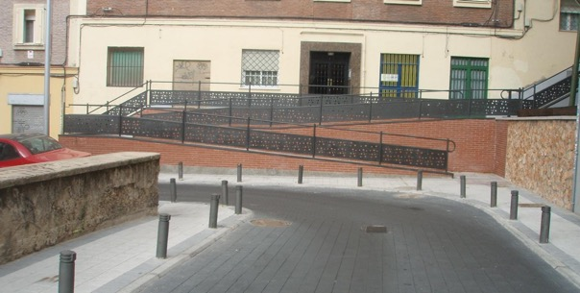
Imagen 1. Rampa en vía urbana. Entorno de la Plaza de Bami

DETALLES DE DISEÑO
En el diseño de una rampa accesible debemos prestar especial atención a los siguientes elementos:
- Geometría (anchos de paso, rellanos, pendiente, etc.)
- Pasamanos y petos de protección.
- Uso de los pavimentos.
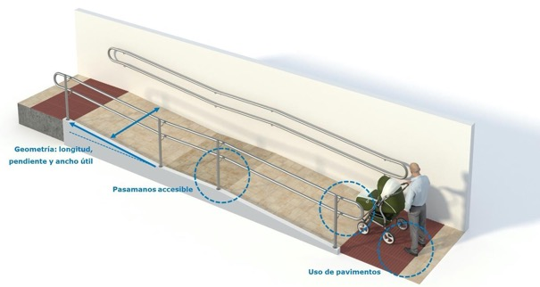
Imagen 2. Elementos a destacar en el diseño de una rampa

Ancho de paso libre
Se debe garantizar un ancho libre que permita el tránsito de una silla de ruedas.
Si en la normativa de la Comunidad de Madrid este ancho se establece en 120 cm, en el caso de la normativa estatal (orden TMA 851/2021) se amplía a 180 cm, al entender que deben poder emplearse por dos sillas de ruedas en sentidos opuestos de tránsito.

Pendiente de la rampa
La pendiente máxima de la rampa está relacionada con su longitud.
En nuestro caso se aplican las consideraciones de la normativa estatal, orden TMA 851/2021:
- Tramo hasta 3 m de longitud: 10% pendiente máxima
- Tramo entre 3 m y 9 m:8% pendiente máxima
- La pendiente transversal máxima será del 2%.
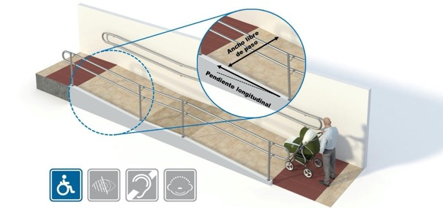
Imagen 3. Detalles de diseño. Pendiente y ancho útil de paso

Pavimentos
Presentan la doble función de garantizar la seguridad del usuario, siendo no deslizantes en seco y húmedo, así como señalizar la posición de la rampa.
Para ello el pavimento al inicio y final de la rampa deberá ser de tipo táctil direccional, de 120 cm de fondo y ancho igual al de la rampa.
Es conveniente que el rellano intermedio presente un contraste cromático, pero nunca con acanaladura homologada, ya que podría confundirse con el final de la rampa.
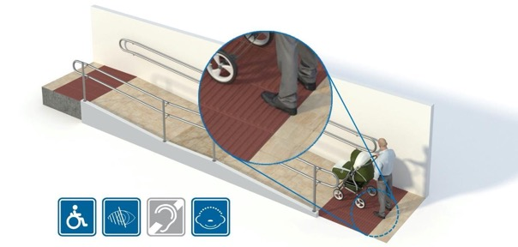
Imagen 4. Detalles de diseño. Uso de pavimentos tacto-visuales
- Recomendaciones de buenas prácticas
Recordar que mientras que las condiciones de geometría afectan principalmente a personas con dificultad de desplazamiento, los pasamanos y pavimentos tacto-visuales en una rampa accesible están especialmente dirigidos a usuarios con discapacidad visual o con dificultades de movilidad.

Zócalo inferior
Su objetivo es encaminar al invidente, así como evitar una posible caída lateral del usuario de silla de ruedas
Su altura mínima es de 10 cm, si bien en el caso de existir un peto lateral o pared no es necesario.
- Recomendaciones de buenas prácticas
Disponer de zócalo lateral en una rampa accesible, a pesar de ser una de las piezas más olvidadas, es obligatorio y muy necesario, ya que para una persona invidente usuaria de bastón supone el elemento guía en el desarrollo de la rampa, y para un usuario de silla de ruedas un límite de seguridad que junto al peto y pasamanos impiden la caída lateral.
En ocasiones el zócalo lateral supone un elemento que condiciona el drenaje y evacuación de agua en los rellanos de las rampas.
Este tipo de situaciones se resuelven bien con drenajes puntuales o disponiendo en los rellanos pendientes trasversales no superiores al 2% que sirvan para reconducir la evacuación de agua de lluvia.

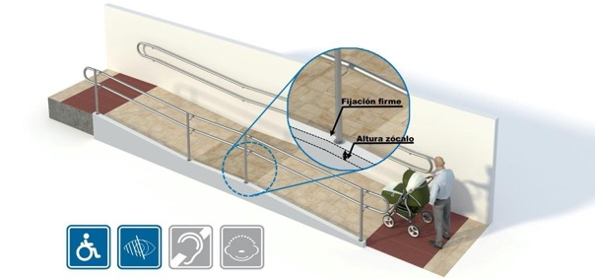
Imagen 5. Detalles de diseño. Zócalo lateral

Peto de protección
Cuando la posible caída en los laterales de la rampa supera los 55 cm, es necesario protegerla mediante una barrera o peto de altura 90 cm. Si la altura de caída lateral alcanza o supera los 6 m, el peto de protección será de 110 cm de altura.

El sistema o barrera de protección debe ser tolerante con su uso incorrecto, principalmente por parte de los niños, por lo que no será escalable ni permitirá espacios libres en horizontal o vertical de más de 10 cm de anchura.
- Recomendaciones de buenas prácticas
La condición de los 10 cm de anchura podemos equipararla a evitar el uso incorrecto de la rampa por parte de un niño que introduzca su cabeza entre los elementos de protección lateral.

Pasamanos
Su finalidad es servir punto de apoyo y medida de seguridad durante el uso de la rampa, para ello debe:
- Ser firme y presentar una geometría que permita asirlo con facilidad.
- Disponerse a ambos lados de la escalera y a doble altura.
- Situarse a una altura correcta:
  - Superior entre 90 y 110 cm.
  - Inferior entre 70 y 75 cm.
- Ser continuo en todo su recorrido.
- Prolongarse en los extremos de la rampa al menos 30 cm.
- Prolongarse en los extremos de la rampa al menos 30 cm.

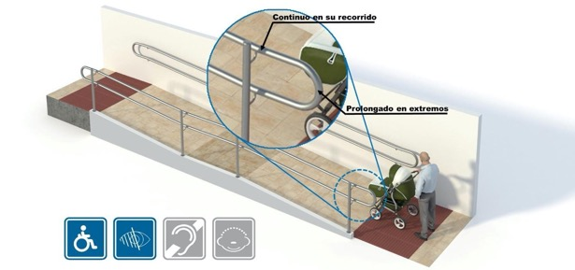
Imagen 6. Detalles de diseño. Pasamanos accesible
- Recomendaciones de buenas prácticas
Al igual que en una escalera, en el uso que una persona invidente hace de una rampa, el pasamanos se convierte en su “guía”, de manera que es necesario que comience y termine fuera del ámbito de la rampa y que su desarrollo sea continuo en todo su recorrido, es decir, que no se interrumpa en los rellanos evitando transmitir un mensaje contradictorio a la persona con discapacidad visual de si se encuentra en el final del de la escalera o tan solo en un rellano intermedio.

Disposición en la vía pública
La posición de la rampa en la vía pública no disminuirá el ancho libre de paso del itinerario accesible (180 cm).

Si se diera el caso, el espacio bajo rampa se protegerá cuando la altura sea inferior a 220 cm con un elemento de al menos 25 cm de altura fácilmente detectable por usuarios de bastón.

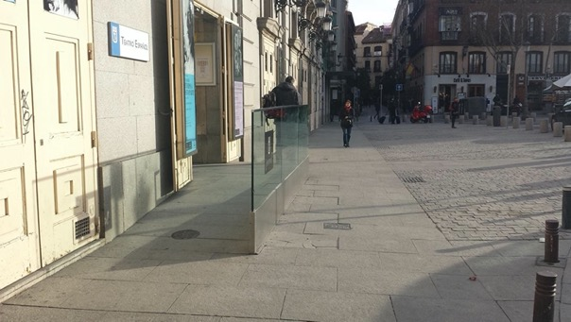
Imagen 7. Acceso al Teatro Español desde la plaza de Santa Ana
En ocasiones es viable incorporar una rampa a la vía pública para el acceso a edificios, sobre todo cuando queda justificado el uso público del mismo y que no existen alternativas que resuelvan su accesibilidad en el interior de la parcela. En estos casos se debe respetar el itinerario peatonal existente con un ancho libre de 180 cm, permitiéndose en espacios urbanos consolidados y solo cuando no haya otras alternativas, reducirlo a 120 cm

ALTERNATIVAS DE DISEÑO
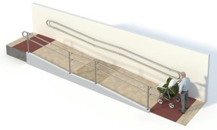

Rampa con rellano intermedio y tramos alineados
El desarrollo máximo de cada tramo depende de su pendiente, no pudiendo sobrepasar los 9 metros de longitud sin rellano
La finalidad del rellano intermedio es tanto permitir el descanso del usuario de la rampa como facilitar su cambio de dirección.
Cuando ambos tramos están alineados el rellano debe permitir un espacio de giro equivalente a un diámetro libre de 150 cm

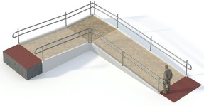

Rampa con cambio de dirección a 90 grados
La posibilidad de incorporar un rellano intermedio con cambio de dirección facilita introducir rampas en espacios reducidos. En este caso el rellano debe permitir el giro completo de la silla de ruedas (diámetro libre de 180 cm).

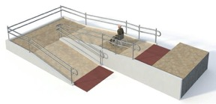

Rampa con cambio de dirección a 180 grados
Similar a la anterior, pero disponiendo tramos en paralelo con rellanos de enlace que permitan el giro de la silla de ruedas el cambio de sentido, por lo nuevamente precisa un espacio de giro equivalente a un diámetro libre de 180 cm.

EJEMPLOS
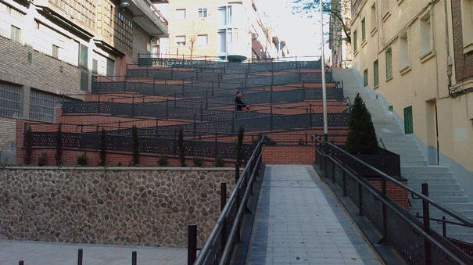
Imagen 8. Calle Benidorm. La imagen muestra una rampa de gran recorrido en combinación a la presencia de una escalera como elemento alternativo, disposición que resulta interesante para los usuarios ya que evita el uso del recorrido de mayor longitud que implica la rampa. También se aprecia la disposición de un pasamanos continuo en todo su recorrido y la presencia en los laterales de peto de protección y zócalo. Sin embargo, su gran desarrollo recomienda el estudio de una alternativa mediante el empleo de un ascensor
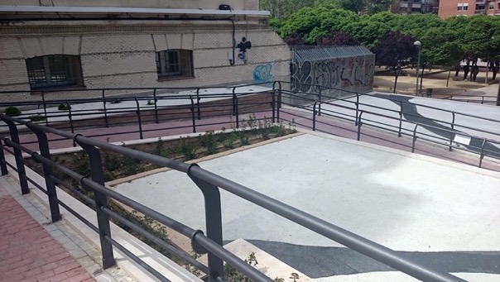
Imagen 9. Rampa en la calle de Canarias Ejemplo de pasamanos accesible a doble altura con continuidad en todo su recorrido
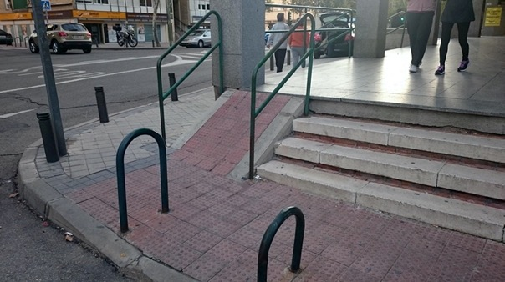
Imagen 10. Rampa de acceso a edificios en la Carretera de Canillas. Una rampa mal diseñada, además de no cumplir su función, constituye una auténtica situación de peligro para todas las personas

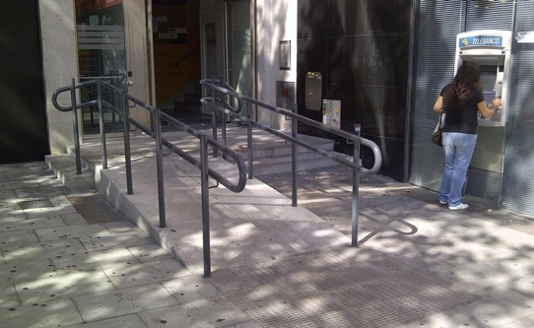
Imagen 11. Rampa de acceso a edificios. Calle Bravo Murillo. En su ubicación en la vía pública esta rampa respeta el entorno en el que se construye, manteniendo la servidumbre en la fachada colindante generada por el cajero automático y complementando su recorrido con la posibilidad de salvar el desnivel mediante una escalera. Pasamanos continuo a doble altura y pavimento tacto visual en su inicio complementan el trazado accesible que genera hasta el portal del edificio

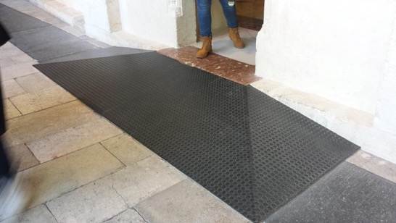
Imagen 12. Rampa temporal de acceso a edificios. En ocasiones el acceso a comercios o locales puede resolverse con elementos temporales en los que el tratamiento del escalón lateral como rampa limita el peligro de tropiezo

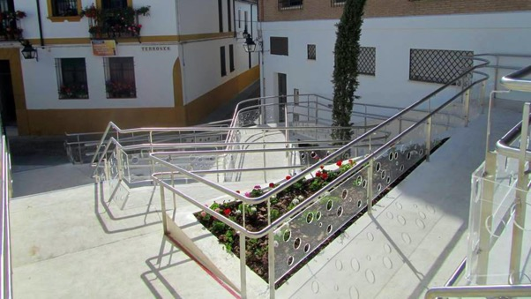
Imagen 13. Combinación de trazado de rampa y escalera con empleo de petos de protección transparentes y pasamanos accesible, en la calle Terrones en Córdoba

NORMATIVA DE APLICACIÓN

Ámbito estatal
Orden TMA 851/2021
Art.14 Rampas
Art.30 Elementos de protección al peatón
Art.46 Aplicaciones del pavimento táctil indicador

Ámbito autonómico
Decreto 13/2007 de la Comunidad de Madrid
Norma 2 Itinerario exterior

CUADRO RESUMEN DE PARÁMETROS NORMATIVOS

DESCRIPCIÓN | VALOR NORMATIVO  (ORDEN TMA 851/2021) |  |  | REFERENCIA  NORMATIVA
1.- Características generales de la rampa
Se considera como rampa el plano inclinado con las siguientes condiciones | Pendiente superior al 6% |  |  | Art. 14.1
Anchura mínima libre de paso. Esta anchura se medirá entre paredes y elementos de protección, sin descontar el espacio ocupado por los pasamanos, siempre que no sobresalgan más de 12 cm de la pared o elemento de protección | 180 cm |  |  | Art. 14.1
Rellanos situados entre tramos de una rampa sin cambios de dirección tendrán el mismo ancho que la rampa y una profundidad mínima de:  Cuando exista cambio de dirección entre los dos tramos el diseño del rellano deberá asegurar el adecuado uso de la rampa respetando como mínimo un ancho libre de paso a lo largo del mismo de: | 150 cm  180 cm |  |  | Art. 14.3
Pendiente transversal máxima | 2% |  |  | Art. 14.2 d)
2.- Pendientes longitudinales
Para rampas de longitud igual o inferior a 3 metros | 10% |  |  | Art. 14.2 c)
Para rampas de longitud entre 3 a 9 metros | 8% |  |  | Art. 14.2 c)
3.- Rellanos intermedios (mesetas)
Longitud máxima en proyección horizontal del tramo de rampa |  | 9 m |  | Art. 14.2 c)
Profundidad mínima libre del rellano para tramos con directriz recta |  | 150 cm |  | Art. 14.3
Profundidad mínima libre del rellano para cambios de dirección de tramos |  | 180 cm |  | Art. 14.3
Anchura de los rellanos |  | Anchura de rampa |  | Art. 14.3
4.- Salva-ruedas o zócalo

Debe disponer de un zócalo o elemento de protección lateral en caso de existir desniveles laterales |  | SÍ  (ver dimensión en D.13/2007 CAM) |  | Art. 14.5
5.- Espacio bajo rampa
Cierre de protección y restricción de paso en alturas libres de paso inferiores a |  | 220 cm  (ver condiciones en D.13/2007 CAM) |  | Art. 14.7
6.- Pavimentos en rampas

El pavimento, deberá cumplir las condiciones del DBSUA para exteriores |  | Rd >45, Clase 3 |  | Art. 14.4  DBSUA1 1.2
El pavimento de la zona de embarque y desembarque de la rampa se realizará mediante una franja pavimento táctil indicador de tipo direccional y alto contraste cromático, dispuesta en sentido perpendicular a la dirección de acceso |  | SÍ |  | Art. 14.6
Anchura de franja de señalización |  | Todo el ancho de la rampa |  | Art. 14.6
Profundidad de franja |  | 80-120 cm |  | Art. 46.2
7.- Pasamanos y Barandillas

Se utilizarán barandillas para evitar el riesgo de caídas o niveles de cota de mayor de 55 cm. |  |  | SÍ | Art. 30.2
La altura mínima de la barandilla se establece en función de la altura (h) del desnivel que protege |  |  | h<6m altura 90 cm  h≥ 6m altura 110 cm | Art. 30.2
Las barandillas serán estables y rígidas y no escalables, para lo que no dispondrán de puntos de apoyo entre |  |  | 20 y 70 cm de altura de barandilla | Art. 30.2
Las aberturas y los espacios libre entre elementos verticales no superarán los: |  |  | 10 cm | Art. 30.2
En las rampas se dispondrán pasamanos dobles a ambos lados continuos en todo su recorrido |  |  | SÍ | Art. 14.2  Art. 30.3
Altura del pasamanos superior medido a la parte superior del mismo |  |  | Entre  90 y 110 cm | Art. 30.3
Altura del pasamanos inferior medido a la parte superior del mismo |  |  | Entre  70 y 75 cm | Art. 30.3
Prolongación de pasamanos en el arranque y final de rampa |  |  | ≥ 30 cm | Art. 30.3
Será necesario pasamanos doble central si el ancho de la rampa es igual o superior a |  |  | 400 cm | Art. 30.3
Sección sin cantos vivos de dimensiones |  |  | Ergonómico  Ø3.0– 4,5 cm  o funcionalmente equivalente | Art. 30.3
Separación entre paramento y pasamanos |  |  | ≥ 4,0 cm | Art. 30.3
Sistema de sujeción firme que no interfiera su desarrollo continuo |  |  | SÍ | Art. 30.3

El cuadro anterior expresa el resumen de la normativa con ámbito de aplicación estatal (Orden TMA 851/2021). Por otro lado la normativa autonómica sobre la materia, constituida por la Ley 8/93, de 22 de junio, de Promoción de la Accesibilidad y Supresión de Barreras Arquitectónicas de la Comunidad de Madrid y el Decreto 13/2007, de 15 de marzo, del Consejo de Gobierno de la Comunidad de Madrid, por el que se aprobó el Reglamento Técnico de Desarrollo en Materia de Promoción de la Accesibilidad y Supresión de Barreras Arquitectónicas, según su propio ámbito de aplicación, sigue siendo vigente y su cumplimiento exigible en todos aquellos aspectos no regulados de forma expresa por la normativa estatal, en tanto no se produzca su modificación y adaptación a ésta.

Por ello a continuación se resumen los aspectos del D.13/2007 de la Comunidad de Madrid que no aparecen regulados en la Orden TMA 851/2021.

CUADRO RESUMEN DE PARÁMETROS NORMATIVOS

DESCRIPCIÓN | VALOR NORMATIVO  (D.13/2007 CAM) | REFERENCIA  NORMATIVA
1.- Características generales de la rampa
Directriz recta o ligeramente curva | SÍ | Norma 2 – 1.6 a) Gráfico 3

5.- Espacio bajo rampa
Para evitar colisiones, se dispondrá de un cierre de protección y restricción de paso en alturas libres de paso inferiores. | 210 cm | Norma 2 – 1.6 f)
Para poder ser detectado por usuarios de bastón, la altura máxima respecto al suelo de la parte inferior del elemento de cierre bajo rampa | 25 cm | Norma 2 – 1.6 f)

FICHAS TÉCNICAS
01 Rampas. Esquema general

Ascensores
Los ascensores situados en la vía pública permiten configurar un itinerario accesible entre viales a distinta altura. A partir de cierto desnivel, el ascensor es más confortable y rápido que la rampa. No obstante, hay que ofrecer un itinerario alternativo por si el servicio de ascensor queda interrumpido.
Al diseñar un ascensor para este uso hay que tener en cuenta:
- condiciones de geometría y funcionalidad de la cabina.
- sistemas de llamada en cada uno de los rellanos.
- idoneidad en el entorno (dado su impacto visual).
- obras complementarias necesarias (suministro eléctrico, estructura, etc.)
- mantenimiento posterior (de este factor depende gran parte del éxito de este elemento urbano).

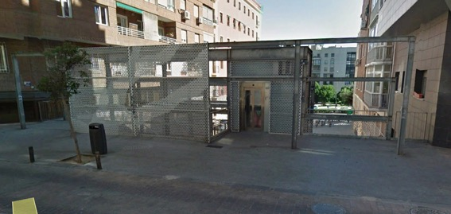
Imagen 1. Ascensor entre las calles Dulcinea y Artistas. Madrid
- Recomendaciones de buenas prácticas
La instalación de un ascensor en la vía urbana requiere planificar su construcción, sin olvidar su mantenimiento posterior.

En este capítulo NO SE INCLUYEN los ascensores con desarrollo por el exterior de la fachada de los edificios y desembarco con ocupación de espacio público. Al ser un elemento de edificación, sus características se establecen en el DB SUA 9 del Código Técnico de la Edificación y demás normativa de aplicación.

En este aspecto resulta de referencia la Ordenanza de instalación de ascensores en fachada de edificios construidos de uso residencial, aprobada en Junio de 2014. Enlace web:

DETALLES DE DISEÑO
En el diseño de un ascensor accesible hay que prestar atención a los siguientes elementos:
- Geometría (dimensiones de cabina, ancho de paso, etc.).
- Botoneras y elementos de comunicación.
- Pavimentos y señalización en la vía pública.

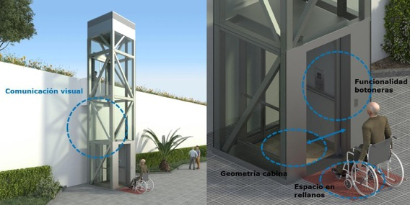
Imagen 2. Elementos a destacar en el diseño de un ascensor urbano

Geometría de cabina
Las dimensiones interiores de la cabina deben permitir su empleo por parte de usuarios de sillas de ruedas. La posición de las puertas del ascensor condicionará el espacio libre necesario en la cabina. Ese espacio libre debe tener, al menos, estos parámetros (ancho x fondo):
- Cabinas con una puerta de: 110 x 140 cm.
- Cabinas con dos puertas enfrentadas: 110 x 140 cm.
- Cabinas con dos puertas en ángulo: 160 x 140 cm.
El ascensor dispondrá de un espejo o dispositivo funcionalmente equivalente, que facilite la visión en el desembarque cuando un usuario de silla de ruedas tenga que salir de la cabina marcha atrás.

Puertas de acceso
Las puertas de acceso deben ser de apertura automática. Además:
- El ancho de paso libre será de un mínimo de 90 cm.
- No puede haber resalte en el acceso.
- El ancho de separación entre el pavimento exterior y la cabina inferior será de 3,5 cm, para evitar tropiezos o caídas.
- Dispondrán de sensor de cierre en toda la altura del lateral.

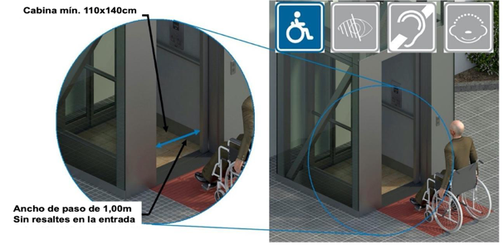
Imagen 3. Detalles de diseño. Geometría de la cabina

Botoneras
Las botoneras se situarán al alcance de todos los usuarios y a una altura de entre 80 y 120 cm.
Los números tendrán contraste cromático y estarán dotados de Braille y altorrelieve para su identificación. Es conveniente que los botones de emergencia y los de apertura de puertas tengan un color y tamaño distintos al resto para reconocerlos mejor.

- Recomendaciones de buenas prácticas
Las botoneras que se activan con el simple contacto deben evitarse. La razón es que los usuarios invidentes precisan identificar, a través del relieve, la planta a la que se dirigen. Si hay que priorizar, es preferible contar con señalización en altorrelieve a Braille.
Las botoneras que se activan con el simple contacto no deben emplearse en ningún caso, no solo porque incumplen la normativa vigente sino porque suponen un claro perjuicio para las personas invidentes que precisan identificar, a través del relieve, la planta a la que se dirigen.

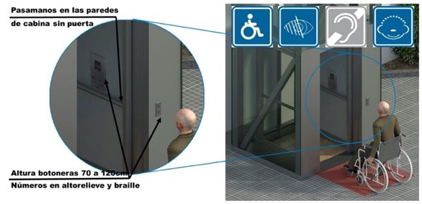
Altura botoneras 70 a 120 cm
Números en altorrelieve y braille

Imagen 4. Detalles de diseño. Disposición de las botones interior y exterior

Pasamanos en cabina
El pasamanos en la cabina es un elemento de seguridad y guía para personas con discapacidad visual o con movilidad reducida.
Debe estar en todo el perímetro de cabina, excluyendo los paramentos con puertas.
El pasamanos será fácil de asir, con una sección ergonómica adecuada de 3 a 4,5 cm, separado de la pared al menos 3,5 cm y situado a 90 cm de altura.

Disposición en la vía pública
La posición del ascensor en la vía pública no disminuirá el ancho libre de paso del itinerario peatonal accesible.
Frente al ascensor, y en todas sus plantas, habrá un espacio que permita un diámetro libre de 150 cm. Será así en la entrada y en la salida de la cabina para que puedan utilizarla personas en silla de ruedas.
Se colocará el número de la planta en alto relieve y con contraste cromático respecto al fondo, preferentemente en la jamba derecha exterior, en sentido salida de la cabina.
El ascensor debe ser identificable por usuarios con discapacidad visual. Para señalizarlo frente al lado exterior de la puerta del ascensor y en todas sus plantas se dispondrá una franja pavimento táctil direccional de acanaladura homologada y con contraste cromático con el pavimento adyacente. Dicho pavimento se dispondrá de forma transversal al acceso al ascensor, con un ancho equivalente a la puerta y un fondo de 120 cm.

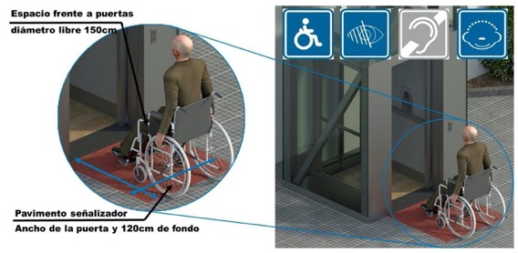
Imagen 5. Detalles de diseño. Señalización en vía pública

Comunicación
La cabina contará con un sistema sonoro y visual de comunicación que informe al usuario de la parada y del número de planta.

- Recomendaciones de buenas prácticas
Los sistemas de comunicación sonoros permiten al usuario con discapacidad visual saber cuál es el itinerario del ascensor, la parada en la que se encuentra y las acciones que está realizando (apertura de puertas, parada, subir o bajar etc.).
Las puertas o el cerramiento serán parcialmente transparentes para permitir la comunicación visual con el exterior. La cabina dispondrá de un sistema de alarma que pueda ser utilizado por todas las personas.
El ascensor contará con un bucle de inducción magnético en la cabina. Esto permite comunicarse con personas con discapacidad auditiva en situaciones de emergencia.

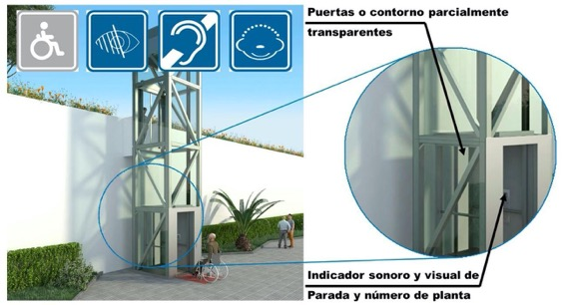
Imagen 6. Detalles de diseño. Comunicación visual con el exterior

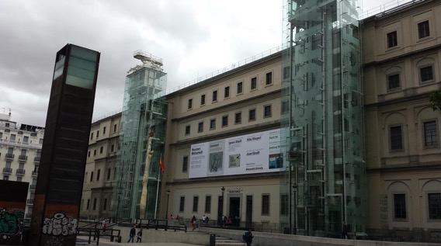
Imagen 7. Ascensor de acceso al Centro de Arte Reina Sofía
El uso de un cerramiento acristalado favorece la comunicación visual con el exterior, facilitando el auxilio ante situaciones de emergencia

EJEMPLOS
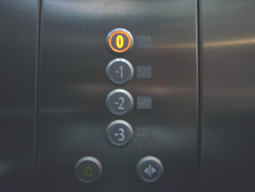
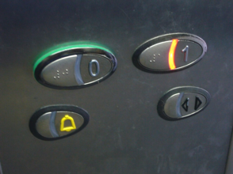
Imagen 8. Botoneras en el interior de la cabina. Deben ser intuitivas y de fácil manejo, con diferenciación de los botones de alarma y apertura de puertas, altorrelieve y Braille en los asignados a plantas. Todos los elementos manipulables deben estar a una altura adecuada

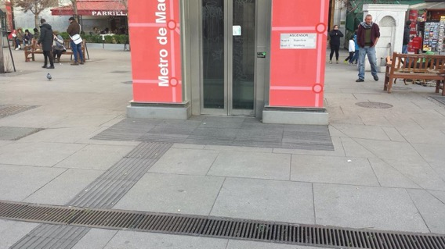
Imagen 9. Ascensor de acceso a Metro en la Plaza de Isabel II. Ejemplo de disposición del pavimento en entorno urbano, empleando una banda de acanaladura de ancho 40 cm para generar un encaminamiento hasta el ascensor, que dispone a su vez de un pavimento tacto-visual en todo su ancho con fondo 120 cm

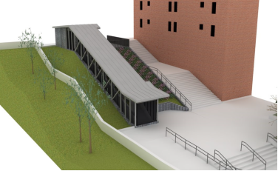
Imagen 10. Proyecto de ascensor inclinado entre las calles Monsalupe y Sepúlveda

NORMATIVA DE APLICACIÓN

Ámbito estatal
Orden TMA/851/2021.
Art.16 Ascensores.
Art-32 Otros elementos
Art.46 Aplicaciones reguladas del pavimento táctil indicador

Norma UNE EN 81-70

Ámbito autonómico
La ORDEN de 7 de febrero de 2014, de la Consejería de Transportes, Infraestructuras y Vivienda, por la que se establecen los parámetros exigibles a los ascensores en las edificaciones para que reúnan la condición de accesibles en el ámbito de la Comunidad de Madrid, derogó las normas técnicas contenidas en la Norma 1, apartado 1.2.2.1, del Decreto 13/2007.

CUADRO RESUMEN DE PARÁMETROS NORMATIVOS

DESCRIPCIÓN | VALOR NORMATIVO  (ORDEN TMA/851/2021) | REFERENCIA NORMATIVA
1.- Puertas de recinto y cabina

Puertas de apertura automática | SÍ | UNE-EN 81-70
Los ascensores serán parcialmente transparentes, de manera que permitan el contacto visual con el exterior | SÍ | Art. 16.1
Ancho de paso libre mínimo de puertas | 90 cm | Art. 16.3

Contarán con un sensor de cierre en toda la altura del lateral | SÍ | Art. 16.3
2.- Dimensiones de cabina

Las dimensiones mínimas en el interior de la cabina se calcularán según número y posición de puertas | SÍ | Art. 16.2
Profundidad mínima de la cabina en el sentido de acceso  -Cabinas de una puerta  -Cabinas de dos puertas enfrentadas  -Cabinas de dos puertas en ángulo | 140 cm  140 cm  140 cm | Art. 16.2
Anchura mínima de cabina  -Cabinas de una puerta  -Cabinas de dos puertas enfrentadas  -Cabinas de dos puertas en ángulo | 110 cm  110 cm  160 cm | Art. 16.2
3.- Características interiores de la cabina

Pasamanos perimetral en las paredes de la cabina donde no existan puertas | SÍ | Art. 16.4
La altura del borde superior de la zona a asir debe estar comprendido entre 90 y 110 cm. Medidos desde el nivel más alto del acabado del suelo de la cabina | Mín. 90 y 110 | UNE-EN 81-70: 2018
El pasamanos tendrá una sección ergonómica adecuada para el agarre | si | Art. 16.4
El espacio libre entre la pared y la zona a asir debe ser mínimo de: | 3,5 cm | UNE-EN 81-70:2018
El ascensor dispondrá de un espejo o dispositivo funcionalmente equivalente, que facilite la visión en el desembarque. | SI | Art 16.3
Serán parcialmente transparentes, permitiendo el contacto visual con el exterior | SI | Art 16.1
4.- Botonera interior

Altura respecto al suelo de la cabina | Entre 80 y 120 cm | Art. 32.2
5.- Características de los botones

Los símbolos de las botoneras contrastarán cromáticamente con el fondo | SÍ | Art. 16.5
Los símbolos de las botoneras contarán con indicación en alto relieve y braille. | SI | Art 16.5
6.- Botonera exterior

Se colocará el número de la planta en alto relieve y con contraste cromático respecto al fondo, preferentemente en la jamba derecha exterior, en sentido salida de la cabina. | SÍ | Art. 16.5
Su altura y características serán las mismas que las de la botonera interior | SÍ | Art. 16.5

7.- Comunicación

La cabina dispondrá de un sistema de alarma que pueda ser utilizado por todas las personas. | SÍ | Art. 16.6
La cabina dispondrá de bucle de inducción magnética convenientemente señalizado | SÍ | Art. 16.6
8.- Señalización de la zona de embarque
Frente al lado exterior de la puerta del ascensor, y en todas sus paradas, se dispondrán franjas de pavimento táctil indicador direccional colocadas en sentido transversal a la dirección de acceso, siguiendo los parámetros establecidos en los artículos 45 y 46. | SÍ | Art. 16.8
Anchura de franja de pavimento táctil indicador de tipo direccional | Todo el ancho de la puerta de acceso | Art. 46.2. b
Profundidad mínima de franja de pavimento táctil indicador de tipo direccional | 80 y 120 cm | Art. 46.2. b
Alto contraste cromático respecto al pavimento circundante | Sí | Art. 46.2. b
En el exterior de la cabina y colindante a las puertas deberá existir un espacio libre de obstáculos donde pueda inscribirse un círculo de 1,50 m de diámetro mínimo. | 150 cm | Art. 16. 7

FICHAS TÉCNICAS
- Ascensores. Esquema general

Productos de apoyo
En un entorno urbano, los productos de apoyo son los elementos que permiten que personas con alguna discapacidad disfruten de un mayor grado de accesibilidad. Esta accesibilidad puede ser de carácter físico, sensorial o de comprensión del entorno. Los productos de apoyo pueden ser permanentes o temporales.

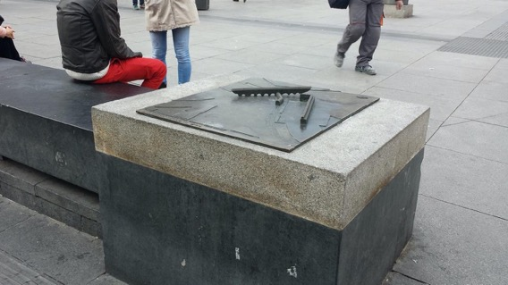
Imagen 1. Maqueta de la antigua “Fuente de los caños del Peral” en la Plaza de Isabel II

Así, son un conjunto diverso de medidas que mejoran el ámbito urbano. Los productos de apoyo suelen quedar al margen de las soluciones convencionales, por lo que sus características no están recogidas habitualmente en la normativa de accesibilidad.
Las soluciones tecnológicas resuelven algunas dificultades a las que se enfrentan las personas con discapacidad en su vida cotidiana. Son novedades que surgen con frecuencia. Por ejemplo, escaleras que se transforman en plataformas elevadoras, pavimentos “inteligentes” y aplicaciones TIC (tecnologías de la información y la comunicación) dirigidas a personas con discapacidades sensoriales y cognitivas. Todos estos avances, que seguirán ampliándose, tal vez dejen sin función en un futuro algunos productos de apoyo.

- Recomendaciones de buenas prácticas
Los productos de apoyo complementan las medidas de accesibilidad del entorno urbano. Y también pueden ser la alternativa a soluciones convencionales de accesibilidad, como rampas y ascensores, cuando estas no son viables por razones técnicas justificadas.

Con carácter general hay dos grupos de productos de apoyo:
            - Soluciones alternativas a medios convencionales: Son productos de apoyo que ofrecen el mayor grado de accesibilidad posible en el entorno urbano. Sin embargo, también provocan limitaciones.

Un ejemplo habitual es cuando en un entorno urbano consolidado no sea posible instalar rampas o ascensores. Se optaría entonces por medidas alternativas como una plataforma elevadora o salva escaleras. El uso de estos elementos en la vía pública ofrece limitaciones porque impone la necesidad de ayuda, hay una llave de accionamiento, mecanismo de pulsación continua etc.

Todo esto limita la autonomía del usuario frente a otras opciones como la rampa o el ascensor.

            - Complemento al entorno urbano: Estos productos de apoyo ayudan a entender el entorno urbano y mejorar su funcionalidad para que pueda ser utilizado por todas las personas.
Las maquetas, los planos hápticos o cualquier elemento similar que mejore la comprensión del espacio son productos de apoyo de este tipo.
Cada vez tienen mayor implantación las aplicaciones para dispositivos móviles que mediante la localización y reconocimiento de imágenes o sonidos sirven para ubicar al usuario, guiarlo u ofrecer información adicional por voz, imagen, lengua de signos (LSE), diferentes idiomas, realidad aumentada, etc.

ALTERNATIVAS DE DISEÑO
El sector de los productos de apoyo está muy orientado a la innovación. Por eso, este manual no recoge una muestra exhaustiva de ellas, dado su elevado número. Además, suelen estar sujetas a patente y evolucionan rápidamente.
No obstante, como ejemplo, estos son dos de los más frecuentes:

Plataformas elevadoras verticales
Facilitan el desplazamiento vertical de los usuarios de silla de ruedas y de las personas con movilidad reducida, así como de sus acompañantes.
Se deben construir, instalar y mantener según lo establecido en la Directiva 2006/42/CE sobre máquinas, en la norma EN 81-41, así como en la reglamentación vigente relacionada.
La norma establece las condiciones para plataformas elevadoras verticales con huecos cerrados. Así, estas no dejarán espacio diáfano abajo para evitar el riesgo de aplastamiento.
Para usarlas se necesita de espacio horizontal suficiente para el acceso y uso. El usuario debe poder detenerse, maniobrar, abrir y franquear puertas, entre otras acciones.
Las plataformas elevadoras verticales necesitan un espacio de giro de diámetro 1,50 m libre de obstáculos y del barrido de la puerta. Un diámetro menor de 1,20 m no garantiza el uso autónomo por usuarios de silla de ruedas.
En la plataforma deben figurar:
- sus características.
- la carga máxima admisible.
- el tipo de silla de ruedas o personas con movilidad reducida que admite.
- si permite o no acompañante.
- instrucciones de uso.
- esquema de funcionamiento mediante pictogramas.
Al elegirla hay que tener en cuenta si habrá o no personal de asistencia durante su uso.
En cualquier caso, presentarán al menos las siguientes características:
Disposición de puertas | Dimensiones mínimas de plataforma libres del barrido de puertas | Carga mínima de cálculo | Tipos de sillas
Con puertas adyacentes | 125 x 125 cm  o bien 110 x 140 cm  (anchura x profundidad) | 250 kg/m2  y siempre mayor de 385 kg | Silla manual o eléctrica de tipo A o B y la presencia de un acompañante
Con una puerta o dos enfrentadas | 80 x 125 cm  (anchura x profundidad) | 250 kg/m2 y  al menos 250 kg | Silla manual o eléctrica de tipo A y sin acompañante
Con una puerta o dos enfrentadas | 90 x 140 cm  (anchura x profundidad) | 250 kg/m2  y siempre mayor de 315 kg | Silla manual o eléctrica de tipo A o B y la presencia de un acompañante

Plataformas elevadoras inclinadas (salva escaleras)
Facilitan el desplazamiento vertical de usuarios de silla de ruedas siguiendo el trazado de la escalera o del tramo de la misma en que se instale.
Estos mecanismos solo son adecuados para personas que conozcan cómo se manejan o cuando hay supervisión y asistencia externa. Hay que prevenir el uso no autorizado, por ejemplo, mediante llave.
Por ello deben ser una alternativa de último recurso a la hora de generar itinerarios urbanos accesibles. Antes hay que valorar la posibilidad de rampas, ascensores y plataformas elevadoras verticales (por este orden de prioridad).
En cualquier caso, deben construirse, instalarse y mantenerse, según lo que se establece en la Directiva 2006/42/CE sobre máquinas y en la norma UNE EN 81-40 vigente.
Los usuarios necesitan disponer de un espacio horizontal suficiente para el acceso y uso de estos mecanismos a fin de detenerse, maniobrar, abrir y franquear puertas etc.
Los salva escaleras necesitan un espacio de giro de diámetro 1,50 m libre de obstáculos y del barrido de la puerta. Un diámetro menor de 1,20 m no garantiza el uso autónomo por usuarios de silla de ruedas.
En la plataforma deben figurar:
- sus características.
- la carga máxima admisible.
- el tipo de silla de ruedas o si admite el uso de otras personas.
- instrucciones de uso.
- esquema de funcionamiento mediante pictogramas.
Se debe garantizar que el movimiento de la plataforma elevadora inclinada en todo su recorrido sea siempre visible por el usuario a pie para detectar un posible peligro. Los salva escaleras dispondrán de señales auditivas y luminosas durante todo el recorrido que deben activarse antes de que comience el movimiento, fundamentalmente en lugares de gran afluencia de público.
Sus características serán:

Dimensiones mínimas de plataforma | Carga mínima de cálculo | Tipos de sillas
70 x 90 cm  (anchura x profundidad) | 250 kg/ m2 y al menos 225 kg | silla manual o eléctrica de tipo A
75 x 100 cm  (anchura x profundidad) | 250 kg/ m2 y al menos 250 kg | silla manual o eléctrica de tipo A o B

EJEMPLOS
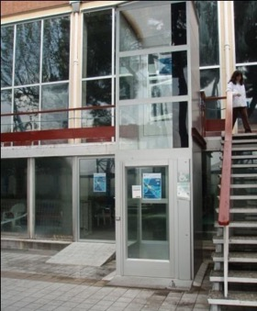
Imagen 2. Plataforma elevadora vertical. Real Club Canoe
Ofrece la posibilidad de acceder a las piscinas de la planta superior empleando una solución alternativa a la instalación de un ascensor

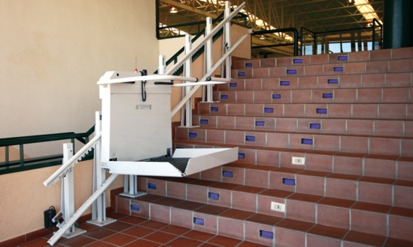
Imagen 3. Plataforma elevadora inclinada (salva escaleras)
Su uso es muy poco frecuente en espacios públicos, dada la complejidad de su manejo, mantenimiento y puesta en marcha

- Recomendaciones de buenas prácticas
No es objeto de este Manual ofrecer una amplia relación de productos de apoyo. Instituciones como el Ceapat son referentes en España para estas cuestiones.
Centro de Referencia Estatal de Autonomía Personal y Productos de apoyo (Ceapat).

